ОТЧЕТ
о выполненных работах (оказанных услугах) по государственному контракту
от 10 июля 2015 г. № Ф-08-кс-2015
Поставщиком (исполнитель, подрядчик): Общество с ограниченной ответственностью «Академия «СЭТ»
Проект: Внедрение механизмов периодического мониторинга государственного контроля и оценки качества в системе дошкольного образования
Цель проекта: Формирование и внедрение механизмов периодического мониторинга государственного контроля и оценки качества в системе дошкольного образования
Задача проекта: Анализ систем и моделей оценки качества дошкольного образования на уровне муниципалитетов, городских поселений, а также дошкольных образовательных организаций и их учредителей в системе дошкольного образования субъектов Российской Федерации. Анализ механизмов и процедур государственного контроля качества дошкольного образования, проводимого органами государственной власти субъектов Российской Федерации, осуществляющими переданные полномочия в сфере образования. Подготовка рекомендаций по внедрению механизмов периодического мониторинга государственного контроля и оценки качества в системе дошкольного образования с учетом международного опыта проведения оценки и исследования качества дошкольного образования.
Практическое применение: Результаты работ будут иметь практическую значимость для федеральных и региональных органов управления дошкольным образованием, муниципальных дошкольных образовательных организаций, представителей общественности. Результаты выполнения работ будут направлены на выявление и устранение проблемных зон в системе дошкольного образования, и в целом будет способствовать совершенствованию механизма управления качеством дошкольного образования в субъектах Российской Федерации, на уровне муниципалитетов, городских поселений, а также в дошкольных образовательных организациях. Проект станет основой для своевременного принятия адекватных управленческих решений позволит своевременно выявлять проблемы при реализации процедур контроля и оценки качества дошкольного образования
Руководитель проекта: В.В. Василенко

Москва, 2015
ГОСУДАРСТВЕННЫЙ КОНТРОЛЬ, ОЦЕНКА КАЧЕСТВА, МОНИТОРИНГ, ДОШКОЛЬНОЕ ОБРАЗОВАНИЕ, КОНТРОЛЬНО-НАДЗОРНАЯ ДЕЯТЕЛЬНОСТЬ, РЕГЛАМЕНТ ПРИ ПРОВЕДЕНИИ ОЦЕНКИ КАЧЕСТВА ДОШКОЛЬНОГО ОБРАЗОВАНИЯ, МОДЕЛЬ ОЦЕНКИ КАЧЕСТВА ДОШКОЛЬНОГО ОБРАЗОВАНИЯ

Объектом разработки является механизм периодического мониторинга государственного контроля и оценки качества в системе дошкольного образования.
Цель проекта – формирование и внедрение механизмов периодического мониторинга государственного контроля и оценки качества в системе дошкольного образования.
Для достижения поставленной цели необходимо решение следующих задач:
1. Анализ систем и моделей оценки качества дошкольного образования на уровне муниципалитетов, городских поселений, а также дошкольных образовательных организаций и их учредителей в системе дошкольного образования субъектов Российской Федерации.
2. Анализ механизмов и процедур государственного контроля качества дошкольного образования, проводимого органами государственной власти субъектов Российской Федерации, осуществляющими переданные полномочия в сфере образования.
3. Разработка методики проведения периодического мониторинга процедур государственного контроля качества дошкольного образования, осуществляемых в субъектах Российской Федерации.
4. Подготовка рекомендаций по внедрению механизмов периодического мониторинга государственного контроля и оценки качества в системе дошкольного образования с учетом международного опыта проведения оценки и исследования качества дошкольного образования.
В ходе выполнения работ по проекту осуществлен ряд мероприятий, направленных:
на анализ информации о существующих моделях оценки и управления качеством дошкольного образования на уровне муниципальных образований и городских поселений; об инструментах и процедурах, используемых в субъектах Российской Федерации на уровне муниципальных образований, городских поселений, дошкольных образовательных организаций; о моделях, инструментах и процедурах оценки качества, используемых дошкольными образовательными организациями в процессе самоанализа ДОО;
анализ механизмов взаимодействия с муниципалитетами, городскими поселениями субъектов Российской Федерации, дошкольными образовательными организациями;
разработку не менее 5 гипотез, проверяемых в рамках исследования систем оценки и управления качеством дошкольного образования, включая модели, инструменты и процедуры, используемые в субъектах Российской Федерации на уровне муниципальных образований, городских поселений, дошкольных образовательных организаций;
разработку методики проведения периодического исследования систем и моделей оценки и управления качеством дошкольного образования, используемых в муниципалитетах, городских поселениях субъектов Российской Федерации на уровне дошкольных образовательных организаций;
сбор информации в соответствии с разработанной методикой;
осуществление консультационной и методической поддержки муниципальных образований, городских поселений субъектов Российской Федерации, дошкольных образовательных организаций, участвующих в сборе информации, по вопросам заполнения и предоставления анкеты;
анализ нормативных правовых актов, регламентирующих подходы к проведению контрольно-надзорных мероприятий в системах дошкольного образования; установленных регламентах государственного контроля качества дошкольного образования субъектов Российской Федерации; перечня контрольно-надзорных мероприятий, проводимых органами исполнительной власти субъектов Российской Федерации, осуществляющими переданные полномочия в сфере образования;
анализ механизмов взаимодействия с органами исполнительной власти субъектов Российской Федерации, осуществляющими переданные полномочия в сфере образования;
разработку не менее 5 гипотез, проверяемых в рамках исследования процедур государственного контроля качества дошкольного образования, осуществляемых в субъектах Российской Федерации;
разработку методики проведения периодического мониторинга процедур государственного контроля качества дошкольного образования, осуществляемых в субъектах Российской Федерации;
сбор информации в соответствии с разработанной методикой;
осуществление консультационной и методической поддержки участников пилотного мониторинга процедур государственного контроля качества дошкольного образования, осуществляемых в субъектах Российской Федерации по вопросам заполнения и предоставления анкеты;
осуществление систематизации и обобщения информации о действующих в субъектах Российской Федерации нормативных правовых актах, регламентирующих подходы к проведению контрольно-надзорных мероприятий в системах дошкольного образования; установленных регламентах государственного контроля качества ДО; принятой практике контрольно-надзорных мероприятий, проводимых органами исполнительной власти субъектов Российской Федерации, осуществляющими переданные полномочия в сфере образования;
анализ подходов, применяемых в международных исследованиях, отражающих международную практику оценки качества дошкольного образования.
Ход выполненных работ по проекту представлен следующими результатами:
Разработана методика исследования систем и моделей оценки и управления качеством дошкольного образования, используемых в субъектах Российской Федерации, на уровне муниципалитетов, городских поселений, а также дошкольных образовательных организациях;
Проведено исследование систем оценки и управления качеством дошкольного образования, используемых в муниципалитетах, городских поселениях субъектов Российской Федерации на уровне дошкольных образовательных организаций, а также в процессе самоанализа дошкольных образовательных организаций;
Подготовлен отчет о результатах исследования систем оценки и управления качеством дошкольного образования, включающий описание хода работ по проведению исследования; результатах систематизации и анализа собранной информации, включая описание выявленных моделей, инструментов и процедур, используемых в субъектах Российской Федерации на уровне муниципальных образований, городских поселений, дошкольных образовательных организаций; об оказании консультационной и методической поддержки (количество обращений, типовые вопросы и ответы);
Разработана методика проведения периодического мониторинга процедур государственного контроля качества дошкольного образования, осуществляемых в субъектах Российской Федерации;
Проведен пилотный мониторинг процедур государственного контроля качества дошкольного образования, осуществляемых в субъектах Российской Федерации на уровне дошкольных образовательных организаций;
Подготовлен отчет о результатах пилотного мониторинга процедур государственного контроля качества дошкольного образования, осуществляемых в субъектах Российской Федерации, включающий описание хода работ по проведению мониторинга, результаты систематизации и обобщения собранной информации, включая описание выявленных моделей, инструментов и процедур, используемых в субъектах Российской Федерации на уровне органов исполнительной власти субъектов Российской Федерации, осуществляющих переданные полномочия по государственному контролю качества дошкольного образования; информацию об оказании консультационной и методической поддержки (количество обращений, типовые вопросы и ответы);
Представлены результаты обобщения информации, включая описание выявленных моделей, инструментов и процедур, используемых в субъектах Российской Федерации на уровне муниципальных образований, городских поселений, дошкольных образовательных организаций, собранной в рамках проведения исследования систем оценки и управления качеством дошкольного образования, включая модели, инструменты и процедуры, используемые в субъектах Российской Федерации на уровне муниципальных образований, городских поселений, дошкольных образовательных организаций.
Представлены результаты обобщения информации, включая описание выявленных моделей, инструментов и процедур, используемых в субъектах Российской Федерации на уровне органов исполнительной власти субъектов Российской Федерации, осуществляющих переданные полномочия по государственному контролю качества дошкольного образования, собранной в рамках пилотного мониторинга процедур государственного контроля качества дошкольного образования, осуществляемых в субъектах Российской Федерации;
Разработаны предложения по внедрению механизмов периодического мониторинга государственного контроля и оценки качества в системе дошкольного образования для непосредственного применения в практике работы федеральных органов, осуществляющих контроль и надзор в области дошкольного образования, органов исполнительной власти субъектов Российской Федерации, осуществляющих переданные полномочия в сфере контроля и надзора в системе дошкольного образования, а также органов управления образованием муниципальных образований и городских поселений, на уровне дошкольных образовательных организаций субъектов Российской Федерации.
Результаты работ будут иметь практическую значимость для федеральных и региональных органов управления дошкольным образованием, муниципальных дошкольных образовательных организаций, представителей общественности.
Результаты выполнения работ будут направлены на выявление и устранение проблемных зон в системе дошкольного образования, и в целом будет способствовать совершенствованию механизма управления качеством дошкольного образования в субъектах Российской Федерации, на уровне муниципалитетов, городских поселений, а также в дошкольных образовательных организациях.
Разработанная методика проведения периодического мониторинга процедур государственного контроля качества дошкольного образования, осуществляемых в субъектах Российской Федерации является актуальной. Внедрение предложенной методики периодического мониторинга государственного контроля и оценки качества в системе дошкольного образования, позволит своевременно выявлять проблемы при реализации процедур контроля и оценки качества дошкольного образования, а это в свою очередь, станет основой для своевременного принятия адекватных управленческих решений.

Определения, Обозначения и сокращения

ДОО – дошкольная образовательная организация – тип образовательной организации, создаваемой в целях ведения образовательной деятельности по реализации основных общеобразовательных программ дошкольного образования, а также осуществления присмотра и ухода за детьми.
Минобрнауки России – Министерство образования и науки Российской Федерации – федеральный орган исполнительной власти, осуществляющий функции по выработке государственной политики и нормативно-правовому регулированию в сфере образования.
Качество образования – это соответствие образования (как результата, как процесса, как социальной системы) многообразным потребностям, интересам личности, общества, государства; это системная совокупность иерархически организованных, социально значимых сущностных свойств (характеристик, параметров) образования (как результата, как процесса, как социальной системы).
Мониторинг – система сбора/регистрации, хранения и анализа ключевых (явных или косвенных) признаков/параметров описания системы дошкольного образования для вынесения суждения о ее состоянии в целом.
ООПДО – основная образовательная программа дошкольного образования –программа, разрабатываемая, утверждаемая и реализуемая в дошкольном образовательной организации (группе) на основе примерной основной общеобразовательной программы дошкольного образования.
Опрос – метод сбора первичной информации, применяемый в социальных исследованиях для выяснения мнения сообщества по тем или иным вопросам.
Регламент – документ, который перечисляет и описывает по порядку этапы (шаги), которые должен предпринимать участник или группа участников для выполнения бизнес-процесса, как правило, с указанием требуемых сроков выполнения этапов (шагов).
Рособрнадзор – Федеральная служба по надзору в сфере образования и науки – федеральный аккредитационный орган, осуществляющий предоставление государственной услуги по государственной аккредитации образовательной деятельности.
РФ – Российская Федерация.
Управление качеством дошкольного образования
ФГОС ДО – Федеральный государственный образовательный стандарт дошкольного образования – совокупность обязательных требований к дошкольному образованию, утвержденных федеральным органом исполнительной власти, осуществляющим функции по выработке государственной политики и нормативно-правовому регулированию в сфере образования.
ФЗ – Федеральный закон.

1. Разработка методики исследования систем и моделей оценки и управления качеством дошкольного образования, используемых в субъектах Российской Федерации, на уровне муниципалитетов, городских поселений, а также дошкольных образовательных организациях

В Российской Федерации, на данном этапе, идет активный процесс перестройки всей системы современного дошкольного образования. В центре этого процесса – создание механизмов, обеспечивающих качество дошкольного образования, поскольку оно в значительной степени обусловливает качество последующих уровней системы образования в стране и должно соответствовать требованиям инновационного развития экономики, современным потребностям общества и каждого гражданина.
В Федеральном государственном стандарте дошкольного образования (далее – ФГОС ДО) заявлен приоритет развития ребенка как основной цели образования на данном этапе. В этой связи важны механизмы оценки качества образования в соответствии с ФГОС ДО, экспертиза должна носить характер не столько контроля, сколько средства проектирования развивающего дошкольного образования и профессионального развития педагогов.
В связи с вступлением в силу Федерального закона от 29 декабря 2012 г. N 273-ФЗ «Об образовании в Российской Федерации», изменения в федеральном законодательстве влекут за собой разработку механизмов, как государственного контроля качества, так и независимой оценки качества дошкольного образования, отвечающих нормам законодательства. Основное изменение, касающееся дошкольного образования, это признание дошкольного образования уровнем общего образования, причем организация обладает всей полнотой полномочий по разработке и реализации основной образовательной программы дошкольного образования.
В соответствии с Федеральным законом «Об образовании в Российской Федерации», а также с ФГОС ДО, обеспечиваются государственные гарантии качества образования. Переданные полномочия по государственному контролю качества дошкольного образования осуществляют органы государственной власти субъектов Российской Федерации. В то же время полномочия учредителя предполагают организацию независимой оценки качества дошкольного образования.
Практика показывает, что в этой связи возникают разнообразные системы оценки качества дошкольного образования, разработанные как на уровне учредителя (муниципальных образований, а также городских или сельских поселений), так и на уровне дошкольной образовательной организации. При этом нередко используемые на уровне учредителя дошкольной организации или на уровне самой организации системы оценки качества входят в противоречия, или, напротив, дублируют контрольно-надзорную деятельность органов государственной власти, осуществляющих переданные полномочия по контролю и надзору.
Хотелось бы отметить, что в органах государственной власти, осуществляющих контрольно-надзорную деятельность в субъектах Российской Федерации, существует дефицит открытой информации относительно: тем, инструментов, процедур регулярных проверок качества дошкольного образования в ДОО.
В связи с изменением федерального законодательства в области образования, а также с необходимостью учитывать отечественный и международный опыт оценки качества дошкольного образования, важно выяснить условия, которые существуют в регионах Российской Федерации для развития независимой оценки качества дошкольного образования. Кроме того, в связи с большим разнообразием основных образовательных программ, используемых дошкольными образовательными организациями, а также в связи с введением наряду с государственным контролем, независимой оценки качества дошкольного образования необходимо разработать механизмы мониторинга качества.
Поэтому, разработка методики проведения периодического исследования систем и моделей оценки и управления качеством дошкольного образования, используемых в муниципалитетах, городских поселениях субъектов Российской Федерации на уровне дошкольных образовательных организаций, а также в процессе самоанализа дошкольных образовательных организаций является актуальной и своевременной. Разработанная методика будет ориентирована на сбор и обобщение количественной и качественной информации в системе дошкольного образования, а также позволит систематизировать и обобщать информацию о:
установленных регламентах в сфере дошкольного образования муниципалитетов и городских поселений при проведении оценки качества ДО на уровне ДОО;
принятой практике мероприятий по оценке качества дошкольного образования в муниципалитетах и городских поселениях;
существующих моделях оценки качества ДО в процессе самоанализа ДОО.
Методика проведения периодического исследования систем и моделей оценки и управления качеством дошкольного образования, используемых в муниципалитетах, городских поселениях субъектов Российской Федерации на уровне дошкольных образовательных организаций разработана в соответствии с действующими правовыми и нормативными документами системы образования:
Федеральный закон от 29 декабря 2012 г. № 273-ФЗ «Об образовании в Российской Федерации»;
Приказ Минобрнауки России от 17.10.2013 N 1155 «Об утверждении федерального государственного образовательного стандарта дошкольного образования»;
Распоряжение Правительства РФ от 07.02.2011 N 163-р «О Концепции Федеральной целевой программы развития образования на 2011 - 2015 годы» Задача «Развитие системы оценки качества образования и востребованности образовательных услуг»;
Постановление Правительства РФ от 15.04.2014 № 295 «Об утверждении государственной программы Российской Федерации «Развитие образования» на 2013-2020 годы». Подпрограмма 3 «Развитие системы оценки качества образования и информационной прозрачности системы образования»;
Распоряжение Правительства РФ от 29.12.2014 N 2765-р «О Концепции Федеральной целевой программы развития образования на 2016 - 2020 годы» V. Формирование востребованной системы оценки качества образования и образовательных результатов;
Постановление Правительства РФ от 23.05.2015 N 497 «О Федеральной целевой программе развития образования на 2016-2020 годы» Задача 5 «Формирование востребованной системы оценки качества образования и образовательных результатов»;
Приказ Минобрнауки России от 15.01.2014 N 14 (ред. от 02.03.2015) «Об утверждении показателей мониторинга системы образования»;
Приказ Минобрнауки России от 14 июня 2013 г. № 462 «Об утверждении порядка проведения самообследования образовательной организации»;
Приказ Министерства образования и науки РФ от 5 декабря 2014 г. N 1547 «Об утверждении показателей, характеризующих общие критерии оценки качества образовательной деятельности организаций, осуществляющих образовательную деятельность».
Методика исследования систем и моделей оценки и управления качеством образования была согласована с Заказчиком и представлена в Приложении А.

2. Проведение исследования систем оценки и управления качеством дошкольного образования, включая модели, инструменты и процедуры, используемые в субъектах Российской Федерации на уровне муниципальных образований, городских поселений, дошкольных образовательных организаций

2.1 Отчет о результатах исследования систем оценки и управления качеством дошкольного образования

2.1.1 Описание хода работ по проведению исследования

В рамках выполнения работ по проекту «Внедрение механизмов периодического мониторинга государственного контроля и оценки качества в системе дошкольного образования» было проведено исследование систем оценки и управления качеством дошкольного образования по разработанной методике проведения периодического исследования систем и моделей оценки и управления качеством дошкольного образования, используемых в муниципалитетах, городских поселениях субъектов Российской Федерации на уровне дошкольных образовательных организаций, а также в процессе самоанализа дошкольных образовательных организаций, разработанной в п.1.
В исследовании приняли участие 52 образовательные организации и 12 органов управления образованием на уровне муниципальных образований и городских поселений из 9 субъектов Российской Федерации 3-х федеральных округов. Перечень субъектов Российской Федерации, образовательных организаций, органов управления образованием на уровне муниципальных образований и городских поселений был согласован с Заказчиком и представлен в Приложении Б.
В качестве объектов исследования выступали модели, инструменты и процедуры, используемые в субъектах Российской Федерации на уровне муниципальных образований, городских поселений, дошкольных образовательных организаций Исполнитель получал информацию в ходе применения анкетирования работников ДОО и органов управления образованием.

2.1.1.1 Схема проведения исследования

Исследование состояло из 5 этапов.
1. Организационный.
Организационный этап включал в себя:
подготовку перечня участников исследования (субъекты Российской Федерации, образовательные организации, органы управления образованием на уровне муниципальных образований и городских поселений);
подготовку информационных писем о проведении исследования;
организацию разработки анкеты, в качестве инструмента проведения исследования, представляющей собой excel-форму;
рассылку информационных писем, содержащих формы для проведения анкетирования в электронном виде, участникам анкетирования (работникам ДОО и органов управления образованием);
осуществление в ходе исследования консультационной и методической поддержки муниципальных образований, городских поселений субъектов Российской Федерации, дошкольных образовательных организаций, участвующих в сборе информации, по вопросам заполнения и предоставления анкеты.
3. Сбор информации.
Данный этап включал в себя:
сбор заполненных форм по итогам проведенного анкетирования от всех категорий респондентов. На рисунке 1 представлен сбор анкет. В таблицах 1-2 представлены примеры заполненных анкет от респондентов исследования
Собранные анкеты были сведены в общую таблицу. Общая таблица и анкеты подробно представлены в электронном виде на оптическом носителе информации. 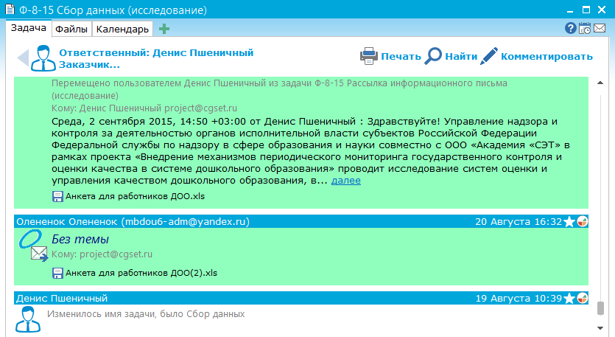
- – Присланные анкеты исследования
- – Пример заполненной анкеты работника дошкольной образовательной организации
Вопрос | Ответ
1. Общие вопросы респонденту
Тип населенного пункта, где располагается Ваша дошкольная образовательная организация:
Крупный город (более 0,5 млн. человек)
Средний город (0,1-0,5 млн. человек)
Мелкий город (до 0,1 млн. человек)
Поселок городского типа
Сельская местность | 1
Ваш возраст:
До 25 лет
25-35 лет
36-45 лет
46-55 лет | 1
56 и более лет
Укажите Ваше образование:
Среднее профессиональное образование
Высшее образование | 1
Укажите Вашу должность в ДОО
Руководитель | 1
Воспитатель
Психолог
Педагогический стаж работы:
До 5 лет
5-10 лет
10-20 лет
Более 20 лет | 1
I блок - Описание модели оценки качества дошкольного образования в процессе самоанализа дошкольных образовательных организаций (далее "Модель")
Методологические основы исследуемой Модели
1. Укажите основные методологические подходы к оценке качества образования в исследуемой Модели в Вашей ДОО:
Аксиологический подход к оценке качества образования в ДОО (предусматривает анализ ценностей, которые являются основанием в определении структуры и содержания системы оценки качества дошкольного образования)
Социокультурный подход к оценке качества образования в ДОО (определяется характером взаимодействия детей со взрослыми, с другими детьми, с предметно-пространственным миром. Оценивается уровень самостоятельного поведения ребенка и его способность решать повседневные жизненные ситуации; социальная компетентность в общении с другими детьми и взрослыми)
Компетентностный подход к оценке качества образования в ДОО (при оценке качества образования в рамках данного подхода, осуществляется выявление степени овладения компетентностями детьми при непосредственном наблюдении за поведением детей)
Комплексное применение подходов (делает проблему оценивания принципиально разрешимой и позволяет привлекать родителей (не специалистов) к оценке качества ДОО как независимых субъектов оценки) | 1
2. Какие, по Вашему мнению, из перечисленных принципов являются основными принципами в исследуемой Модели в Вашей ДОО?
Принцип объективности, достоверности и полноты информации о качестве образования | 1
Принцип открытости, прозрачности процедур оценки качества образования и доступности информации о состоянии и качестве образования для различных групп потребителей | 1
Принцип рефлексивности, реализуемый через включение педагогов в критериальный самоанализ и самооценку своей деятельности с опорой на объективные критерии и показатели
Принцип инструментальности и технологичности используемых показателей (с учетом существующих возможностей сбора данных, методик измерений, анализа и интерпретации данных, подготовленности потребителей к их восприятию)
Принцип минимизации системы показателей с учетом потребностей разных уровней управления; сопоставимости системы показателей с муниципальными, региональными аналогами
Принцип соблюдения морально-этических норм при проведении процедур оценки качества образования в ДОО
3. Укажите, какие из перечисленных функций оценки качества дошкольного образования являются основными функциями системы оценки качества образования в Вашей ДОО?
Инструктивно-методическая функция (заключается в создании регламентов оценки) | 1
Контрольная функция (включает проведение оценочных процедур) | 1
Аналитическая функция (включает сбор и анализ данных по ДОО, построения на этой основе рейтинга организаций, реализующих программы дошкольного образования, по параметру «качество образования») | 1
Информационная функция (информирование о результатах оценки качества, информация адресована педагогическому сообществу с целью формирования современных представлений о качестве образования в ДОО; родителям, для которых она может стать основанием для выбора формы и места получения дошкольного образования для ребенка).
Развивающая функция (включает профессиональное развитие педагогов, проектирование развивающего дошкольного образования и развитие ДОО)
4. Укажите, наличие в Модели показателей, характеризующих основу формирования системы внутренней оценки качества образования в ДОО, обеспечивающих нормативно-правовые основания реализации этой системы в соответствии с нормативно-правовыми документами Российской Федерации:
Положение о внутренней системе оценки качества образования ДОО | 1
План реализации внутренней системы оценки качества образования (приложение к Положению)
Критерии показателей, характеризующих соответствие условий реализации ООПДО требованиям ФГОС ДО (приложение к Положению)
Критерии показателей, характеризующих соответствие результатов освоения ООПДО в виде целевых ориентиров требованиям ФГОС ДО (приложение к Положению)
Критерии показателей, характеризующих степень удовлетворенности родителей качеством деятельности ДОО (приложение к Положению) | 1
Положение о мониторинге качества образовательных услуг (приложение к Положению) | 1
Наличие в модели показателей, характеризующих общие критерии оценки качества образовательной деятельности ДОО
5. Имеются ли в исследуемой Модели показатели, характеризующие открытость и доступность информации о ДОО
Полнота и актуальность информации об организации, и ее деятельности, размещенной на официальном сайте ДОО в информационно-телекоммуникационной сети Интернет, а также, размещенной, в том числе на официальном сайте www.bus.gov.ru. | 1
Наличие на официальном сайте ДОО сведений о педагогических работниках ДОО | 1
Доступность взаимодействия с получателями образовательных услуг по телефону, по электронной почте, с помощью электронных сервисов, предоставляемых на официальном сайте ДОО, в том числе наличие возможности внесение предложений, направленных на улучшение работы организации | 1
Доступность сведений о ходе рассмотрения обращений граждан, поступивших в организацию от получателей образовательных услуг (по телефону, по электронной почте, с помощью электронных сервисов, предоставляемых на официальном сайте ДОО) | 1
6. Укажите наличие в Модели показателей, характеризующих комфортность условий, в которых осуществляется образовательная деятельность
Материально-техническое и информационное обеспечение ДОО | 1
Оснащение развивающей предметно-пространственной среды, наполнение которой предоставляет ребенку возможности для саморазвития | 1
Наличие необходимых условий для охраны и укрепления здоровья, организации питания обучающихся | 1
Обеспечение психологического комфорта ребенка в ДОО с целью сохранения его физического и психического здоровья | 1
Наличие возможности оказания психолого-педагогической, медицинской и социальной помощи воспитанникам
Наличие условий организации обучения и воспитания обучающихся с ограниченными возможностями здоровья и инвалидов
7. Имеются ли в исследуемой Модели показатели, характеризующие удовлетворенность родителями образовательной деятельностью ДОО
Удовлетворенность родителей качеством предоставляемых образовательных услуг в ДОО | 1
Удовлетворенность родителей материально-техническим обеспечением ДОО
Удовлетворенность родителей компетентностью работников ДОО | 1
Удовлетворенность родителей доброжелательностью и вежливостью работников ДОО
Готовность родителей рекомендовать ДОО родственникам и знакомым
8. Указать наличие в Модели показателей, характеризующих требования ФГОС ДО, являющиеся критерием оценки состояния и развития системы дошкольного образования (шкалирование: максимум – 5 балл, отсутствует – 0 баллов)
Требования к структуре образовательной программы дошкольного образования и ее объему | 1
Требования к условиям реализации основной образовательной программы дошкольного образования | 1
Требования к результатам освоения основной образовательной программы дошкольного образования | 1
9. Наличие в Модели показателей, характеризующих особенности профессиональной компетентности педагогов
Повышение профессиональной компетентности педагогов в ДОО | 1
Доля педагогических кадров с высшим профессиональным образованием от общего числа педагогов | 1
Доля педагогов, прошедших курсовую переподготовку не менее одного раза в пять лет | 1
Доля педагогов, принявших участие в муниципальных, областных, всероссийских конкурсах, фестивалях и т д. | 1
Результативное участие в смотрах, конкурсах | 1
II блок - Оценка эффективности технологии и методики подготовки и проведения
процедур контроля и оценки качества образования
10. Применима ли Модель в ситуации разнообразия образовательных программ – соответствие положениям п. 1.6. проекта ФГОС ДО (обеспечение вариативности и разнообразия программ различной направленности и организационных форм дошкольного образования)?
Да
Частично | 1
Нет
11. По Вашему мнению, Модель совместима с основной образовательной программой дошкольного образования, по которой работает ДОО?
Да
Частично | 1
Нет
12. Содержатся ли в Модели процедуры и инструменты оценки качества условий развития детей (образовательной среды и взаимодействия) и методики непрямого исследования, используемые в международных моделях дошкольного образования?
Инструмент ECERS (остается весьма востребованным инструментом в связи с международными сравнительными исследованиями. ФГОС ДО ввел пять образовательных областей, которые практически полностью совпадают со списком суб-шкал и компонентов в инструментах ECERS. Психолого-педагогические условия, представленные во ФГОС ДО как самые важные для реализации программы, также находятся в центре шкал ECERS)
Шкала CLASS (очень точно соответствует идеологии, принципам и конкретным требованиям ФГОС ДО, поскольку проводит не прямую оценку детских результатов, а оценку взаимодействия педагогов с детьми, как ключевое условие развития в этом возрасте)
Методика непрямого оценивания EDI (оценивание основано на наблюдении педагога в группе детей, причем проводится наблюдение по индикаторам, в соответствии с определенными конструктами, распределенными по сферам развития детей) | 1
13. Считаете ли Вы, что Модель функциональна, охватывает необходимые аспекты деятельности ДОО (оценка программы, условий, удовлетворенности родителей, индивидуального развития детей)?
Да
Частично | 1
Нет
14. По Вашему мнению, инструментарий Модели имеет широкий диапазон параметров, позволяющих комплексно оценить качество дошкольного образования
Да
Частично | 1
Нет
15. Пожалуйста, оцените объем информации, содержащийся в Модели:
Модель содержит достаточное количества показателей для проведения объективной оценки качества дошкольного образования | 1
Модель содержит недостаточное количество показателей для проведения объективной оценки качества дошкольного образования, требуется доработка
В модель включен огромный объем информации, которая с точки зрения построения качественного развивающего дошкольного образования представляется несущественной
16. По Вашему мнению, Моделью охвачены все составляющие системы образования: дети, родители, педагоги, воспитатели, учебно-воспитательный процесс и условия?
Да | 1
Частично
Нет
17. Пожалуйста, оцените регламент проведения процедур оценки качества дошкольного образования в ДОО:
Хорошо
Удовлетворительно | 1
Неудовлетворительно
18. Оцените эффективность технологии обработки результатов процедур оценки качества дошкольного образования: инструменты комплексной самооценки дошкольной образовательной организации (ДОО)
Хорошо
Удовлетворительно | 1
Неудовлетворительно
19. Параметры, характеризующие соответствие разработанной и реализуемой образовательной организацией основной образовательной программы дошкольного образования (ООПДО) требованиям действующих нормативных правовых документов (инструменты комплексной самооценки ДОО)
Можно использовать | 1
Можно использовать при доработке
Не рекомендуется использовать, так как противоречит ФГОС ДО
20. Параметры, характеризующие соответствие условий реализации ООПДО требованиям действующих нормативных правовых документов (инструменты комплексной самооценки ДОО)
Можно использовать | 1
Можно использовать при доработке
Не рекомендуется использовать, так как противоречит ФГОС ДО
21. Параметры, характеризующие соответствие результатов освоения ООПДО требованиям действующих нормативных правовых документов
Можно использовать | 1
Можно использовать при доработке
Не рекомендуется использовать, так как противоречит ФГОС ДО
22. Считаете ли Вы, что инструменты оценки удовлетворенности родителей качеством деятельности ДОО:
Можно использовать
Можно использовать при доработке | 1
Не рекомендуется использовать, так как противоречит ФГОС ДО
23. Считаете ли Вы, что инструменты для фиксации индивидуального развития ребенка (4, 5 и 6 лет), входящие в инструментарий Модели:
Можно использовать, так как под индивидуальным развитием ребенка понимается степень сформированности интегративных качеств в процессе освоения ООПДО, то есть промежуточные результаты освоения ООПДО (условно в 4, 5 и 6 лет), а также динамика физического развития ребенка | 1
Можно использовать при доработке
Не рекомендуется использовать, так как оценка развития ребенка в разных сферах может производиться только в индивидуальном исследовании, профессиональными психологами, которые определяют и варьируют инструментарий в каждом конкретном случае в зависимости от конкретной ситуации и поставленных задач. Именно эта позиция транслируется и стандартом дошкольного образования РФ.
24. По Вашему мнению, инструменты для оценки готовности детей к школе, входящие в инструментарий Модели:
Можно использовать, так как инструменты позволяют оценить развитие интегративных качеств и определить физическую и психологическую готовность ребенка к школе (под готовностью ребенка к школе понимаются итоговые результаты освоения ООПДО) | 1
Можно использовать при доработке
Не рекомендуется использовать, так как в этом случае дошкольное образование превращается в натаскивание детей, в их насильственное обучение, которое чревато пагубными последствиями для познавательной мотивации детей, их интересу к дальнейшему обучению в школе. Согласно «Закону об образовании в РФ», а также в соответствии с ФГОС ДО исследования развития детей, в том числе, оценка их образовательных результатов должны сопровождаться получением информированного согласия родителей (законных представителей) ребенка. В режиме оценки качества это создает как технические затруднения, так и, возможно, непреодолимые препятствия для использования данного компонента (элемента) предлагаемого инструментария и процедуры
25. Оцените методические рекомендации по использованию результатов процедур оценки качества дошкольного образования, содержащиеся в Модели:
Хорошо
Удовлетворительно | 1
Неудовлетворительно
26. Отметьте наличие в системе гласности и открытости результатам оценки качества образования путем предоставления информации:
основным потребителям результатов системы оценки качества образования (педагогам, руководителям, родителям)
средствам массовой информации через публичный доклад заведующего ДОО | 1
размещение аналитических материалов, результатов оценки качества образования на официальном сайте ДОО
27. Отметьте, пожалуйста, на развитие какого из перечисленных направлений в Вашей организации, оказала влияние используемая Модель:
на профессиональное развитие педагогов
на проектирование развивающего дошкольного образования
на развитие ДОО | 1
28. Какова, на Ваш взгляд, возможность дальнейшего использования Модели:
Возможно дальнейшее использование Модели в целом в системе дошкольного образования Российской Федерации
Возможно дальнейшее использование элементов Модели | 1
Не рекомендуется использовать Модель в системе дошкольного образования Российской Федерации
- – Пример заполненной анкеты работников органов управления образованием
Вопрос | Ответ
I блок. Описание систем и моделей оценки и управления качеством дошкольного образования, используемых в субъектах Российской Федерации, на уровне муниципалитетов, городских поселений, а также дошкольных образовательных организациях
1. Общие сведения о модели оценки и управления качеством дошкольного образования, используемой в субъектах Российской Федерации, на уровне муниципалитетов, городских поселений, а также дошкольных образовательных организациях (далее – Модели)
Название оцениваемой Модели | Система оценки качества образования в муниципальном образовании Славянский район
Наименование разработчика модели (исполнителя государственного или муниципального контракта, иной организации), ответственного внедрение модели. Если разработчиков несколько, необходимо указать всех. | Начальник управления образования администрации муниципального образования Славянский район
Нормативный правовой акт, целевую программу, государственный (муниципальный) контракт, в соответствии с которым внедрена модель оценки и управления качеством дошкольного образования. Необходимо указать наименование, дату принятия документа и его номер. | Положение о муниципальной системе оценки качества образования в муниципальном образовании Славянский район (утверждено приказом управления образования от 03.09.2014 года № 1239)
Методологические основы исследуемой Модели
2. Укажите основные методологические подходы в исследуемой Модели к оценке качества образования в Вашем муниципалитете (городском поселении)
Аксиологический подход к оценке качества образования в ДОО (предусматривает анализ ценностей, которые являются основанием в определении структуры и содержания системы оценки качества дошкольного образования) | да
Социокультурный подход к оценке качества образования в ДОО (определяется характером взаимодействия детей со взрослыми, с другими детьми, с предметно-пространственным миром. Оценивается уровень самостоятельного поведения ребенка и его способность решать повседневные жизненные ситуации; социальная компетентность в общении с другими детьми и взрослыми) | нет
Компетентностный подход к оценке качества образования в ДОО (при оценке качества образования в рамках данного подхода, осуществляется выявление степени овладения компетентностями детьми при непосредственном наблюдении за поведением детей) | да
Комплексное применение подходов (делает проблему оценивания принципиально разрешимой и позволяет привлекать родителей (не специалистов) к оценке качества ДОО как независимых субъектов оценки). | нет
3. Какие, по Вашему мнению, из перечисленных принципов являются основными принципами системы и Модели оценки качества образования в Вашем муниципалитете (городском поселении)?
Принцип объективности, достоверности и полноты информации о качестве образования | да
Принцип открытости, прозрачности процедур оценки качества образования и доступности информации о состоянии и качестве образования для различных групп потребителей | да
Принцип рефлексивности, реализуемый через включение педагогов в критериальный самоанализ и самооценку своей деятельности с опорой на объективные критерии и показатели | да
Принцип инструментальности и технологичности используемых показателей (с учетом существующих возможностей сбора данных, методик измерений, анализа и интерпретации данных, подготовленности потребителей к их восприятию) | нет
Принцип минимизации системы показателей с учетом потребностей разных уровней управления; сопоставимости системы показателей с муниципальными, региональными аналогами | да
Принцип соблюдения морально-этических норм при проведении процедур оценки качества образования в ДОО | да
4. Укажите, какие из перечисленных функций оценки качества дошкольного образования являются основными функциями системы оценки качества образования в Вашем муниципалитете (городском поселении):
Инструктивно-методическая функция (заключается в создании регламентов оценки) | нет
Контрольная функция (включает проведение оценочных процедур) | да
Аналитическая функция (включает сбор и анализ данных по ДОО, построения на этой основе рейтинга организаций, реализующих программы дошкольного образования, по параметру «качество образования») | да
Информационная функция (информирование о результатах оценки качества). | да
Развивающая функция (включает профессиональное развитие педагогов, проектирование развивающего дошкольного образования и развитие ДОО) | да
5. Укажите, наличие в Модели показателей, характеризующих основу формирования системы внутренней оценки качества образования в ДОО, обеспечивающих нормативно-правовые основания реализации этой системы в соответствии с нормативно-правовыми документами Российской Федерации:
Положение о внутренней системе оценки качества образования ДОО | да
План реализации внутренней системы оценки качества образования (приложение к Положению) | да
Критерии показателей, характеризующих соответствие условий реализации ООПДО требованиям ФГОС ДО (приложение к Положению) | да
Критерии показателей, характеризующих соответствие результатов освоения ООПДО в виде целевых ориентиров требованиям ФГОС ДО (приложение к Положению) | да
Критерии показателей, характеризующих степень удовлетворенности родителей качеством деятельности Организации (приложение к Положению) | да
Положение о мониторинге качества образовательных услуг (приложение к Положению) | да
Принятая практика мероприятий по оценке качества дошкольного образования в муниципалитетах и городских поселениях
6. Распространение в российской системе оценки качества образования международных инструментов оценивания и исследования качества образования
Проведение сравнительного анализа современных международных подходов к оценке качества дошкольного образования | нет
Проведение сравнительного анализа современных отечественных подходов к оценке качества дошкольного образования | нет
Проведение конференций, семинаров, вебинаров по результатам исследования международного опыта оценки качества дошкольного образования (методики CLASS, инструментов пакета ECERS, методики непрямого оценивания EDI) | нет
Проведение исследования образовательной среды ДО, используя международную методику оценки образовательной среды, основанной на наблюдении за условиями обучения и развития детей в детском саду | нет
7. Обеспечение системы дошкольного образования в регионах Российской Федерации средствами обратной связи, создающими открытость деятельности по контролю качества дошкольного образования
Привлечения к разработке, апробации и внедрению модели представителей органов государственной власти, бизнеса и институтов гражданского общества, в том числе путем организации дискуссионных площадок | нет
Проведения семинаров, конференций, круглых столов в целях внедрения, распространения модели и результатах оценки качества ДОО | да
Использования сайта в сети Интернет, в том числе форума, «горячей линии», для освещения хода реализации мероприятий по разработке, апробации и внедрения модели и результатах оценки качества ДОО | да
Доработок модели (совершенствования, модернизации) в ходе реализации мероприятий по апробации и внедрению | да
Освещение хода мероприятий по разработке модели: опубликование статей в региональных СМИ, проведение телевизионных репортажей, радиорепортажей, эфиров | нет
8. Какие, по Вашему мнению, мероприятия в системе оценки и управления качеством ДО проводятся по обучению специалистов, участвующих в процедурах оценки в Вашем муниципалитете (городском поселении)?
Разработка программы повышения квалификации и УМК для проведения обучения специалистов, участвующих в процедурах оценки | нет
Проведение повышения квалификации специалистов, ответственных за проведение оценки качества образования | нет
Проведение конференций, семинаров, веб-инаров, «Круглых столов» для специалистов, участвующих в процедурах оценки | да
Подготовка методических рекомендаций для специалистов, участвующих в процедурах оценки | нет
Наличие в модели показателей, характеризующих общие критерии оценки качества образовательной деятельности организаций, осуществляющих образовательную деятельность
9. Наличие показателей, характеризующих общий критерий оценки качества образовательной деятельности ДОО, касающийся открытости и доступности информации об ДОО
Полнота и актуальность информации об организации, и ее деятельности, размещенной на официальном сайте ДОО в информационно-телекоммуникационной сети Интернет, а также, размещенной, в том числе на официальном сайте www.bus.gov.ru. | да
Наличие на официальном сайте ДОО сведений о педагогических работниках ДОО | да
Доступность взаимодействия с получателями образовательных услуг по телефону, по электронной почте, с помощью электронных сервисов, предоставляемых на официальном сайте ДОО, в том числе наличие возможности внесение предложений, направленных на улучшение работы организации | да
Доступность сведений о ходе рассмотрения обращений граждан, поступивших в организацию от получателей образовательных услуг (по телефону, по электронной почте, с помощью электронных сервисов, предоставляемых на официальном сайте организации) | да
10. Наличие показателей, характеризующих общий критерий оценки качества образовательной деятельности ДОО, касающийся комфортности условий, в которых осуществляется образовательная деятельность
Материально-техническое и информационное обеспечение организации | да
Наличие необходимых условий для охраны и укрепления здоровья, организации питания обучающихся | да
Оснащение развивающей предметно-пространственной среды, наполнение которой предоставляет ребенку возможности для саморазвития | да
Обеспечение психологического комфорта ребенка в ДОО с целью сохранения его физического и психического здоровья | нет
Наличие возможности оказания психолого-педагогической, медицинской и социальной помощи обучающимся | да
Наличие условий организации обучения и воспитания обучающихся с ограниченными возможностями здоровья и инвалидов | да
11. Наличие показателей, характеризующих общий критерий оценки качества образовательной деятельности ДОО, касающийся доброжелательности, вежливости, компетентности работников
Доля получателей образовательных услуг, положительно оценивающих доброжелательность и вежливость работников организации от общего числа опрошенных получателей образовательных услуг | да
Доля получателей образовательных услуг, удовлетворенных компетентностью работников организации, от общего числа опрошенных получателей образовательных услуг | да
12. Наличие показателей, характеризующих общий критерий оценки качества образовательной деятельности ДОО, касающийся удовлетворенности качеством образовательной деятельности организаций
Доля получателей образовательных услуг, удовлетворенных материально-техническим обеспечением организации, от общего числа опрошенных получателей образовательных услуг | да
Доля получателей образовательных услуг, удовлетворенных качеством предоставляемых образовательных услуг, от общего числа опрошенных получателей образовательных услуг | да
Доля получателей образовательных услуг, которые готовы рекомендовать организацию родственникам и знакомым, от общего числа опрошенных получателей образовательных услуг | да
13. Наличие показателей, характеризующих требования ФГОС ДО, являющихся критерием оценки состояния и развития системы дошкольного образования (шкалирование: максимум – 5 баллов, отсутствие – 0 баллов)
Требования к структуре образовательной программы дошкольного образования и ее объему | 5
Требования к условиям реализации основной образовательной программы дошкольного образования | 5
Требования к результатам освоения основной образовательной программы дошкольного образования | 0
14. Наличие в Модели показателей, характеризующих особенности профессиональной компетентности педагогов
Повышение профессиональной компетентности педагогов в ДОО | да
Доля педагогических кадров с высшим профессиональным образованием от общего числа педагогов | да
Доля педагогов, прошедших курсовую переподготовку не менее одного раза в пять лет | да
Доля педагогов, принявших участие в муниципальных, областных, всероссийских конкурсах, фестивалях и т д. | да
Результативное участие в смотрах, конкурсах | да
15. Оценка эффективности разработки, апробации и внедрения Модели
Использование передового международного опыта в Модели | 3
Модель оценки и управления качеством дошкольного образования соответствует требованиям ФГОС ДО | 5
Внедрение модели обеспечивает возможность выявления слабых и сильных сторон текущей системы дошкольного образования и ее корректировки | 5
Моделью охвачены все составляющие системы образования: дети, родители, педагоги, воспитатели, учебно-воспитательный процесс и условия | 3
Модель не содержит избыточного количества показателей | 5
Используемый в модели набор показателей инструментален и технологичен (с учетом существующих возможностей сбора данных, методик измерений, анализа и интерпретации данных, подготовленности потребителей к их восприятию) | 3
Система показателей модели сопоставима с международными аналогами | 3
При отборе показателей соблюдаются морально-этические нормы | 5
Модель предполагает ведение единой базы данных по оценке качества образования | 5
Оценка общей эффективности разработки и внедрения модели оценки и управления качеством дошкольного образования. | 4
II блок Оценка эффективности процедур и инструментов, используемых в субъектах Российской Федерации на уровне муниципальных образований, городских поселений, дошкольных образовательных организаций
16. Содержание и эффективность процедуры оценки качества условий реализации ООП ДО образовательной организации:
требования к психолого-педагогическим условиям | 3
требования к кадровым условиям | 4
требования к материально-техническим условиям | 4
требования к финансовым условиям | 3
требования к развивающей предметно-пространственной среде | 4
17. Содержание и эффективность процедуры оценки качества организации образовательного процесса:
результаты лицензирования | 5
оценка рациональности выбора программ и технологий | 3
обеспеченность методическими пособиями и литературой | 4
эффективность механизмов самооценки и внешней оценки деятельности путем анализа ежегодных публичных докладов | 5
оценка открытости дошкольного учреждения для родителей и общественных организаций, анкетирование родителей | 4
участие в профессиональных конкурсах разного уровня | 3
18. Содержание процедуры оценки качества результата освоения ООП ДО:
наличие экспертизы психолого-педагогических условий реализации основной образовательной программы | 1
наличие системы стандартизированной диагностики, отражающей соответствие уровня развития обучающихся возрастным ориентирам | 3
наличие системы комплексной психолого-педагогического диагностики, отражающей динамику индивидуального развития детей | 3
наличие психолого-педагогического сопровождения детей с особыми образовательными потребностями | 3
уровень удовлетворенности родителей качеством предоставляемых услуг ДОО | 4
19. Эффективность основных механизмов измерения параметров, характеризующих качество дошкольного образования:
Инструменты комплексной самооценки ДОО | можно использовать
Инструменты для фиксации индивидуального развития ребенка | не рекомендуется
Инструменты для оценки готовности детей к школе | можно использовать
Инструменты оценки удовлетворенности родителей качеством деятельности ДОО | можно использовать
20. Содержатся ли в Модели процедуры и инструменты оценки качества условий развития детей (образовательной среды и взаимодействия) и методики непрямого исследования, используемые в международных моделях дошкольного образования?
Инструмент ECERS (остается весьма востребованным инструментом в связи с международными сравнительными исследованиями. ФГОС ДО ввел пять образовательных областей, которые практически полностью совпадают со списком суб-шкал и компонентов в инструментах ECERS. Психолого-педагогические условия, представленные во ФГОС ДО как самые важные для реализации программы, также находятся в центре шкал ECERS). | нет
Шкала CLASS (очень точно соответствует идеологии, принципам и конкретным требованиям ФГОС ДО, поскольку проводит не прямую оценку детских результатов, а оценку взаимодействия педагогов с детьми, как ключевое условие развития в этом возрасте). | нет
Методика непрямого оценивания EDI (оценивание основано на наблюдении педагога в группе детей, причем проводится наблюдение по индикаторам, в соответствии с определенными конструктами, распределенными по сферам развития детей) | да
21. Достаточность для аккредитации
Модель предоставляет оценку качества образования, достаточную для аккредитации ДОО | нет
Модель предоставляет оценку качества образования, достаточную для аккредитации педагогов/преподавателей | нет
22. Отметьте, пожалуйста, на развитие какого из перечисленных направлений, оказала влияние используемая Модель в ДОО:
на профессиональное развитие педагогов | да
на проектирование развивающего дошкольного образования | да
на развитие ДОО | да
23. Перспектива использования Модели: Какова, на Ваш взгляд, возможность дальнейшего использования Модели? | возможно дальнейшее использование элементов модели
24. Оценка общей эффективности технологии и методики подготовки и проведения процедур контроля и оценки качества образования Моделью.  Эффективность оценивается по шкале от 1 (абсолютно не эффективна) до 5 (полностью эффективна) | 4

4. Обработка и анализ полученной информации.
Данный этап включал в себя:
первичную обработку и систематизацию данных (с применением программного обеспечения математико-статистической обработки данных);
обработку полученных результатов, включая подготовку формы для ввода данных в компьютер, ввод данных, компьютерную проверку, статистическое выравнивание и преобразование информации.
5. Представление результатов.
Этап предоставления результатов включал в себя:
представление результатов анкетирования в виде таблиц и диаграмм, в соответствии с инструментарием;
систематизацию и обобщение информации, получаемой в ходе применения анкетирования работников ДОО и органов управления образованием;
описание результатов проведенного анкетирования, содержащего обобщенные результаты анкетирования и предварительные выводы;
подготовку отчета о результатах исследования систем оценки и управления качеством дошкольного образования.

2.1.1.2 Сбор информации в соответствии с разработанной в п.1 методикой из субъектов Российской Федерации

Для приглашения принять участие в исследовании Исполнителем были разработаны информационные письма о проведении периодического исследования систем и моделей оценки и управления качеством дошкольного образования, используемых в муниципалитетах, городских поселениях субъектов Российской Федерации на уровне дошкольных образовательных организаций в региональные органы управления образованием с просьбой обеспечить участие ДОО и органов управления образованием в указанном исследовании.

Проводилась рассылка (рисунки Рисунок 4-5) подготовленных информационных писем участникам исследования в субъекты Российской Федерации через сервис Unisender. Результат рассылки информационных писем представлен на рисунке 6-7.
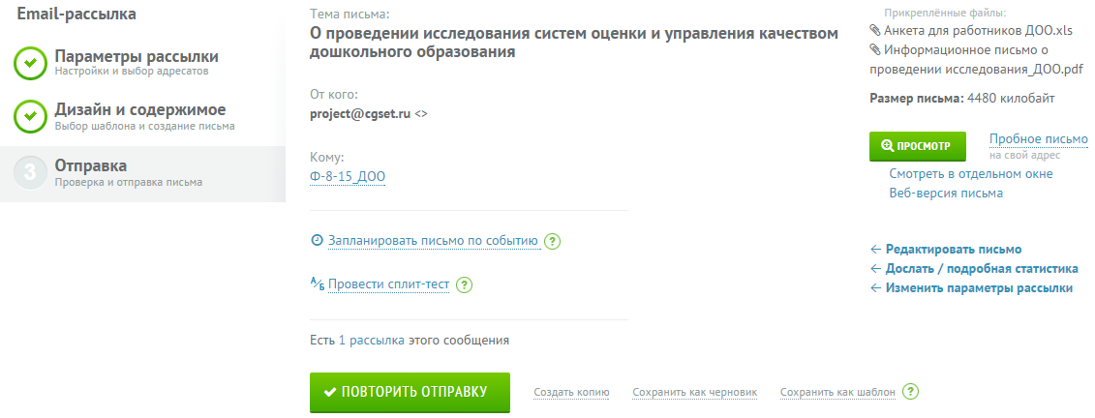
- – Рассылка по контактам организаций дошкольного образования
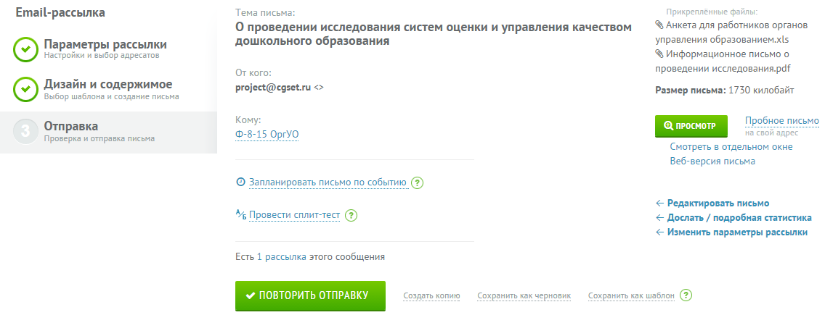
- – Рассылка по контактам органов управления образованием
- – Результат рассылки по контактам организаций дошкольного образования
- – Результат рассылки по контактам органов управления образованием
В письмах была предоставлена анкета в ексель-формате. Разработанная анкета для работников ДОО «Исследование эффективности моделей оценки качества дошкольного образования в процессе самоанализа дошкольных образовательных организаций» представлена в таблице 3.
Разработанная анкета для работников органов управления образованием и для независимых экспертов «Исследование эффективности моделей оценки и управления качеством дошкольного образования, используемых в субъектах Российской Федерации, на уровне муниципалитетов, городских поселений, а также дошкольных образовательных организациях» представлена в таблице 4.

- – Анкета для работников ДОО «Исследование эффективности моделей оценки качества дошкольного образования в процессе самоанализа дошкольных образовательных организаций»
1. Общие вопросы респонденту | Отметка
Тип населенного пункта, где располагается Ваша дошкольная образовательная организация:
Крупный город (более 0,5 млн. человек)
Средний город (0,1-0,5 млн. человек)
Мелкий город (до 0,1 млн. человек)
Поселок городского типа
Сельская местность
Ваш возраст:
До 25 лет
25-35 лет
36-45 лет
46-55 лет
56 и более лет
Укажите Ваше образование:
Среднее профессиональное образование
Высшее образование
Укажите Вашу должность в ДОО:
Руководитель
Воспитатель
Психолог
Педагогический стаж работы:
До 5 лет
5-10 лет
10-20 лет
Более 20 лет
I блок
Описание модели оценки качества дошкольного образования в процессе самоанализа дошкольных образовательных организаций (далее – Модель)
при наличии присваивается 2 балла/при отсутствии – 0 баллов
Методологические основы исследуемой Модели
1. Укажите основные методологические подходы к оценке качества образования в исследуемой Модели в Вашей ДОО:
Аксиологический подход к оценке качества образования в ДОО
(предусматривает анализ ценностей, которые являются основанием в определении структуры и содержания системы оценки качества дошкольного образования)
Социокультурный подход к оценке качества образования в ДОО
(определяется характером взаимодействия детей со взрослыми, с другими детьми, с предметно-пространственным миром. Оценивается уровень самостоятельного поведения ребенка и его способность решать повседневные жизненные ситуации; социальная компетентность в общении с другими детьми и взрослыми)
Компетентностный подход к оценке качества образования в ДОО
(при оценке качества образования в рамках данного подхода, осуществляется выявление степени овладения компетентностями детьми при непосредственном наблюдении за поведением детей)
Комплексное применение подходов
(делает проблему оценивания принципиально разрешимой и позволяет привлекать родителей (не специалистов) к оценке качества ДОО как независимых субъектов оценки).
Всего баллов:
2. Какие, по Вашему мнению, из перечисленных принципов являются основными принципами в исследуемой Модели в Вашей ДОО?
Принцип объективности, достоверности и полноты информации о качестве образования
Принцип открытости, прозрачности процедур оценки качества образования и доступности информации о состоянии и качестве образования для различных групп потребителей
Принцип рефлексивности, реализуемый через включение педагогов в критериальный самоанализ и самооценку своей деятельности с опорой на объективные критерии и показатели
Принцип инструментальности и технологичности используемых показателей (с учетом существующих возможностей сбора данных, методик измерений, анализа и интерпретации данных, подготовленности потребителей к их восприятию)
Принцип минимизации системы показателей с учетом потребностей разных уровней управления; сопоставимости системы показателей с муниципальными, региональными аналогами
Принцип соблюдения морально-этических норм при проведении процедур оценки качества образования в ДОО
Всего баллов:
3. Укажите, какие из перечисленных функций оценки качества дошкольного образования являются основными функциями системы оценки качества образования в Вашей ДОО?
Инструктивно-методическая функция
(заключается в создании регламентов оценки)
Контрольная функция
(включает проведение оценочных процедур)
Аналитическая функция
(включает сбор и анализ данных по ДОО, построения на этой основе рейтинга организаций, реализующих программы дошкольного образования, по параметру «качество образования»)
Информационная функция
(информирование о результатах оценки качества, информация адресована педагогическому сообществу с целью формирования современных представлений о качестве образования в ДОО; родителям, для которых она может стать основанием для выбора формы и места получения дошкольного образования для ребенка).
Развивающая функция
(включает профессиональное развитие педагогов, проектирование развивающего дошкольного образования и развитие ДОО)
Всего баллов:
4. Укажите, наличие в Модели показателей, характеризующих основу формирования системы внутренней оценки качества образования в ДОО, обеспечивающих нормативно-правовые основания реализации этой системы в соответствии с нормативно-правовыми документами Российской Федерации:
Положение о внутренней системе оценки качества образования ДОО
План реализации внутренней системы оценки качества образования (приложение к Положению)
Критерии показателей, характеризующих соответствие условий реализации ООПДО требованиям ФГОС ДО (приложение к Положению)
Критерии показателей, характеризующих соответствие результатов освоения ООПДО в виде целевых ориентиров требованиям ФГОС ДО (приложение к Положению)
Критерии показателей, характеризующих степень удовлетворенности родителей качеством деятельности ДОО (приложение к Положению)
Положение о мониторинге качества образовательных услуг (приложение к Положению)
Всего баллов:
Наличие в модели показателей, характеризующих общие критерии оценки качества образовательной деятельности ДОО
5. Имеются ли в исследуемой Модели показатели, характеризующие открытость и доступность информации о ДОО
Полнота и актуальность информации об организации, и ее деятельности, размещенной на официальном сайте ДОО в информационно-телекоммуникационной сети Интернет, а также, размещенной, в том числе на официальном сайте www.bus.gov.ru.
Наличие на официальном сайте ДОО сведений о педагогических работниках ДОО
Доступность взаимодействия с получателями образовательных услуг по телефону, по электронной почте, с помощью электронных сервисов, предоставляемых на официальном сайте ДОО, в том числе наличие возможности внесение предложений, направленных на улучшение работы организации
Доступность сведений о ходе рассмотрения обращений граждан, поступивших в организацию от получателей образовательных услуг (по телефону, по электронной почте, с помощью электронных сервисов, предоставляемых на официальном сайте ДОО)
Всего баллов:
6. Укажите наличие в Модели показателей, характеризующих комфортность условий, в которых осуществляется образовательная деятельность?
Материально-техническое и информационное обеспечение ДОО
Оснащение развивающей предметно-пространственной среды, наполнение которой предоставляет ребенку возможности для саморазвития
Наличие необходимых условий для охраны и укрепления здоровья, организации питания обучающихся
Обеспечение психологического комфорта ребенка в ДОО с целью сохранения его физического и психического здоровья
Наличие возможности оказания психолого-педагогической, медицинской и социальной помощи воспитанникам
Наличие условий организации обучения и воспитания обучающихся с ограниченными возможностями здоровья и инвалидов
Всего баллов:
7. Имеются ли в исследуемой Модели показатели, характеризующие удовлетворенность родителями образовательной деятельностью ДОО?
Удовлетворенность родителей качеством предоставляемых образовательных услуг в ДОО
Удовлетворенность родителей материально-техническим обеспечением ДОО
Удовлетворенность родителей компетентностью работников ДОО
Удовлетворенность родителей доброжелательностью и вежливостью работников ДОО
Готовность родителей рекомендовать ДОО родственникам и знакомым
Всего баллов:
8. Указать наличие в Модели показателей, характеризующих требования ФГОС ДО, являющиеся критерием оценки состояния и развития системы дошкольного образования (шкалирование: максимум – 5 балл, отсутствует – 0 баллов)?
Требования к структуре образовательной программы дошкольного образования и ее объему
Требования к условиям реализации основной образовательной программы дошкольного образования
Требования к результатам освоения основной образовательной программы дошкольного образования
Всего баллов:
9. Наличие в Модели показателей, характеризующих особенности профессиональной компетентности педагогов?
Повышение профессиональной компетентности педагогов в ДОО
Доля педагогических кадров с высшим профессиональным образованием от общего числа педагогов
Доля педагогов, прошедших курсовую переподготовку не менее одного раза в пять лет
Доля педагогов, принявших участие в муниципальных, областных, всероссийских конкурсах, фестивалях и т д.
Результативное участие в смотрах, конкурсах
Всего баллов:
Всего баллов по блоку I:
II блок
Оценка эффективности технологии и методики подготовки и проведения
процедур контроля и оценки качества образования
да -2 балла /частично – 1 балл / нет – 0 баллов
10. Применима ли Модель в ситуации разнообразия образовательных программ – соответствие положениям п. 1.6. проекта ФГОС ДО (обеспечение вариативности и разнообразия программ различной направленности и организационных форм дошкольного образования)?
Да
Частично
Нет
11. По Вашему мнению, Модель совместима с основной образовательной программой дошкольного образования, по которой работает ДОО?
Да
Частично
Нет
12. Содержатся ли в Модели процедуры и инструменты оценки качества условий развития детей (образовательной среды и взаимодействия) и методики непрямого исследования, используемые в международных моделях дошкольного образования?
Инструмент ECERS
(остается весьма востребованным инструментом в связи с международными сравнительными исследованиями. ФГОС ДО ввел пять образовательных областей, которые практически полностью совпадают со списком суб-шкал и компонентов в инструментах ECERS. Психолого-педагогические условия, представленные во ФГОС ДО как самые важные для реализации программы, также находятся в центре шкал ECERS).
Шкала CLASS
(очень точно соответствует идеологии, принципам и конкретным требованиям ФГОС ДО, поскольку проводит не прямую оценку детских результатов, а оценку взаимодействия педагогов с детьми, как ключевое условие развития в этом возрасте).
Методика непрямого оценивания EDI
(оценивание основано на наблюдении педагога в группе детей, причем проводится наблюдение по индикаторам, в соответствии с определенными конструктами, распределенными по сферам развития детей).
Всего баллов:
13. Считаете ли Вы, что Модель функциональна, охватывает необходимые аспекты деятельности ДОО (оценка программы, условий, удовлетворенности родителей, индивидуального развития детей)?
Да
Частично
Нет
14. По Вашему мнению, инструментарий Модели имеет широкий диапазон параметров, позволяющих комплексно оценить качество дошкольного образования?
Да
Частично
Нет
15. Пожалуйста, оцените объем информации, содержащийся в Модели:
Модель содержит достаточное количества показателей для проведения объективной оценки качества дошкольного образования
Модель содержит недостаточное количество показателей для проведения объективной оценки качества дошкольного образования, требуется доработка
В модель включен огромный объем информации, которая с точки зрения построения качественного развивающего дошкольного образования представляется несущественной
16. По Вашему мнению, Моделью охвачены все составляющие системы образования: дети, родители, педагоги, воспитатели, учебно-воспитательный процесс и условия?
Да
Частично
Нет
17. Пожалуйста, оцените регламент проведения процедур оценки качества дошкольного образования в ДОО:
Хорошо
Удовлетворительно
Неудовлетворительно
18. Оцените эффективность технологии обработки результатов процедур оценки качества дошкольного образования: инструменты комплексной самооценки дошкольной образовательной организации (ДОО)?
Хорошо
Удовлетворительно
Неудовлетворительно
19. Параметры, характеризующие соответствие разработанной и реализуемой образовательной организацией основной образовательной программы дошкольного образования (ООПДО) требованиям действующих нормативных правовых документов (инструменты комплексной самооценки ДОО)?
Можно использовать
Можно использовать при доработке
Не рекомендуется использовать, так как противоречит ФГОС ДО
20. Параметры, характеризующие соответствие условий реализации ООПДО требованиям действующих нормативных правовых документов (инструменты комплексной самооценки ДОО)?
Можно использовать
Можно использовать при доработке
Не рекомендуется использовать, так как противоречит ФГОС ДО
21. Параметры, характеризующие соответствие результатов освоения ООПДО требованиям действующих нормативных правовых документов?
Можно использовать
Можно использовать при доработке
Не рекомендуется использовать, так как противоречит ФГОС ДО
22. Считаете ли Вы, что инструменты оценки удовлетворенности родителей качеством деятельности ДОО:
Можно использовать
Можно использовать при доработке
Не рекомендуется использовать, так как противоречит ФГОС ДО
23. Считаете ли Вы, что инструменты для фиксации индивидуального развития ребенка (4, 5 и 6 лет), входящие в инструментарий Модели:
Можно использовать, так как под индивидуальным развитием ребенка понимается степень сформированности интегративных качеств в процессе освоения ООПДО, то есть промежуточные результаты освоения ООПДО (условно в 4, 5 и 6 лет), а также динамика физического развития ребенка
Можно использовать при доработке
Не рекомендуется использовать, так как оценка развития ребенка в разных сферах может производиться только в индивидуальном исследовании, профессиональными психологами, которые определяют и варьируют инструментарий в каждом конкретном случае в зависимости от конкретной ситуации и поставленных задач. Именно эта позиция транслируется и стандартом дошкольного образования РФ.
24. По Вашему мнению, инструменты для оценки готовности детей к школе, входящие в инструментарий Модели:
Можно использовать, так как инструменты позволяют оценить развитие интегративных качеств и определить физическую и психологическую готовность ребенка к школе (под готовностью ребенка к школе понимаются итоговые результаты освоения ООПДО)
Можно использовать при доработке
Не рекомендуется использовать, так как в этом случае дошкольное образование превращается в натаскивание детей, в их насильственное обучение, которое чревато пагубными последствиями для познавательной мотивации детей, их интересу к дальнейшему обучению в школе. Согласно «Закону об образовании в РФ», а также в соответствии с ФГОС ДО исследования развития детей, в том числе, оценка их образовательных результатов должны сопровождаться получением информированного согласия родителей (законных представителей) ребенка. В режиме оценки качества это создает как технические затруднения, так и, возможно, непреодолимые препятствия для использования данного компонента (элемента) предлагаемого инструментария и процедуры
25. Оцените методические рекомендации по использованию результатов процедур оценки качества дошкольного образования, содержащиеся в Модели:
Хорошо
Удовлетворительно
Неудовлетворительно
26. Отметьте наличие в системе гласности и открытости результатам оценки качества образования путем предоставления информации:
основным потребителям результатов системы оценки качества образования (педагогам, руководителям, родителям)
средствам массовой информации через публичный доклад заведующего ДОО
размещение аналитических материалов, результатов оценки качества образования на официальном сайте ДОО
27. Отметьте, пожалуйста, на развитие какого из перечисленных направлений в Вашей организации, оказала влияние используемая Модель:
на профессиональное развитие педагогов
на проектирование развивающего дошкольного образования
на развитие ДОО
28. Какова, на Ваш взгляд, возможность дальнейшего использования Модели:
Возможно дальнейшее использование Модели в целом в системе дошкольного образования Российской Федерации
Возможно дальнейшее использование элементов Модели
Не рекомендуется использовать Модель в системе дошкольного образования Российской Федерации
Всего по блоку II
Всего баллов:
- – Анкета для работников органов управления образованием и независимых экспертов «Исследование эффективности моделей оценки и управления качеством дошкольного образования, используемых в субъектах Российской Федерации, на уровне муниципалитетов, городских поселений, а также дошкольных образовательных организациях»
I блок. Описание систем и моделей оценки и управления качеством дошкольного образования, используемых в субъектах Российской Федерации, на уровне муниципалитетов, городских поселений, а также дошкольных образовательных организациях
1 | Общие сведения о модели оценки и управления качеством дошкольного образования, используемой в субъектах Российской Федерации, на уровне муниципалитетов, городских поселений, а также дошкольных образовательных организациях  (далее – Модели)
 | Название оцениваемой Модели
 | Наименование разработчика модели (исполнителя государственного или муниципального контракта, иной организации), ответственного внедрение модели. Если разработчиков несколько, необходимо указать всех.
 | Нормативный правовой акт, целевую программу, государственный (муниципальный) контракт, в соответствии с которым внедрена модель оценки и управления качеством дошкольного образования. Необходимо указать наименование, дату принятия документа и его номер.
Методологические основы исследуемой Модели
2 | Укажите основные методологические подходы в исследуемой Модели к оценке качества образования в Вашем муниципалитете (городском поселении)?
 |  | Да (наличие)  (2 балла) |  |  |  |  |  |  | Нет (отсутствие)  (0 баллов)
Аксиологический подход к оценке качества образования в ДОО
(предусматривает анализ ценностей, которые являются основанием в определении структуры и содержания системы оценки качества дошкольного образования)
Социокультурный подход к оценке качества образования в ДОО
(определяется характером взаимодействия детей со взрослыми, с другими детьми, с предметно-пространственным миром. Оценивается уровень самостоятельного поведения ребенка и его способность решать повседневные жизненные ситуации; социальная компетентность в общении с другими детьми и взрослыми)
Компетентностный подход к оценке качества образования в ДОО
(при оценке качества образования в рамках данного подхода, осуществляется выявление степени овладения компетентностями детьми при непосредственном наблюдении за поведением детей)
Комплексное применение подходов
(делает проблему оценивания принципиально разрешимой и позволяет привлекать родителей (не специалистов) к оценке качества ДОО как независимых субъектов оценки).
 | Всего баллов:
3 | Какие, по Вашему мнению, из перечисленных принципов являются основными принципами системы и Модели оценки качества образования в Вашем муниципалитете (городском поселении)?
 |  | Да (наличие)  (2 балла) |  |  |  |  |  |  | Нет (отсутствие)  (0 баллов)
 | Принцип объективности, достоверности и полноты информации о качестве образования
 | Принцип открытости, прозрачности процедур оценки качества образования и доступности информации о состоянии и качестве образования для различных групп потребителей
 | Принцип рефлексивности, реализуемый через включение педагогов в критериальный самоанализ и самооценку своей деятельности с опорой на объективные критерии и показатели
 | Принцип инструментальности и технологичности используемых показателей (с учетом существующих возможностей сбора данных, методик измерений, анализа и интерпретации данных, подготовленности потребителей к их восприятию)
 | Принцип минимизации системы показателей с учетом потребностей разных уровней управления; сопоставимости системы показателей с муниципальными, региональными аналогами
 | Принцип соблюдения морально-этических норм при проведении процедур оценки качества образования в ДОО
 | Всего баллов:
4 | Укажите, какие из перечисленных функций оценки качества дошкольного образования являются основными функциями системы оценки качества образования в Вашем муниципалитете (городском поселении):
 |  | Да (наличие)  (2 балла) |  |  |  |  |  |  | Нет (отсутствие)  (0 баллов)
Инструктивно-методическая функция
(заключается в создании регламентов оценки)
Контрольная функция
(включает проведение оценочных процедур)
Аналитическая функция
(включает сбор и анализ данных по ДОО, построения на этой основе рейтинга организаций, реализующих программы дошкольного образования, по параметру «качество образования»)
Информационная функция
(информирование о результатах оценки качества).
Развивающая функция
(включает профессиональное развитие педагогов, проектирование развивающего дошкольного образования и развитие ДОО)
 | Всего баллов:
5 | Укажите, наличие в Модели показателей, характеризующих основу формирования системы внутренней оценки качества образования в ДОО, обеспечивающих нормативно-правовые основания реализации этой системы в соответствии с нормативно-правовыми документами Российской Федерации:
 |  | Да (наличие)  (2 балла) |  |  |  |  |  |  | Нет (отсутствие)  (0 баллов)
 | Положение о внутренней системе оценки качества образования ДОО
 | План реализации внутренней системы оценки качества образования (приложение к Положению)
 | Критерии показателей, характеризующих соответствие условий реализации ООПДО требованиям ФГОС ДО (приложение к Положению)
 | Критерии показателей, характеризующих соответствие результатов освоения ООПДО в виде целевых ориентиров требованиям ФГОС ДО (приложение к Положению)
 | Критерии показателей, характеризующих степень удовлетворенности родителей качеством деятельности Организации (приложение к Положению)
 | Положение о мониторинге качества образовательных услуг (приложение к Положению)
 | Всего баллов:
Принятая практика мероприятий по оценке качества дошкольного образования
в муниципалитетах и городских поселениях
 |  | Да (наличие)  (2 балла) |  |  |  |  |  |  |  |  |  | Нет (отсутствие)  (0 баллов)
6 | Распространение в российской системе оценки качества образования международных инструментов оценивания и исследования качества образования
 | Проведение сравнительного анализа современных международных подходов к оценке качества дошкольного образования
 | Проведение сравнительного анализа современных отечественных подходов к оценке качества дошкольного образования
 | Проведение конференций, семинаров, веб-инаров по результатам исследования международного опыта оценки качества дошкольного образования (методики CLASS, инструментов пакета ECERS, методики непрямого оценивания EDI)
 | Проведение исследования образовательной среды ДО, используя международную методику оценки образовательной среды, основанной на наблюдении за условиями обучения и развития детей в детском саду
 | Всего баллов:
7 | Обеспечение системы дошкольного образования в регионах Российской Федерации средствами обратной связи, создающими открытость деятельности по контролю качества дошкольного образования:
 |  | Да (наличие)  (2 балла) |  |  |  |  |  |  | Нет (отсутствие)  (0 баллов)
 | Привлечения к разработке, апробации и внедрению модели представителей органов государственной власти, бизнеса и институтов гражданского общества, в том числе путем организации дискуссионных площадок
 | Проведения семинаров, конференций, круглых столов в целях внедрения, распространения модели и результатах оценки качества ДОО
 | Использования сайта в сети Интернет, в том числе форума, «горячей линии», для освещения хода реализации мероприятий по разработке, апробации и внедрения модели и результатах оценки качества ДОО
 | Доработок модели (совершенствования, модернизации) в ходе реализации мероприятий по апробации и внедрению
 | Освещение хода мероприятий по разработке модели: опубликование статей в региональных СМИ, проведение телевизионных репортажей, радиорепортажей, эфиров
 | Всего баллов:
8 | Какие, по Вашему мнению, мероприятия в системе оценки и управления качеством ДО проводятся по обучению специалистов, участвующих в процедурах оценки в Вашем муниципалитете (городском поселении)?
 | Разработка программы повышения квалификации и УМК для проведения обучения специалистов, участвующих в процедурах оценки
 | Проведение повышения квалификации специалистов, ответственных за проведение оценки качества образования
 | Проведение конференций, семинаров, веб-инаров, «Круглых столов» для специалистов, участвующих в процедурах оценки
 | Подготовка методических рекомендаций для специалистов, участвующих в процедурах оценки
 | Всего баллов:
Наличие в модели показателей, характеризующих общие критерии оценки качества образовательной деятельности организаций, осуществляющих образовательную деятельность
9 | Наличие показателей, характеризующих общий критерий оценки качества образовательной деятельности ДОО, касающийся открытости и доступности информации об ДОО?
 |  | Да (наличие)  (2 балла) |  |  |  |  |  |  |  |  |  | Нет (отсутствие)  (0 баллов)
 | Полнота и актуальность информации об организации, и ее деятельности, размещенной на официальном сайте ДОО в информационно-телекоммуникационной сети Интернет, а также, размещенной, в том числе на официальном сайте www.bus.gov.ru.
 | Наличие на официальном сайте ДОО сведений о педагогических работниках ДОО
 | Доступность взаимодействия с получателями образовательных услуг по телефону, по электронной почте, с помощью электронных сервисов, предоставляемых на официальном сайте ДОО, в том числе наличие возможности внесение предложений, направленных на улучшение работы организации
 | Доступность сведений о ходе рассмотрения обращений граждан, поступивших в организацию от получателей образовательных услуг (по телефону, по электронной почте, с помощью электронных сервисов, предоставляемых на официальном сайте организации)
10 | Наличие показателей, характеризующих общий критерий оценки качества образовательной деятельности ДОО, касающийся комфортности условий, в которых осуществляется образовательная деятельность?
 | Материально-техническое и информационное обеспечение организации
 | Наличие необходимых условий для охраны и укрепления здоровья, организации питания обучающихся
 | Оснащение развивающей предметно-пространственной среды, наполнение которой предоставляет ребенку возможности для саморазвития
 | Обеспечение психологического комфорта ребенка в ДОО с целью сохранения его физического и психического здоровья
 | Наличие возможности оказания психолого-педагогической, медицинской и социальной помощи обучающимся
 | Наличие условий организации обучения и воспитания обучающихся с ограниченными возможностями здоровья и инвалидов
11 | Наличие показателей, характеризующих общий критерий оценки качества образовательной деятельности ДОО, касающийся доброжелательности, вежливости, компетентности работников?
 | Доля получателей образовательных услуг, положительно оценивающих доброжелательность и вежливость работников организации от общего числа опрошенных получателей образовательных услуг
 | Доля получателей образовательных услуг, удовлетворенных компетентностью работников организации, от общего числа опрошенных получателей образовательных услуг
12 | Наличие показателей, характеризующих общий критерий оценки качества образовательной деятельности ДОО, касающийся удовлетворенности качеством образовательной деятельности организаций?
 | Доля получателей образовательных услуг, удовлетворенных материально-техническим обеспечением организации, от общего числа опрошенных получателей образовательных услуг
 | Доля получателей образовательных услуг, удовлетворенных качеством предоставляемых образовательных услуг, от общего числа опрошенных получателей образовательных услуг
 | Доля получателей образовательных услуг, которые готовы рекомендовать организацию родственникам и знакомым, от общего числа опрошенных получателей образовательных услуг
13 | Наличие показателей, характеризующих требования ФГОС ДО, являющихся критерием оценки состояния и развития системы дошкольного образования (шкалирование: максимум – 5 баллов, отсутствие – 0 баллов)?
 | Требования к структуре образовательной программы дошкольного образования и ее объему
 | Требования к условиям реализации основной образовательной программы дошкольного образования
 | Требования к результатам освоения основной образовательной программы дошкольного образования
 | Всего баллов:
14 | Наличие в Модели показателей, характеризующих особенности профессиональной компетентности педагогов
 |  | Да (наличие)  (2 балла) |  |  |  |  |  |  |  |  |  | Нет (отсутствие)  (0 баллов)
 | Повышение профессиональной компетентности педагогов в ДОО
 | Доля педагогических кадров с высшим профессиональным образованием от общего числа педагогов
 | Доля педагогов, прошедших курсовую переподготовку не менее одного раза в пять лет
 | Доля педагогов, принявших участие в муниципальных, областных, всероссийских конкурсах, фестивалях и т д.
 | Результативное участие в смотрах, конкурсах
 | Всего баллов:
15 | Оценка эффективности разработки, апробации и внедрения Модели
 |  | Оценка (в баллах)
 |  | 1 балл  (совершенно не соответствует) | 2 балла |  |  | 3 балла  (частично соответствует) |  |  |  |  |  | 4 балла |  |  |  | 5 баллов  (полностью соответствует)
 | Использование передового международного опыта в Модели
 | Модель оценки и управления качеством дошкольного образования соответствует требованиям ФГОС ДО
 | Внедрение модели обеспечивает возможность выявления слабых и сильных сторон текущей системы дошкольного образования и ее корректировки
 | Моделью охвачены все составляющие системы образования: дети, родители, педагоги, воспитатели, учебно-воспитательный процесс и условия
 | Модель не содержит избыточного количества показателей
 | Используемый в модели набор показателей инструментален и технологичен (с учетом существующих возможностей сбора данных, методик измерений, анализа и интерпретации данных, подготовленности потребителей к их восприятию)
 | Система показателей модели сопоставима с международными аналогами
 | При отборе показателей соблюдаются морально-этические нормы
 | Модель предполагает ведение единой базы данных по оценке качества образования
 | Оценка общей эффективности разработки и внедрения модели оценки и управления качеством дошкольного образования.
 | Всего баллов:
 | Всего баллов по блоку I:
II блок
Оценка эффективности процедур и инструментов, используемых в субъектах Российской Федерации на уровне муниципальных образований, городских поселений, дошкольных образовательных организаций
 |  | Оценка (в баллах)
 |  | 1 балл  (минимум эффективности) |  | 2 балла |  |  | 3 балла |  |  | 4 балла |  |  |  | 5 баллов  (максимум эффективности)
16 | Содержание и эффективность процедуры оценки качества условий реализации ООП ДО образовательной организации:
 | требования к психолого-педагогическим условиям
 | требования к кадровым условиям
 | требования к материально-техническим условиям
 | требования к финансовым условиям
 | требования к развивающей предметно-пространственной среде
 | Всего баллов:
17 | Содержание и эффективность процедуры оценки качества организации образовательного процесса:
 | результаты лицензирования
 | оценка рациональности выбора программ и технологий
 | обеспеченность методическими пособиями и литературой
 | эффективность механизмов самооценки и внешней оценки деятельности путем анализа ежегодных публичных докладов
 | оценка открытости дошкольного учреждения для родителей и общественных организаций, анкетирование родителей
 | участие в профессиональных конкурсах разного уровня
 | Всего баллов:
18 | Содержание процедуры оценки качества результата освоения ООП ДО:
 | наличие экспертизы психолого-педагогических условий реализации основной образовательной программы
 | наличие системы стандартизированной диагностики, отражающей соответствие уровня развития обучающихся возрастным ориентирам
 | наличие системы комплексной психолого-педагогического диагностики, отражающей динамику индивидуального развития детей
 | наличие психолого-педагогического сопровождения детей с особыми образовательными потребностями
 | уровень удовлетворенности родителей качеством предоставляемых услуг ДОО
 | Всего баллов:
19 | Эффективность основных механизмов измерения параметров, характеризующих качество дошкольного образования:
 |  | Можно использовать  (5 баллов) |  |  | Можно использовать при доработке  (2 балла) |  |  |  |  |  |  |  | Не рекомендуется использовать, так как противоречит ФГОС ДО  (0 баллов)
 | Инструменты комплексной самооценки ДОО
 | Инструменты для фиксации индивидуального развития ребенка
 | Инструменты для оценки готовности детей к школе
 | Инструменты оценки удовлетворенности родителей качеством деятельности ДОО
 | Всего баллов:
20 | Содержатся ли в Модели процедуры и инструменты оценки качества условий развития детей (образовательной среды и взаимодействия) и методики непрямого исследования, используемые в международных моделях дошкольного образования?
 |  | Да (наличие)  (2 балла) |  |  |  |  |  |  | Нет (отсутствие)  (0 баллов)
Инструмент ECERS
(остается весьма востребованным инструментом в связи с международными сравнительными исследованиями. ФГОС ДО ввел пять образовательных областей, которые практически полностью совпадают со списком суб-шкал и компонентов в инструментах ECERS. Психолого-педагогические условия, представленные во ФГОС ДО как самые важные для реализации программы, также находятся в центре шкал ECERS).
Шкала CLASS
(очень точно соответствует идеологии, принципам и конкретным требованиям ФГОС ДО, поскольку проводит не прямую оценку детских результатов, а оценку взаимодействия педагогов с детьми, как ключевое условие развития в этом возрасте).
Методика непрямого оценивания EDI
(оценивание основано на наблюдении педагога в группе детей, причем проводится наблюдение по индикаторам, в соответствии с определенными конструктами, распределенными по сферам развития детей)
 | Всего баллов:
21 | Достаточность для аккредитации:
 | Модель предоставляет оценку качества образования, достаточную для аккредитации ДОО
 | Модель предоставляет оценку качества образования, достаточную для аккредитации педагогов/преподавателей
 | Всего баллов:
22 | Отметьте, пожалуйста, на развитие какого из перечисленных направлений, оказала влияние используемая Модель в ДОО:
 | на профессиональное развитие педагогов
 | на проектирование развивающего дошкольного образования
 | на развитие ДОО
 | Всего баллов:
23 | Перспектива использования Модели:
 |  | возможно дальнейшее использование Модели в целом в системе дошкольного образования Российской Федерации |  |  | возможно дальнейшее использование элементов Модели |  |  |  |  |  |  |  | не рекомендуется использовать Модель в системе дошкольного образования Российской Федерации
 | Какова, на Ваш взгляд, возможность дальнейшего использования Модели?
 |  | 5 баллов | 4 балла |  |  | 3 балла |  |  |  |  |  | 2 балла |  |  |  | 1 балл
24 | Оценка общей эффективности технологии и методики подготовки и проведения процедур контроля и оценки качества образования Моделью.  Эффективность оценивается по шкале от 1 (абсолютно не эффективна) до 5 (полностью эффективна)
 | Всего баллов по блоку II:
 | Всего баллов:

2.1.3 Информация об оказании консультационной и методической поддержки (количество обращений, типовые вопросы и ответы)

В ходе проведения исследования Исполнителем осуществлялась консультационная и методическая поддержка проведения исследования. Для осуществления консультационной и методической поддержки был создан Call-центр. Call-центр функционировал в течение проведения исследования (20.08.15-28.09.15) с 9:00 до 18:00 часов.
В рамках организации работы Саll-центра было реализовано:
техническое обеспечение телефонной связи;
обеспечена работа Саll-центра, назначение контактного лица – Пшеничного Дениса Игоревича;
выделен специальный телефонный номер для обращения участников исследования (+7 (499) 653-53-36);
выделен специальный адрес электронной почты для обращения участников исследования (project@cgset.ru).
Специалисты Call-центра оказывали консультационную и методическую поддержку при обращении работников органов управления образованием и работников организаций дошкольного образования в вопросах, касающихся анкет исследования.
За весь период проведения консультационной и методической поддержки исследования было зарегистрировано 15 обращений.
В таблице 5 приведены типовые вопросы и ответы в рамках проведения консультационной и методической поддержки
- – Типовые вопросы и ответы в рамках проведения консультационной и методической поддержки
№ п/п | Вопрос | Ответ
1 | Как правильно заполнять excel-форму анкеты для работников организаций дошкольного образования? | Отвечая на каждый вопрос анкеты, Вам необходимо будет указать цифру "1" или любую другую цифру/букву напротив Вашего варианта ответа (вариантов ответа).
2 | Как правильно заполнять excel-форму анкеты для работников органов управления образованием? | Отвечая на каждый вопрос анкеты, Вам необходимо будет указать один из возможных вариантов ответа. Возможные варианты ответа представлены в столбце «С» анкеты напротив каждого вопроса.
3 | Уточните, пожалуйста, для данного вопроса можно выбирать несколько вариантов ответа? | Да, в этом вопросе можно выбирать несколько ответов.

2.1.4 Результаты систематизации и анализа собранной информации, включая описание выявленных моделей, инструментов и процедур, используемых в субъектах Российской Федерации на уровне муниципальных образований, городских поселений, дошкольных образовательных организаций

Было проведено исследование систем оценки и управления качеством дошкольного образования, включая обобщение данных:
о принятых моделях оценки и управления качеством дошкольного образования на уровне муниципальных образований и городских поселений;
об инструментах и процедурах, используемых в субъектах Российской Федерации на уровне муниципальных образований, городских поселений, дошкольных образовательных организаций;
о моделях, инструментах и процедурах оценки качества, используемых дошкольными образовательными организациями в процессе самоанализа ДОО.
Исследование проводилось у двух групп респондентов – работников ДОО и органов управления образованием. Анкетирование работников ДОО позволило получить информацию относительно моделей, инструментов и процедур оценки качества, используемых дошкольными образовательными организациями в процессе самоанализа ДОО, органов управления образованием – относительно инструментов, процедур, используемых в субъектах Российской Федерации на уровне муниципальных образований, городских поселений, дошкольных образовательных организаций, а также моделей оценки и управления качеством дошкольного образования на уровне муниципальных образований и городских поселений. Анализ результатов анкетирования позволит оценить исследовать механизмы контроля качества в сфере дошкольного образования, учитывая изменившиеся нормы законодательства, выяснить условия, которые существуют в регионах Российской Федерации для развития независимой оценки качества дошкольного образования со стороны общественных организаций, местного сообщества, заинтересованных субъектов, вовлеченных в сферу дошкольного образования.

2.1.4.1. Систематизация и обобщение данных о принятых моделях оценки и управления качеством дошкольного образования на уровне муниципальных образований и городских поселений

Респондентам предлагалось назвать основные методологические подходы, принципы и функции Модели оценки качества дошкольного образования.
Работники органов управления образованием и независимые эксперты основными методологическими подходами в исследуемой Модели к оценке качества образования в муниципалитете (городском поселении) назвали компетентностный и аксиологический подходы, довольно большой процент респондентов также отметили социокультурный подход и комплексное применение подходов (рисунок 8).
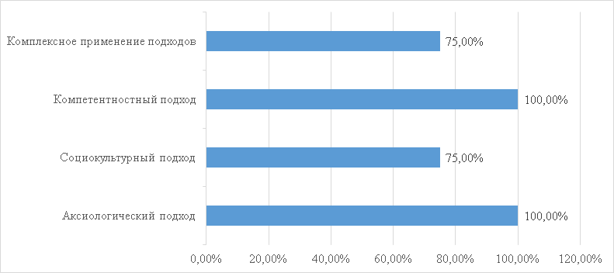
- – Ответы респондентов из числа сотрудников органов управления образованием и независимых экспертов на вопрос: «Укажите основные методологические подходы в исследуемой Модели к оценке качества образования в Вашем муниципалитете (городском поселении)»
Основными методологическими подходами к оценке качества образования в исследуемой Модели в ДОО являются социокультурный подход и комплексное применение подходов (рисунок 9).
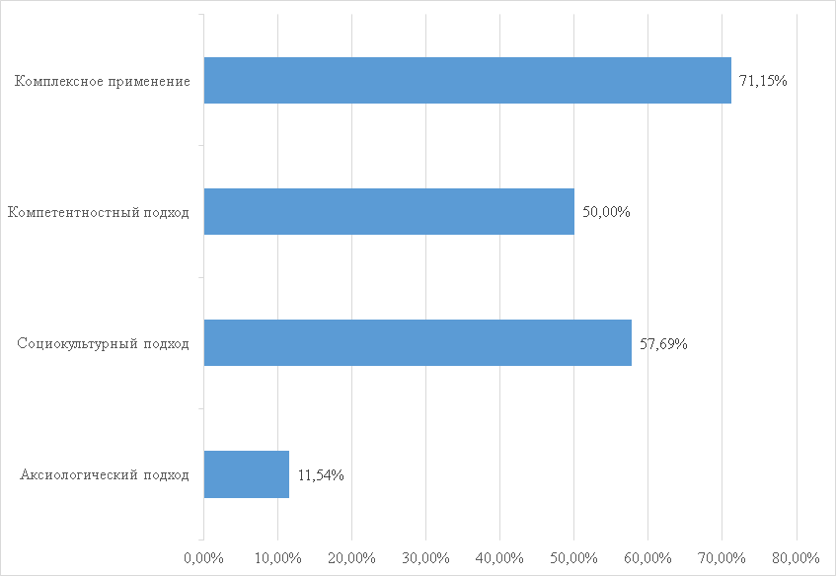
- – Ответы респондентов из числа сотрудников ДОО на вопрос об основных методологических подходах к оценке качества образования в исследуемой Модели ДОО
Основными принципами системы и Модели оценки качества образования в муниципалитете (городском поселении), как указали работники органов управления образованием и независимые эксперты, являются принцип минимизации системы показателей с учетом потребностей разных уровней управления; сопоставимости системы показателей с муниципальными, региональными аналогами, принцип открытости, прозрачности процедур оценки качества образования и доступности информации о состоянии и качестве образования для различных групп потребителей и принцип объективности, достоверности и полноты информации о качестве образования. Широкое распространение получил также принцип рефлексивности, реализуемый через включение педагогов в критериальный самоанализ и самооценку своей деятельности с опорой на объективные критерии и показатели (рисунок 10).
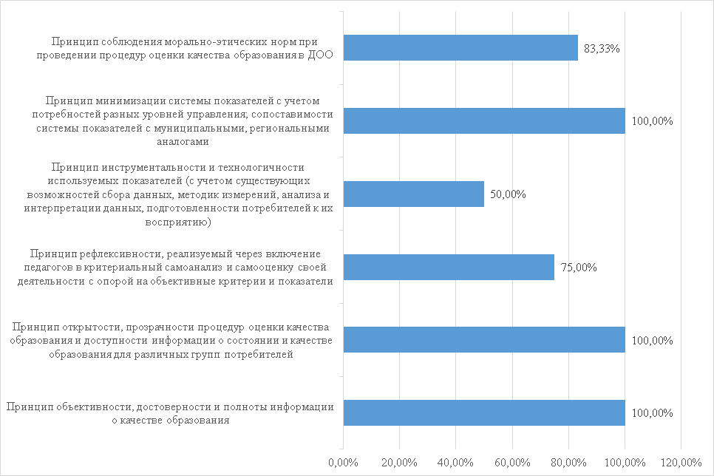
- – Ответ респондентов из числа сотрудников органов управления образованием и независимых экспертов на вопрос: «Какие, по Вашему мнению, из перечисленных принципов являются основными принципами системы и Модели оценки качества образования в Вашем муниципалитете (городском поселении)?»
Основными принципами в исследуемой Модели в ДОО являются:
принцип объективности, достоверности и полноты информации о качестве образования;
принцип открытости, прозрачности процедур оценки качества образования и доступности информации о состоянии и качестве образования для различных групп потребителей и принцип рефлексивности, реализуемый через включение педагогов в критериальный самоанализ и самооценку своей деятельности с опорой на объективные критерии и показатели (рисунок 11).
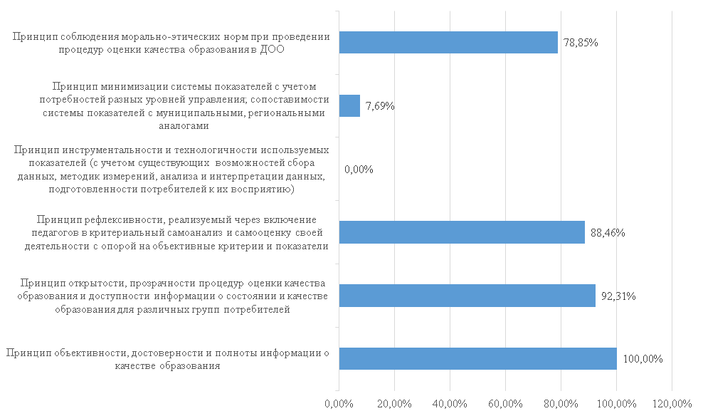
- – Ответ респондентов из числа сотрудников ДОО на вопрос: «Какие, по Вашему мнению, из перечисленных принципов являются основными принципами в исследуемой Модели в Вашей ДОО?»
Основными функциями системы оценки качества образования в муниципалитете (городском поселении), по мнению работников органов управления образованием и независимых экспертов, являются развивающая функция (включает профессиональное развитие педагогов, проектирование развивающего дошкольного образования и развитие ДОО), информационная функция (информирование о результатах оценки качества) и аналитическая функция (включает сбор и анализ данных по ДОО, построения на этой основе рейтинга организаций, реализующих программы дошкольного образования, по параметру «качество образования») – рисунок 12.
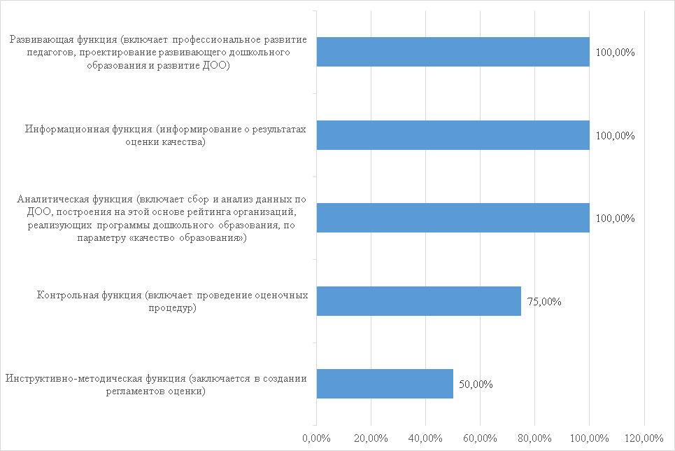
- – Ответ респондентов из числа сотрудников органов управления образованием и независимых экспертов на вопрос: «Укажите, какие из перечисленных функций оценки качества дошкольного образования являются основными функциями системы оценки качества образования в Вашем муниципалитете (городском поселении)?»
Наиболее распространенными функциями оценки качества дошкольного образования в ДОО являются информационная, т.е. информирование о результатах оценки качества, информация адресована педагогическому сообществу с целью формирования современных представлений о качестве образования в ДОО; родителям, для которых она может стать основанием для выбора формы и места получения дошкольного образования для ребенка, а также аналитическая, которая включает сбор и анализ данных по ДОО, построения на этой основе рейтинга организаций, реализующих программы дошкольного образования, по параметру «качество образования» (рисунок 13).
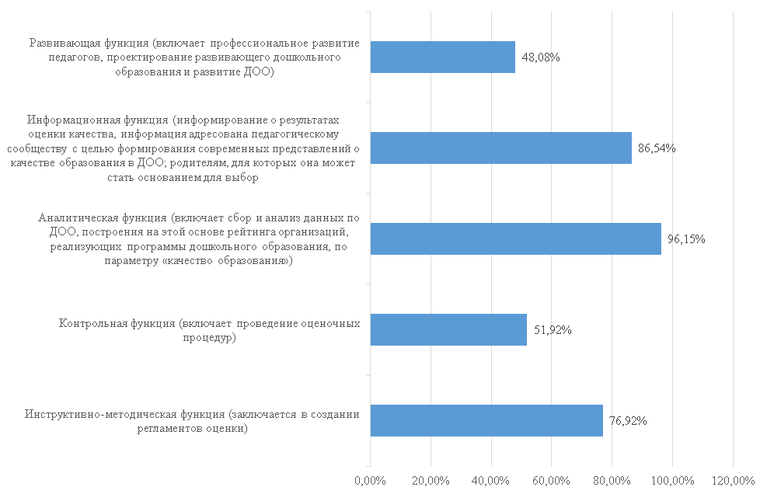
- – Ответ респондентов из числа сотрудников ДОО на вопрос: «Укажите, какие из перечисленных функций оценки качества дошкольного образования являются основными функциями системы оценки качества образования в Вашей ДОО?»
Работники органов управления образованием и независимые эксперты считают, что в Модели имеются все необходимые показатели, характеризующие основу формирования системы внутренней оценки качества образования в ДОО, обеспечивающие нормативно-правовые основания реализации этой системы в соответствии с нормативно-правовыми документами Российской Федерации (рисунок 14).
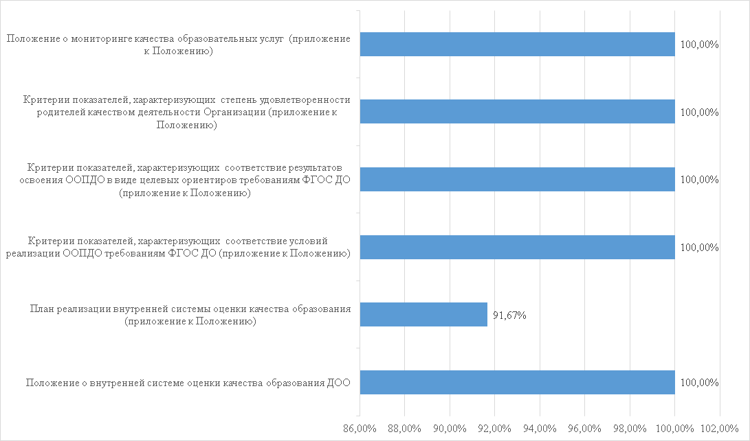
- – Ответ респондентов из числа сотрудников органов управления образованием и независимых экспертов на вопрос: «Укажите, наличие в Модели показателей, характеризующих основу формирования системы внутренней оценки качества образования в ДОО, обеспечивающих нормативно-правовые основания реализации этой системы в соответствии с нормативно-правовыми документами Российской Федерации?»
По мнению работников органов управления образованием и независимых экспертов в российской системе оценки качества образования среди международных инструментов оценивания и исследования качества образования получил распространение только метод сравнения современных отечественных подходов к оценке качества дошкольного образования. Отсутствие конференций, семинаров, вебинаров по результатам исследования международного опыта оценки качества дошкольного образования (методики CLASS, инструментов пакета ECERS, методики непрямого оценивания EDI), а также сравнительного анализа современных международных подходов к оценке качества дошкольного образования негативно влияет на дальнейшее развитие системы управления ДО (рисунок 15).
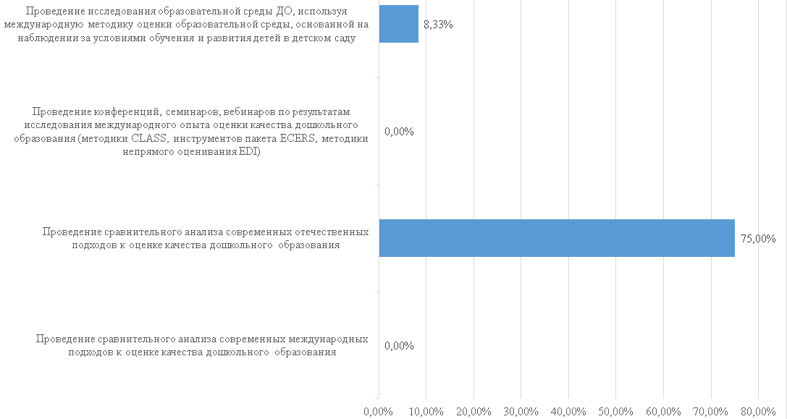
- – Ответы респондентов из числа сотрудников органов управления образованием и независимых экспертов на вопрос о распространение в российской системе оценки качества образования международных инструментов оценивания и исследования качества образования
Система дошкольного образования в регионах Российской Федерации практически полностью обеспечена средствами обратной связи, создающими открытость деятельности по контролю качества дошкольного образования (рисунок 16).
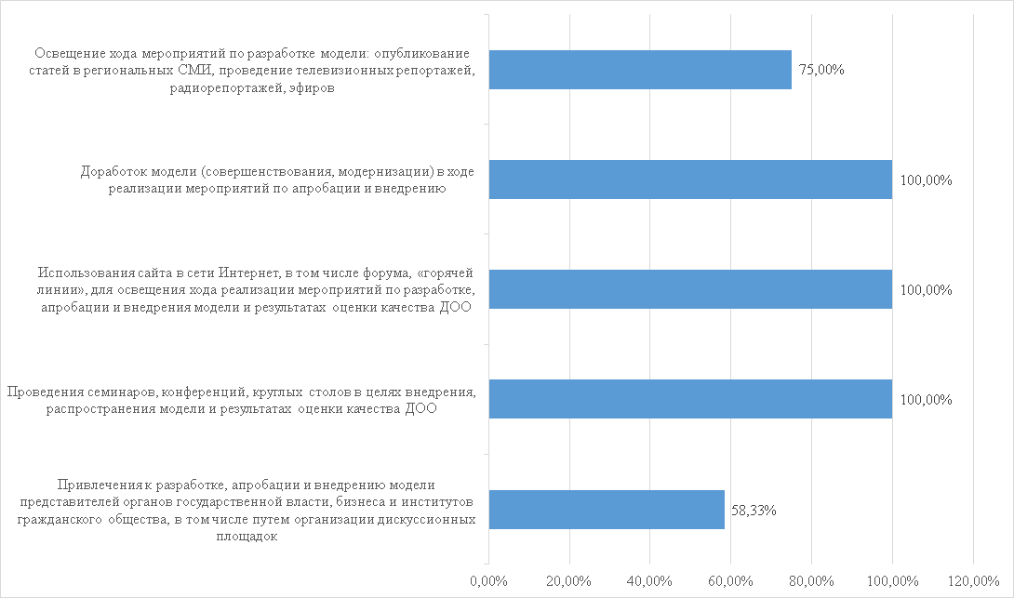
- – Ответы респондентов из числа сотрудников органов управления образованием и независимых экспертов об обеспечении системы дошкольного образования в регионах Российской Федерации средствами обратной связи, создающими открытость деятельности по контролю качества дошкольного образования
Наиболее распространенным мероприятием в системе оценки и управления качеством ДО по обучению специалистов, участвующих в процедурах оценки в муниципалитетах, является проведение конференций, семинаров, вебинаров, «Круглых столов» для специалистов, участвующих в процедурах оценки. Только 58,3% респондентов указали на организацию подготовки методических рекомендаций для специалистов, участвующих в процедурах оценки. Недостаточное распространение получили программы повышения квалификации и УМК для проведения обучения специалистов, участвующих в процедурах оценки (рисунок 17).
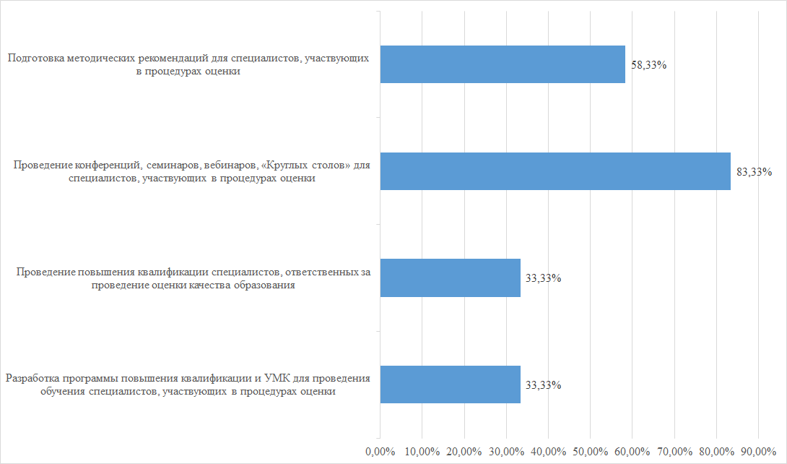
- – Ответы респондентов из числа сотрудников органов управления образованием и независимых экспертов на вопрос: «Какие, по Вашему мнению, мероприятия в системе оценки и управления качеством ДО проводятся по обучению специалистов, участвующих в процедурах оценки в Вашем муниципалитете (городском поселении)?»
Среди показателей, характеризующих общий критерий оценки качества образовательной деятельности ДОО, касающийся доброжелательности, вежливости, компетентности работников работники органов управления образованием и независимые эксперты (75%) указывают на отсутствие показателя «Доля получателей образовательных услуг, удовлетворенных компетентностью работников организации, от общего числа опрошенных получателей образовательных услуг» (рисунок 18).
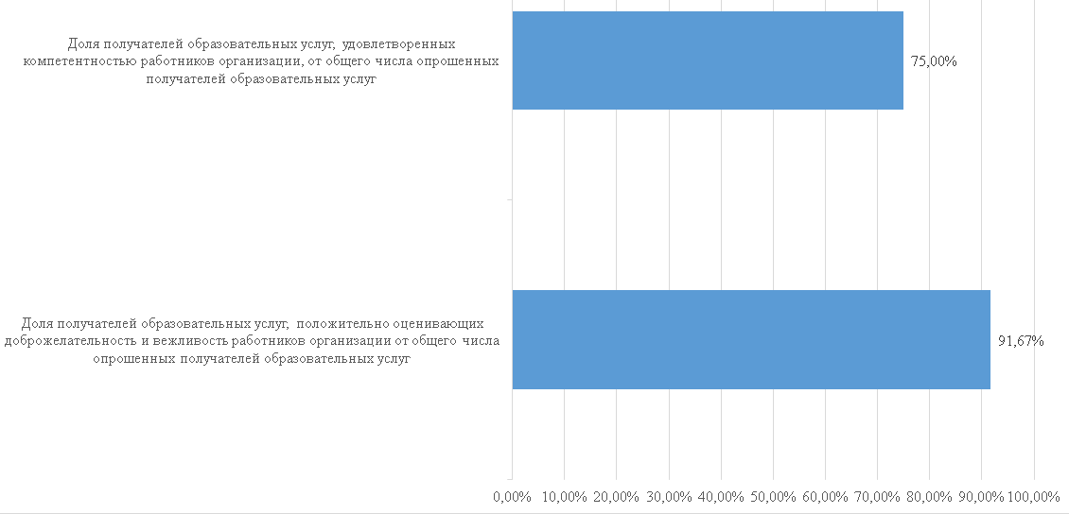
- – Наличие показателей, характеризующих общий критерий оценки качества образовательной деятельности ДОО, касающийся доброжелательности, вежливости, компетентности работников
Среди показателей, характеризующих общий критерий оценки качества образовательной деятельности ДОО, касающийся удовлетворенности качеством образовательной деятельности организаций работники органов управления образованием и независимые эксперты указывают на отсутствие показателя «Доля получателей образовательных услуг, удовлетворенных материально-техническим обеспечением организации, от общего числа опрошенных получателей образовательных услуг», а также «Доля получателей образовательных услуг, которые готовы рекомендовать организацию родственникам и знакомым, от общего числа опрошенных получателей образовательных услуг» (рисунок 19).
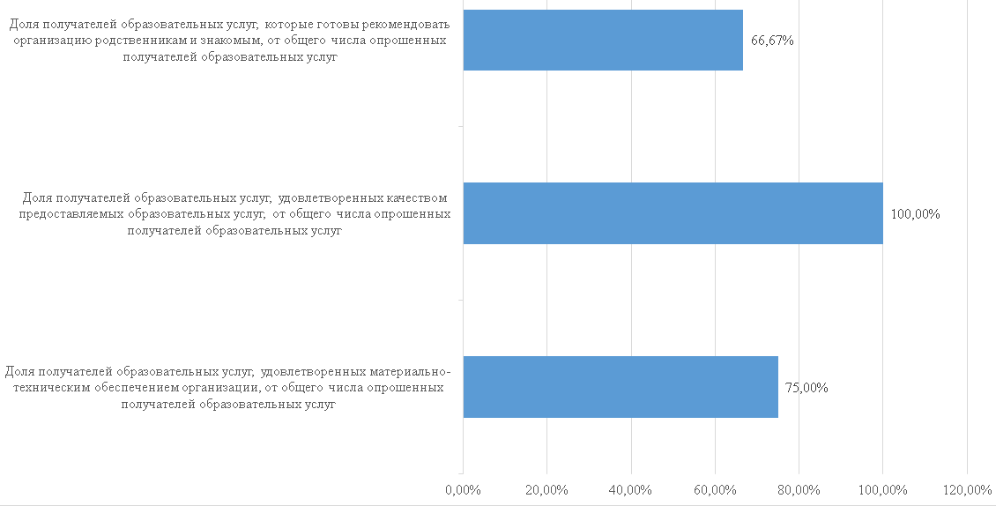
- – Наличие показателей, характеризующих общий критерий оценки качества образовательной деятельности ДОО, касающийся удовлетворенности качеством образовательной деятельности организаций
В целом эффективность разработки, апробации и внедрения Модели работниками органов управления образованием и независимыми экспертами была оценена на высоком уровне. Были отмечены проблемы в сфере использование передового международного опыта и сопоставимости системы показателей Модели с международными аналогами (рисунок 20).
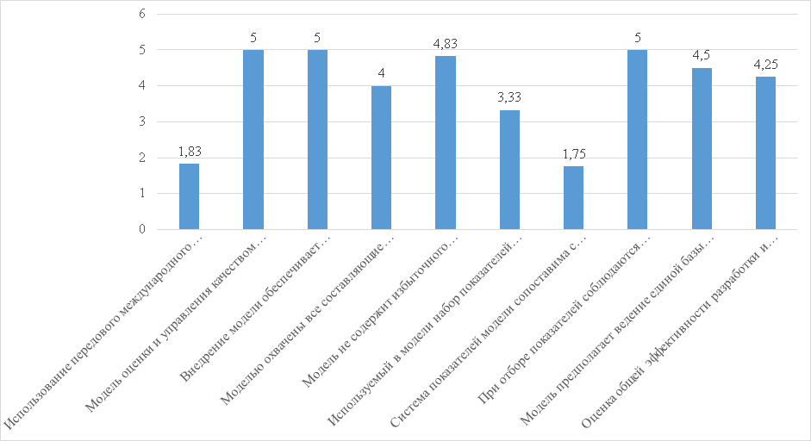
- – Оценка эффективности разработки, апробации и внедрения Модели
Вывод: в муниципалитетах, городских поселениях широко распространение получили различные методологические подходы к оценке качества образования. Система и Модели оценки качества образования основывается на принципах минимизации системы показателей, сопоставимости, открытости, прозрачности процедур оценки качества образования и доступности информации о состоянии и качестве образования, объективности, достоверности и полноты информации о качестве образования. Анализ результатов мониторинговых исследований показал, что в российской системе оценки качества образования есть как положительные, так и негативные тенденции. Среди положительных необходимо отметить:
система ДО практически полностью обеспечена средствами обратной связи;
в Модели имеются все необходимые показатели, характеризующие основу формирования системы внутренней оценки качества образования в ДОО, обеспечивающие нормативно-правовые основания реализации этой системы в соответствии с нормативно-правовыми документами Российской Федерации;
широко распространено проведение конференций, семинаров, вебинаров, «Круглых столов» для специалистов, участвующих в процедурах оценки;
Негативными тенденциями можно назвать:
не распространено использование международных инструментов оценивания и исследования качества образования, не проводятся конференции, семинары, вебинары по результатам исследования международного опыта оценки качества дошкольного образования, а также сравнительный анализ современных международных подходов к оценке качества дошкольного образования, что негативно влияет на дальнейшее развитие системы управления ДО;
существуют проблемы сопоставимости системы показателей Модели с международными аналогами
не во всех муниципалитетах организована подготовка методических рекомендаций для специалистов, участвующих в процедурах оценки;
недостаточно распространены программы повышения квалификации и УМК для проведения обучения специалистов, участвующих в процедурах оценки; требует доработки система показателей, характеризующих общий критерий оценки качества образовательной деятельности ДОО, касающийся удовлетворенности качеством образовательной деятельности организаций.

2.1.4.2. Систематизация и обобщение данных об инструментах и процедурах, используемых в субъектах Российской Федерации на уровне муниципальных образований, городских поселений, дошкольных образовательных организаций

Наивысшую оценку содержания и эффективности процедуры оценки качества условий реализации ООП ДО образовательной организации получили требования к психолого-педагогическим условиям. Наиболее низко были оценены требования к финансовым условиям (рисунок 21).

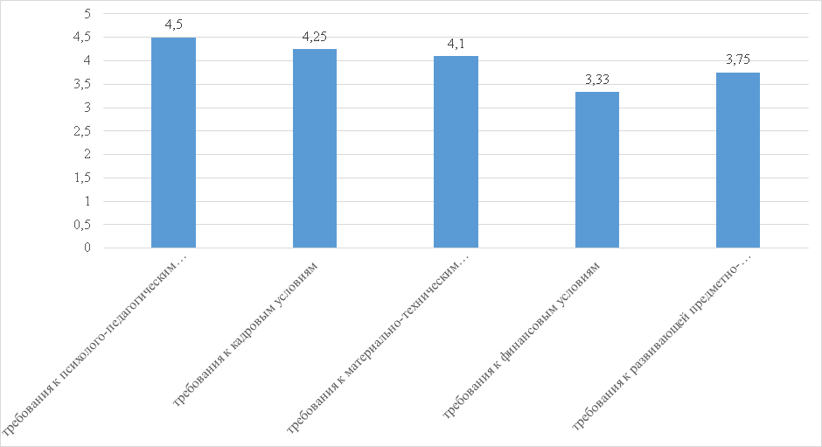
- – Содержание и эффективность процедуры оценки качества условий реализации ООП ДО образовательной организации
Наивысшую оценку содержания и эффективности процедуры оценки качества организации образовательного процесса получили результаты лицензирования и участие в профессиональных конкурсах разного уровня. Респондентами была отмечена недостаточная эффективность процедуры оценки рациональности выбора программ и технологий (рисунок 22).
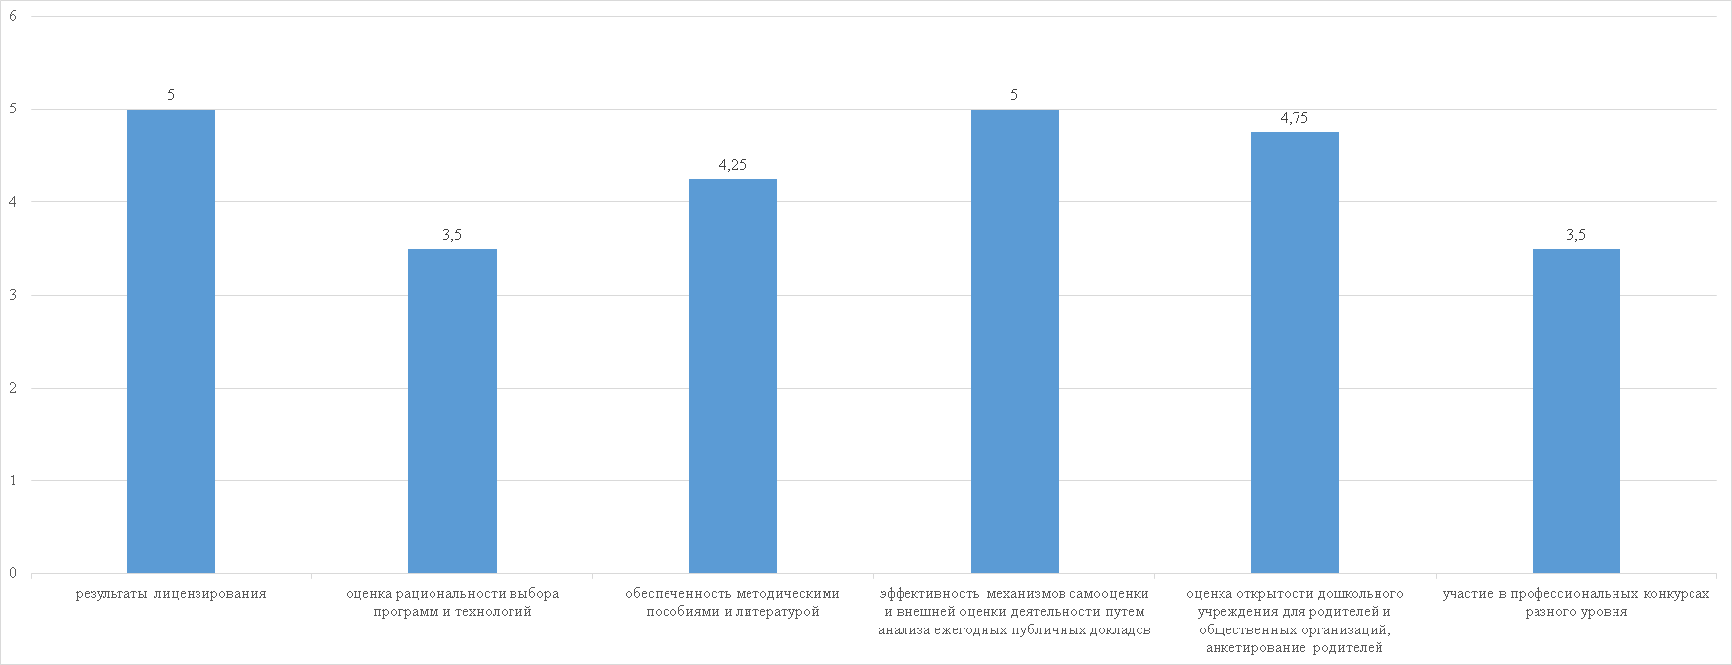
- – Содержание и эффективность процедуры оценки качества организации образовательного процесса
25% работников органов управления образованием и независимых экспертов считают, что инструменты комплексной самооценки ДОО можно использовать при доработке (рисунок 23).
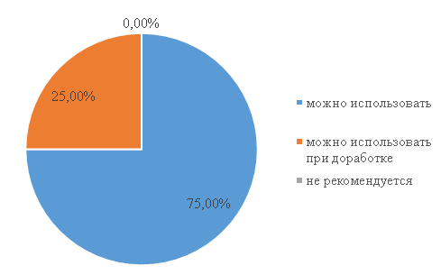
- – Ответы респондентов из числа сотрудников органов управления образованием и независимых экспертов об эффективности основных механизмов измерения параметров, характеризующих качество дошкольного образования: инструменты комплексной самооценки ДОО
Половина сотрудников органов управления образованием и независимых экспертов считают, что Модель предоставляет оценку качества образования, достаточную для аккредитации педагогов/преподавателей и только 25% – что Модель предоставляет оценку качества образования, достаточную для аккредитации ДОО (рисунок 24).
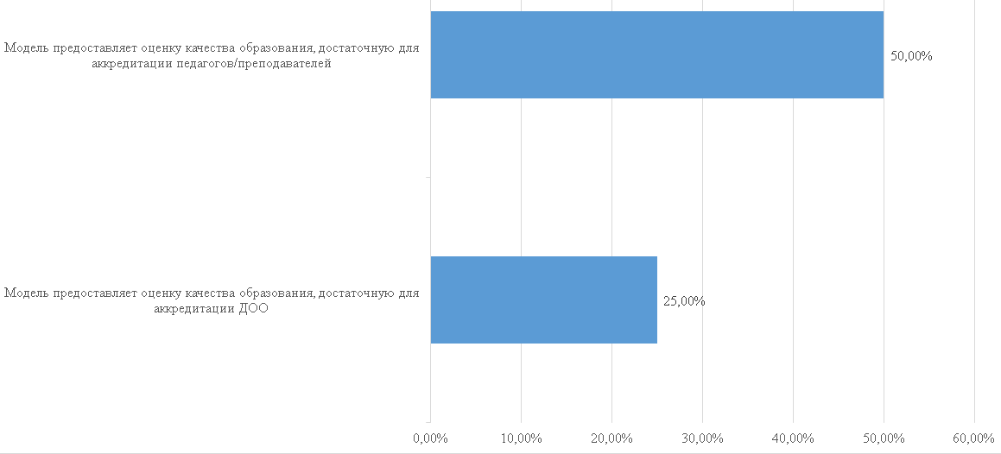
- – Достаточность для аккредитации
Оценка общей эффективности технологии и методики подготовки и проведения процедур контроля и оценки качества образования Моделью сотрудниками органов управления образованием и независимыми экспертами составила 4 балла (рисунок 25).
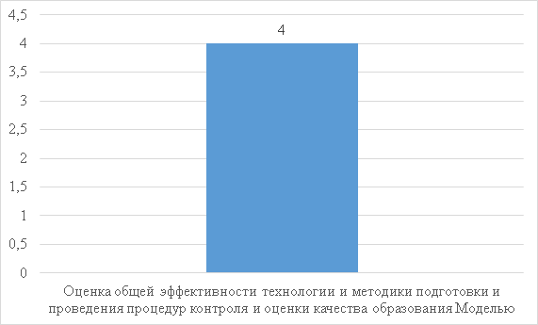
- – Оценка общей эффективности технологии и методики подготовки и проведения процедур контроля и оценки качества образования Моделью. Эффективность оценивается по шкале от 1 (абсолютно не эффективна) до 5 (полностью эффективна)
Вывод: Систематизация и обобщение данных об инструментах и процедурах, используемых в субъектах Российской Федерации на уровне муниципальных образований, городских поселений, дошкольных образовательных организаций позволили выявить положительные и отрицательные стороны механизма оценки качества ДО. Среди положительных сторон необходимо отметить:
наилучшие показатели эффективности процедуры оценки качества организации образовательного процесса имеют результаты лицензирования и участие в профессиональных конкурсах разного уровня.
Проблемными аспектами остаются:
недостаточны финансовые условия оценки качества условий реализации ООП ДО образовательной организации;
несовершенство инструментов комплексной самооценки ДОО, оценки качества образования для аккредитации ДОО, для аккредитации педагогов/преподавателей.

2.1.4.3 Систематизация и обобщение данных о моделях, инструментах и процедурах оценки качества, используемых дошкольными образовательными организациями в процессе самоанализа ДОО

Более половины ДОО, участвующих в сборе информации, распологаются в сельской местности, примерно 19% – в мелких городах (рисунок 26).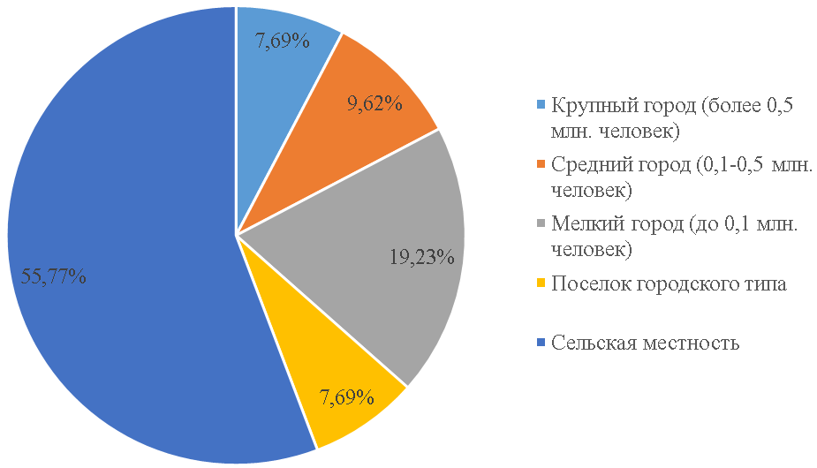
- – Тип населенного пункта, где располагается дошкольная образовательная организация (из числа участников исследования)
Практически все респонденты-работники ДОО имеют высшее образование (рисунок 27). Почти 2/3 опрошенных являются руководителями ДОО (рисунок 28).
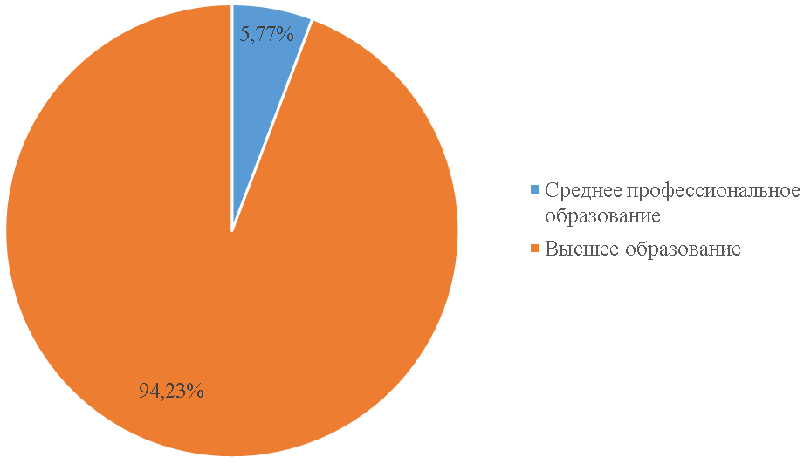
- – Укажите Ваше образование
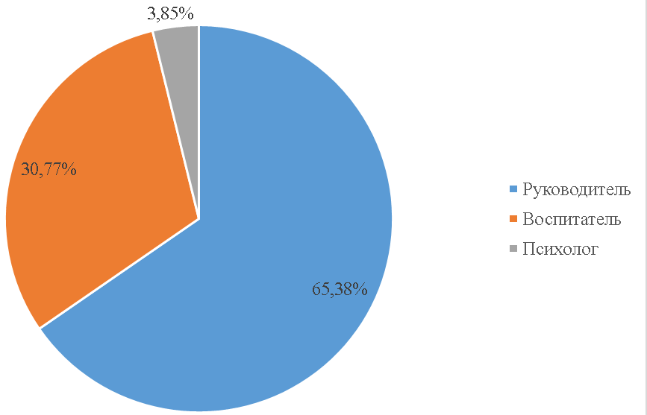
- – Укажите Вашу должность в ДОО
Как указывают сотрудники ДОО, основу формирования системы внутренней оценки качества образования в ДОО, обеспечивающих нормативно-правовые основания реализации этой системы в соответствии с нормативно-правовыми документами Российской Федерации составляют в основном критерии показателей, характеризующих степень удовлетворенности родителей качеством деятельности ДОО; половина ДОО отметила также в качестве основы положение о мониторинге качества образовательных услуг (рисунок 29).
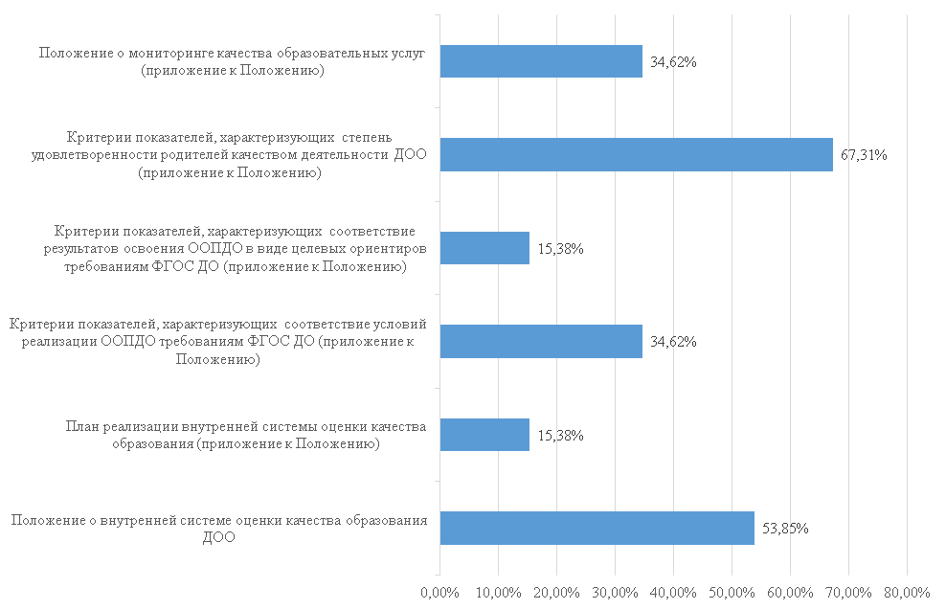
- – Ответы респондентов из числа сотрудников ДОО на вопрос: «Укажите наличие в Модели показателей, характеризующих основу формирования системы внутренней оценки качества образования в ДОО, обеспечивающих нормативно-правовые основания реализации этой системы в соответствии с нормативно-правовыми документами Российской Федерации?»
В исследуемой Модели широко представлены показатели, характеризующие открытость и доступность информации о ДОО – по всем критериям доступности и открытости практически все исследуемые ДОО указали наличие таких показателей (рисунки 30-31).
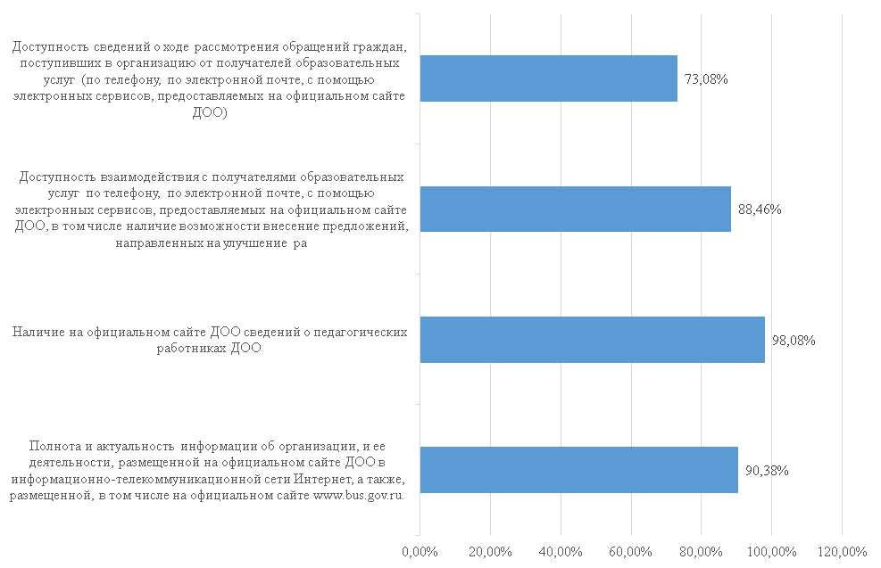
- – Ответы респондентов из числа сотрудников ДОО на вопрос: «Имеются ли в исследуемой Модели показатели, характеризующие открытость и доступность информации о ДОО»
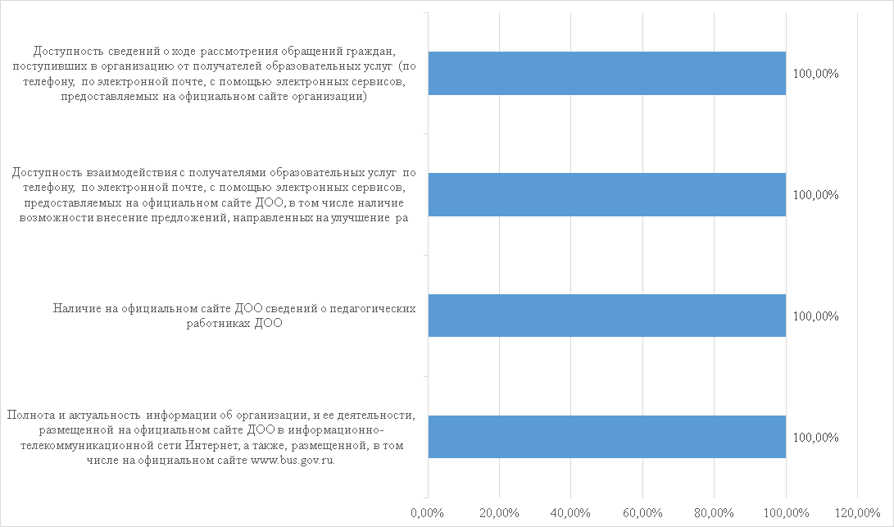
- – Ответы респондентов из числа сотрудников ДОО на вопрос о наличие показателей, характеризующих общий критерий оценки качества образовательной деятельности ДОО, касающийся открытости и доступности информации об ДОО
Относительно наличия в Модели показателей, характеризующих комфортность условий, в которых осуществляется образовательная деятельность можно отметить, что практически все показатели представлены в Модели. Исключение составил комплекс показателей условий организации обучения и воспитания обучающихся с ограниченными возможностями здоровья и инвалидов – только 7,7% ДОО имеют данные показатели в Модели, а также относительно обеспечения психологического комфорта ребенка в ДОО с целью сохранения его физического и психического здоровья (рисунки 32-33).
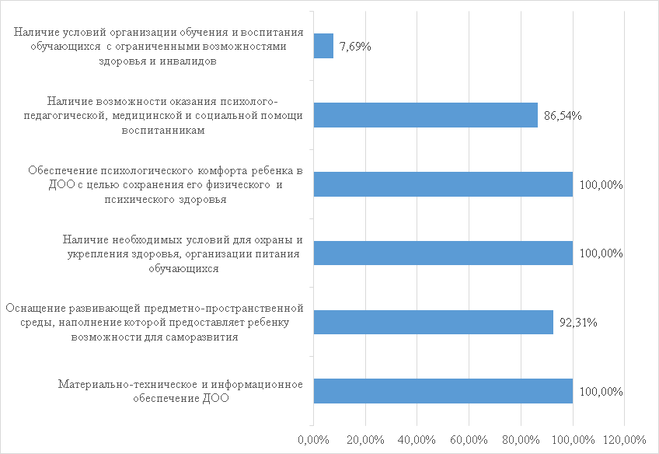
- – Ответы респондентов из числа сотрудников ДОО на вопрос: «Укажите наличие в Модели показателей, характеризующих комфортность условий, в которых осуществляется образовательная деятельность?»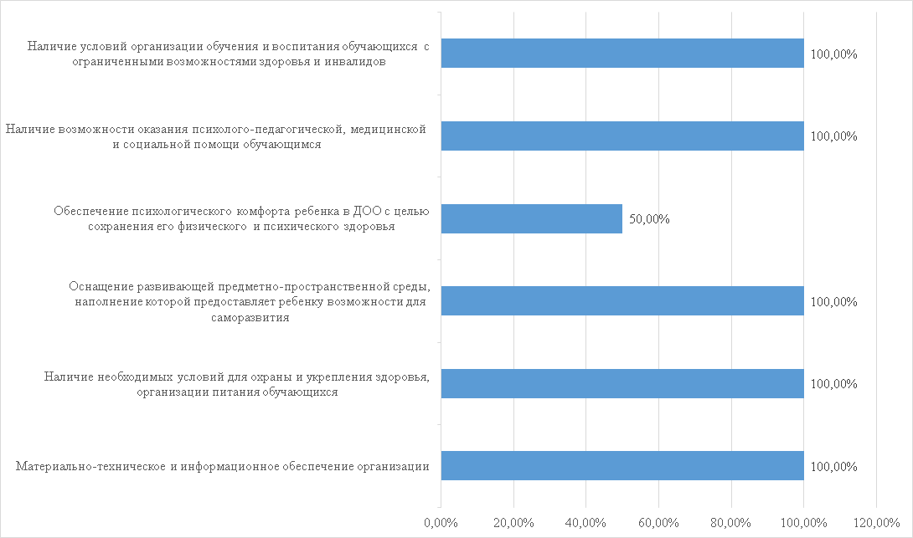
- – Ответы респондентов из числа сотрудников ДОО на вопрос о наличие показателей, характеризующих общий критерий оценки качества образовательной деятельности ДОО, касающихся комфортности условий, в которых осуществляется образовательная деятельность»
В исследуемой Модели достаточно полно представлены показатели, характеризующие удовлетворенность родителями образовательной деятельностью ДОО – наименьшее распространение (69,23% ДОО) получили показатели, характеризующие готовность родителей рекомендовать ДОО родственникам и знакомым (рисунок 34).

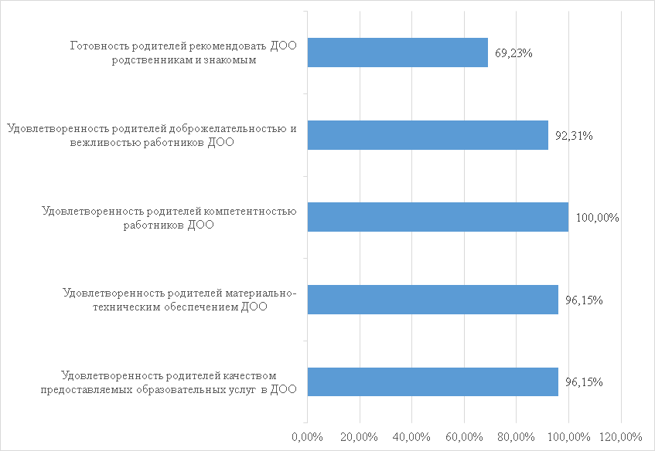
- – Ответы респондентов из числа сотрудников ДОО на вопрос: «Имеются ли в исследуемой Модели показатели, характеризующие удовлетворенность родителями образовательной деятельностью ДОО?»
Необходимо обратить внимание, что ДОО, попавшие в выборку, указывают на неполное представление в Модели показателей, характеризующих требования ФГОС ДО, являющиеся критерием оценки состояния и развития системы дошкольного образования. Как среди работников ДОО, так и среди работников органов управления образованием и независимых экспертов наиболее низкую оценку получили показатели, характеризующие требования к результатам освоения основной образовательной программы дошкольного образования (рисунки 35-36).
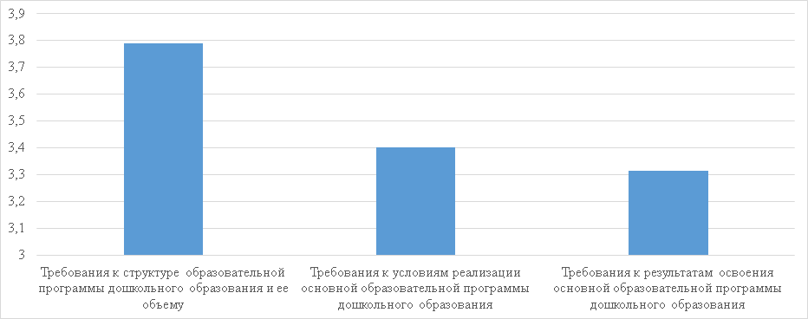
- – Указать наличие в Модели показателей, характеризующих требования ФГОС ДО, являющиеся критерием оценки состояния и развития системы дошкольного образования (шкалирование: максимум – 5 балл, отсутствует – 0 баллов)
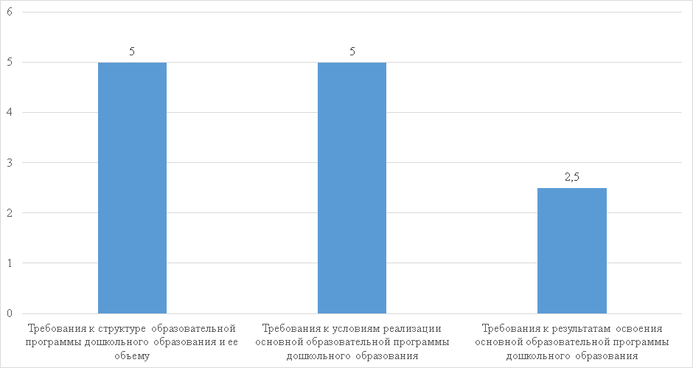
- – Наличие показателей, характеризующих требования ФГОС ДО, являющихся критерием оценки состояния и развития системы дошкольного образования (шкалирование: максимум – 5 баллов, отсутствие – 0 баллов)
Показатели, характеризующие особенности профессиональной компетентности педагогов в Модели представлены довольно полно. Исключение составляют показатели, которые характеризуют результативное участие в смотрах, конкурсах – только 53,9% ДОО имеют данные показатели в Модели (рисунки 37-38).
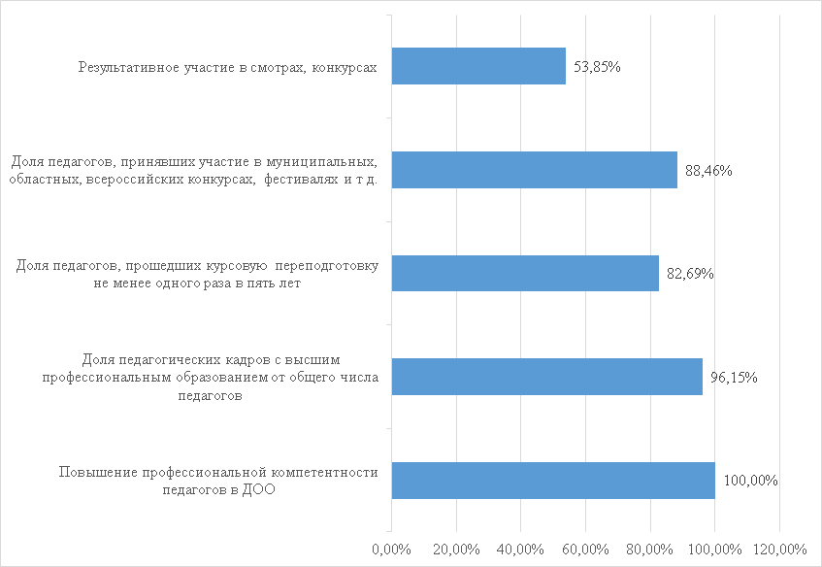
- – Наличие в Модели показателей, характеризующих особенности профессиональной компетентности педагогов
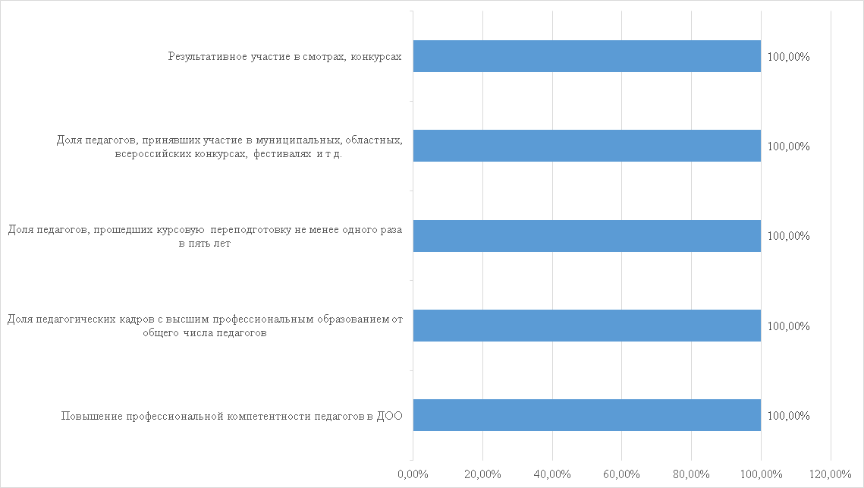
- – Ответы респондентов из числа сотрудников органов управления образованием и независимых экспертов о наличие в Модели показателей, характеризующих особенности профессиональной компетентности педагогов
Несмотря на то, что большинство респондентов отметило возможность применения Модели в ситуации разнообразия образовательных программ, необходимо обратить внимание на довольно большой процент моделей, которые имеют такую возможность только частично, что свидетельствует о нехватке вариативности и разнообразия программ различной направленности и организационных форм дошкольного образования (рисунок 39).
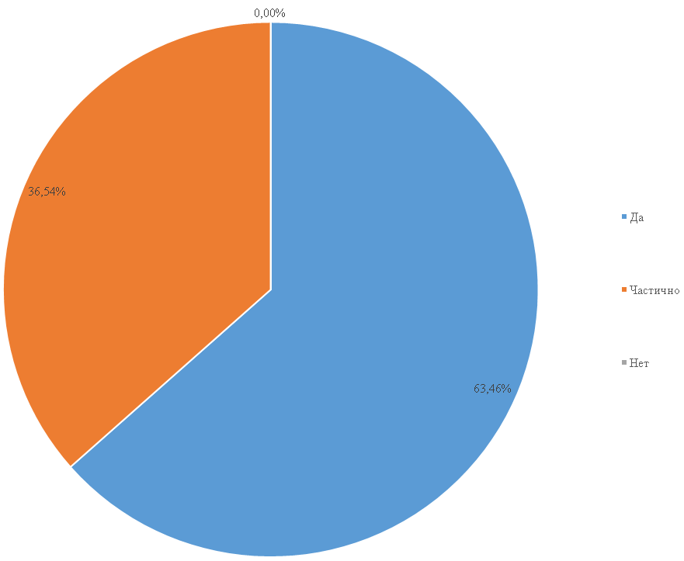
- – Ответы респондентов из числа сотрудников ДОО на вопрос: «Применима ли Модель в ситуации разнообразия образовательных программ – соответствие положениям п. 1.6. проекта ФГОС ДО (обеспечение вариативности и разнообразия программ различной направленности и организационных форм дошкольного образования)?»
В Модели недостаточное распространение получили процедуры и инструменты оценки качества условий развития детей (образовательной среды и взаимодействия) и методики непрямого исследования, используемые в международных моделях дошкольного образования. В частности, шкала CLASS содержится в Модели только в 17,3% ДОО. Половина работников органов управления образованием и независимых экспертов указала на наличие в Модели методики непрямого оценивания EDI (рисунки 40-41).
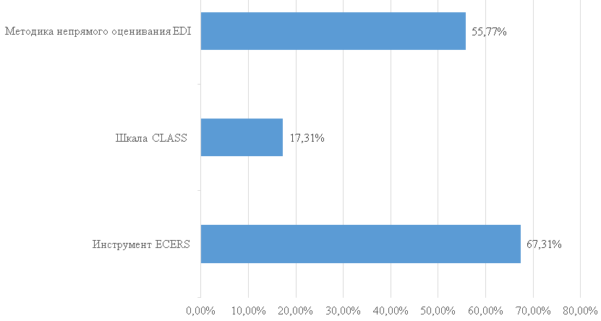
- – Ответы респондентов из числа сотрудников ДОО на вопрос: «Содержатся ли в Модели процедуры и инструменты оценки качества условий развития детей (образовательной среды и взаимодействия) и методики непрямого исследования, используемые в международных моделях дошкольного образования?»
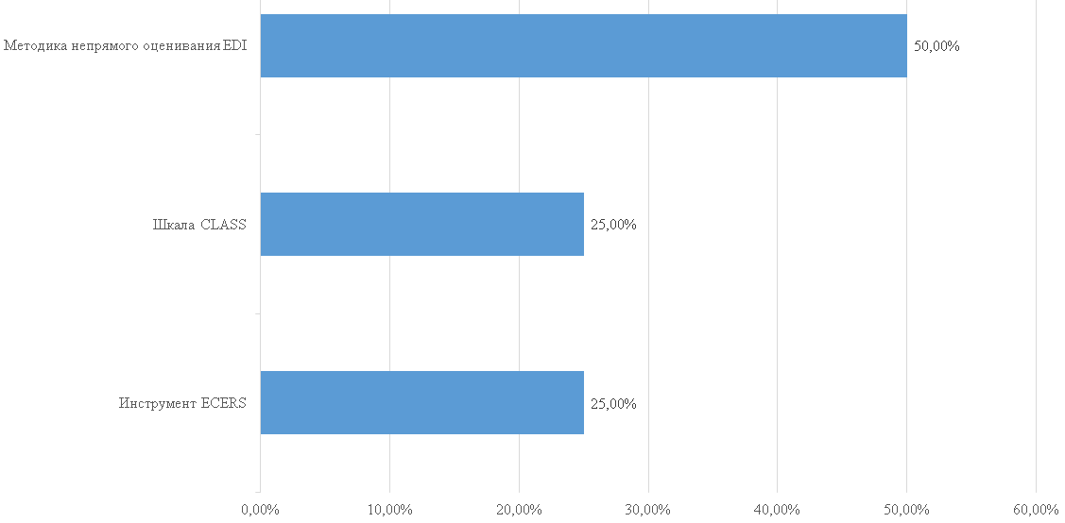
- – Ответы респондентов из числа сотрудников органов управления образованием и независимых экспертов на вопрос: «Содержатся ли в Модели процедуры и инструменты оценки качества условий развития детей (образовательной среды и взаимодействия) и методики непрямого исследования, используемые в международных моделях дошкольного образования?»
Каждый пятый респондент указал, что в модели недостаточно широко представлен диапазон параметров, позволяющих комплексно оценить качество дошкольного образования (рисунок 42).
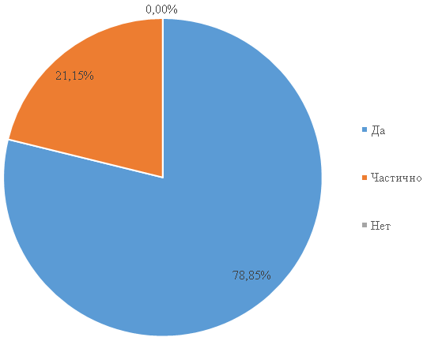
- – Ответы респондентов из числа сотрудников ДОО на вопрос: «По Вашему мнению, инструментарий Модели имеет широкий диапазон параметров, позволяющих комплексно оценить качество дошкольного образования?»
Положительным моментом является то, что абсолютно все респонденты отмечают достаточность количества показателей для проведения объективной оценки качества дошкольного образования, содержащихся в Модели (рисунок 43).
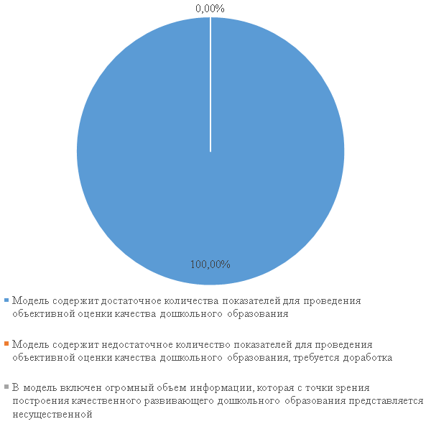
- –Оценка объема информации, содержащийся в Модели, по мнению сотрудников ДОО
О наличии проблем говорят невысокие оценки эффективности технологии обработки результатов процедур оценки качества дошкольного образования – 51,9% респондентов оценивают эффективность на удовлетворительном уровне (рисунок 44).
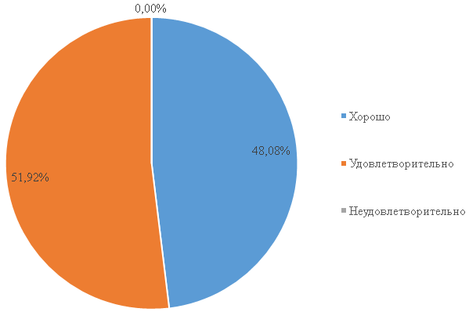
- – Ответы респондентов из числа сотрудников ДОО на вопрос: «Оцените эффективность технологии обработки результатов процедур оценки качества дошкольного образования: инструменты комплексной самооценки дошкольной образовательной организации?»
Более положительная ситуация наблюдается с инструментами оценки удовлетворенности родителей качеством деятельности ДОО – только 13,5% работников ДОО и 25% работников органов управления образованием и независимых экспертов считают, что данные инструменты необходимо доработать (рисунки 45-46).
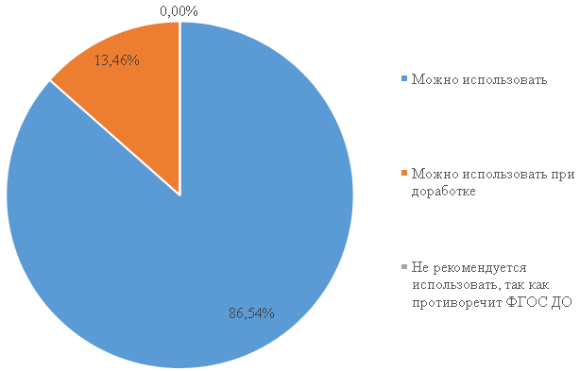
- – Ответы респондентов из числа сотрудников ДОО на вопрос об инструментах оценки удовлетворенности родителей качеством деятельности ДОО
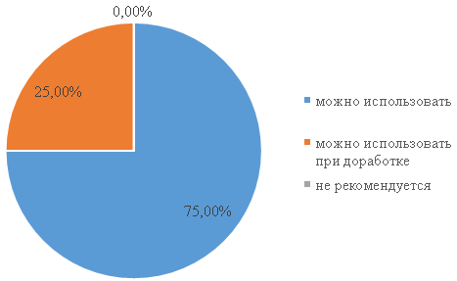
- – Ответы респондентов из числа сотрудников органов управления образованием и независимых экспертов об эффективности основных механизмов измерения параметров, характеризующих качество дошкольного образования: инструменты оценки удовлетворенности родителей качеством деятельности ДОО
Также необходимо отметить невысокий уровень качества методических рекомендаций по использованию результатов процедур оценки качества дошкольного образования, содержащихся в Модели (рисунок 47).
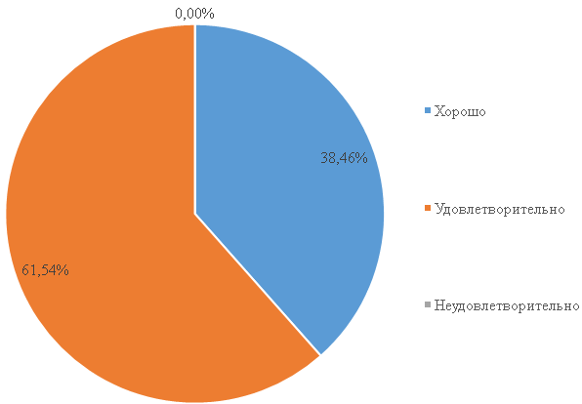
- – Оцените методические рекомендации по использованию результатов процедур оценки качества дошкольного образования, содержащиеся в Модели
Наиболее развитой формой предоставления информации относительно результатов оценки качества образования является размещение аналитических материалов, результатов оценки качества образования на официальном сайте ДОО. Недостатком современной системы гласности и открытости является низкий уровень информирования основных потребителей результатов системы оценки качества образования (педагогов, руководителей, родителей) – только 40,4% ДОО используют данную форму предоставления информации (рисунок 48).
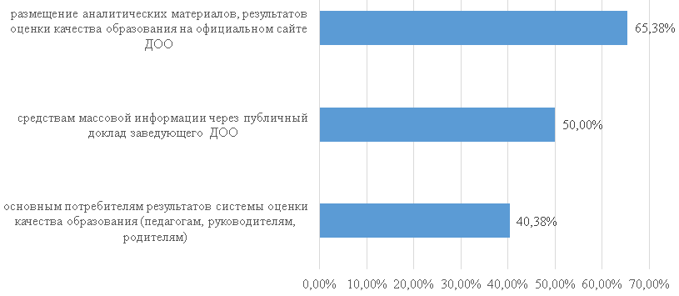
- – Ответы респондентов из числа сотрудников ДОО о наличие в системе гласности и открытости результатов оценки качества образования путем предоставления информации
Не все опрошенные сотрудники ДОО согласны с использованием Модели в целом в системе дошкольного образования Российской Федерации – 17,3% респондентов-сотрудников ДОО указывают на возможность использования отдельных элементов Модели (рисунок 49). Мнения сотрудников органов управления образованием и независимых экспертов распределились поровну (рисунок 50).
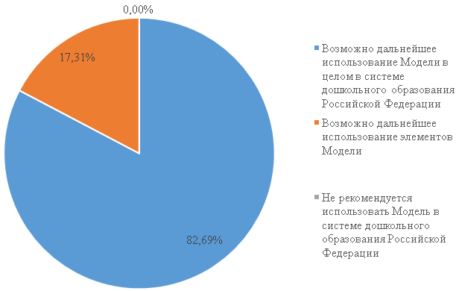
- – Ответы респондентов из числа сотрудников ДОО на вопрос: «Какова, на Ваш взгляд, возможность дальнейшего использования Модели?»
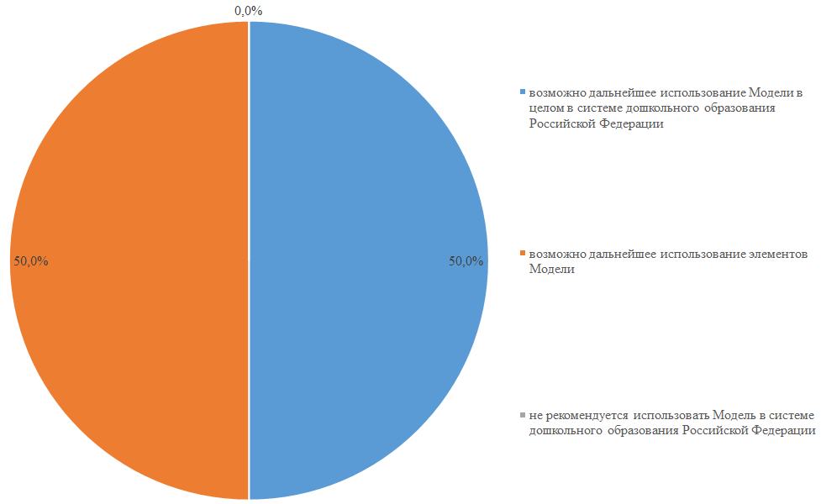
- – Ответы респондентов из числа сотрудников органов управления образованием и независимых экспертов о перспективе использования Модели
Вывод: Систематизация и обобщение данных о моделях, инструментах и процедурах оценки качества, используемых дошкольными образовательными организациями в процессе самоанализа ДОО позволили заключить, что, несмотря на широкое внедрение методологических подходов к анализу и оценке качества образования, представление большого количества показателей для проведения объективной оценки качества дошкольного образования, нерешенными в системе управления качеством образования и широкий охват всех составляющих системы образования: детей, родителей, педагогов, воспитателей, учебно-воспитательного процесса и условий остается ряд вопросов.
Так, не превышает 10% доля ДОО, у которых в Модели отражены показатели условий организации обучения и воспитания обучающихся с ограниченными возможностями здоровья и инвалидов; только 53,9% ДОО в Модели имеют показатели, которые характеризуют результативное участие в смотрах, конкурсах; имеется большой процент моделей, которые только частично имеют возможность применения в ситуации разнообразия образовательных программ; в модели не достаточно широко представлен диапазон параметров, позволяющих комплексно оценить качество дошкольного образования; методические рекомендации по использованию результатов процедур оценки качества дошкольного образования, содержащихся в Модели имеют невысокий уровень качества.
Особое внимание необходимо обратить на то, что треть респондентов считают, что Модель только частично удовлетворяет требованиям функциональности, требует значительной доработки регламент проведения процедур оценки качества дошкольного образования в ДОО, технологии обработки результатов процедур оценки качества дошкольного образования.
Основным недостатком современной системы гласности и открытости является низкий уровень информирования основных потребителей результатов системы оценки качества образования (педагогов, руководителей, родителей). В целом наибольшее влияние используемая Модель оказала на развитие ДОО.

2.1.4.4 Общий вывод по результатам исследования

Анализ результатов исследования позволил заключить, что Модель требует существенной доработки по ряду направлений:
включение в Модель показателя «Доля получателей образовательных услуг, которые готовы рекомендовать организацию родственникам и знакомым, от общего числа опрошенных получателей образовательных услуг»;
использование передового международного опыта и сопоставимости системы показателей Модели с международными аналогами;
включение в Модель показателя, характеризующего соответствие условий реализации ООПДО требованиям ФГОС ДО;
включение в Модель показателей относительно условий организации обучения и воспитания, обучающихся с ограниченными возможностями здоровья и инвалидов;
включение в Модель показателей относительно обеспечения психологического комфорта ребенка в ДОО с целью сохранения его физического и психического здоровья.
Были подтверждены гипотезы:
о направленности систем и моделей оценки и управления качеством дошкольного образования на проектирование развивающего дошкольного образования и профессиональное развитие педагогов;
о положительном влиянии на открытость деятельности по контролю качества дошкольного образования наличия средств обратной связи;
о недостаточном исследовании и применении международного опыта оценки качества дошкольного образования;
о соответствии комплекса параметров моделей оценки и управления качеством дошкольного образования требованиям ФГОС ДО;
о наличии инструментов для фиксации индивидуального развития ребенка, для оценки готовности детей к школе, противоречащие «Закону об образовании в РФ», а также ФГОС ДО.
Опровергнута гипотеза о содержании в системе и модели оценки и управления качеством дошкольного образования избыточного количества показателей и огромного объема информации, которая с точки зрения построения качественного развивающего дошкольного образования представляется несущественной.
Таким образом, можно заключить, что системы и модели оценки и управления качеством дошкольного образования, используемые в субъектах Российской Федерации, на уровне муниципалитетов, городских поселений, а также дошкольных образовательных организациях при условии осуществления доработок могут быть в дальнейшем использованы в целом в системе дошкольного образования в Российской Федерации.

3. Разработка методики проведения периодического мониторинга процедур государственного контроля качества дошкольного образования, осуществляемых в субъектах Российской Федерации

Введение

Оценка качества дошкольного образования – довольно сложная проблема. И, тем не менее, сейчас к ней появился значительный интерес. Это связано с тем, что дошкольное образование рассматривается как один из фундаментальных ресурсов национального развития государства на разных уровнях.
Главной задачей государственной образовательной политики Российской Федерации в условиях модернизации системы образования является обеспечение современного качества образования, в том числе и дошкольного.
Качество дошкольного образования можно обозначить как комплексную характеристику, выражающую степень соответствия дошкольного образования федеральному государственному образовательному стандарту. В Федеральном государственном стандарте дошкольного образования (далее – ФГОС ДО) заявлен приоритет развития ребенка как основной цели образования на данном этапе, в этой связи важны механизмы оценки качества образования в соответствии с ФГОС ДО.
В связи с вступлением в силу Федерального закона от 29 декабря 2012 г. N 273-ФЗ «Об образовании в Российской Федерации», изменения в федеральном законодательстве влекут за собой разработку механизмов, как государственного контроля качества, так и независимой оценки качества дошкольного образования, отвечающих нормам законодательства. Основное изменение, касающееся дошкольного образования, это признание дошкольного образования уровнем общего образования, причем организация обладает всей полнотой полномочий по разработке и реализации основной образовательной программы дошкольного образования.
В соответствии с Федеральным законом «Об образовании в Российской Федерации», а также с ФГОС ДО, обеспечиваются государственные гарантии качества образования. Переданные полномочия по государственному контролю качества дошкольного образования осуществляют органы государственной власти субъектов Российской Федерации.
Хотелось бы отметить, что в органах государственной власти, осуществляющих контрольно-надзорную деятельность в субъектах Российской Федерации, существует дефицит открытой информации, поэтому разработка методики проведения периодического мониторинга процедур государственного контроля качества дошкольного образования, осуществляемых в субъектах Российской Федерации является актуальной и необходимой в современных условиях изменения законодательства в сфере образования.
Разработанная методика будет ориентирована на сбор и обобщение количественной и качественной информации в системе дошкольного образования субъектов Российской Федерации, а также позволит систематизировать и обобщать информацию:
о действующих в субъектах Российской Федерации нормативных правовых актах, регламентирующих подходы к проведению контрольно-надзорных мероприятий в системах дошкольного образования;
об установленных регламентах государственного контроля качества дошкольного образования субъектов Российской Федерации;
о принятой практике контрольно-надзорных мероприятий, проводимых органами исполнительной власти субъектов Российской Федерации, осуществляющими переданные полномочия в сфере образования.
Методика проведения периодического мониторинга процедур государственного контроля качества дошкольного образования, осуществляемых в субъектах Российской Федерации разработана в соответствии с действующими правовыми и нормативными документами системы образования:
Федеральный закон от 29 декабря 2012 г. № 273-ФЗ «Об образовании в Российской Федерации»;
Приказ Минобрнауки России от 17.10.2013 N 1155 «Об утверждении федерального государственного образовательного стандарта дошкольного образования»;
Распоряжение Правительства РФ от 07.02.2011 N 163-р «О Концепции Федеральной целевой программы развития образования на 2011 - 2015 годы» Задача «Развитие системы оценки качества образования и востребованности образовательных услуг»;
Постановление Правительства РФ от 15.04.2014 № 295 «Об утверждении государственной программы Российской Федерации «Развитие образования» на 2013-2020 годы». Подпрограмма 3 «Развитие системы оценки качества образования и информационной прозрачности системы образования»;
Распоряжение Правительства РФ от 29.12.2014 N 2765-р «О Концепции Федеральной целевой программы развития образования на 2016-2020 годы» V. Формирование востребованной системы оценки качества образования и образовательных результатов;
Письмо Федеральной службы по надзору в сфере образования и науки от 16 июля 2012 г. N 05-2680 «О направлении методических рекомендаций по организации и проведению органами исполнительной власти субъектов РФ, осуществляющими переданные полномочия РФ в области образования, федерального государственного контроля качества образования в образовательных учреждениях, реализующих основные образовательные программы начального общего, основного общего, среднего (полного) общего образования»;
Постановление Правительства РФ от 23.05.2015 N 497 «О Федеральной целевой программе развития образования на 2016-2020 годы» Задача 5 «Формирование востребованной системы оценки качества образования и образовательных результатов»;
Приказ Минобрнауки России от 15.01.2014 N 14 (ред. от 02.03.2015) «Об утверждении показателей мониторинга системы образования»;
Приказ Минобрнауки России от 14 июня 2013 г. № 462 «Об утверждении порядка проведения самообследования образовательной организации»;
Приказ Министерства образования и науки РФ от 5 декабря 2014 г. N 1547 «Об утверждении показателей, характеризующих общие критерии оценки качества образовательной деятельности организаций, осуществляющих образовательную деятельность».
Методика проведения периодического мониторинга государственного контроля качества дошкольного образования, осуществляемого в субъектах Российской Федерации, была согласована с Заказчиком и представлена в Приложении В.

4. Проведение пилотного мониторинга процедур государственного контроля качества дошкольного образования, осуществляемых в субъектах Российской Федерации

4.1 Отчет о результатах пилотного мониторинга процедур государственного контроля качества дошкольного образования, осуществляемых в субъектах Российской Федерации

Введение

В связи с тем, что дошкольное образование рассматривается как один из фундаментальных ресурсов национального развития государства, важнейшим инструментом управления качеством дошкольного образования является институт контроля качества образования. Во всех субъектах Российской Федерации в установленном порядке созданы исполнительные органы государственной власти по надзору и контролю в сфере образования. При этом изменение законодательства в сфере образования внесло существенные коррективы в работу органов исполнительной власти на уровне субъектов Российской Федерации, осуществляющих переданные полномочия по контролю и надзору в сфере образования (региональные Обрнадзоры).
В российском дошкольном образовании на федеральном уровне идет активный процесс перестройки, который отражается и на уровне субъектов Российской Федерации. Этот процесс основан на произошедших в связи с вступлением в силу Федерального закона от 29 декабря 2012 г. N 273-ФЗ "Об образовании в Российской Федерации" изменениях в федеральном законодательстве. За время, прошедшее с момента вступления в действие Закона №273-ФЗ, изменения произошли и в практике работы контрольно-надзорных органов, работающих на уровне субъектов Российской Федерации.
Основное изменение 2013 г. в российском дошкольном образовании - это признание дошкольного образования уровнем образования и введение Федерального государственного образовательного стандарта дошкольного образования (ФГОС ДО), который, в частности, обеспечивает государственные гарантии качества образования («Закон об образовании в РФ», ст. 11, ч.1, п.4, ФГОС ДО, 1.5, п.3).
ФГОС ДО, утвержденный приказом Минобрнауки России от 17 октября 2013 г. №1155, вошел в действие с 1 января 2014 года и нуждается в разработке конкретных путей и способов его реализации. Одним из важнейших способов является разработка и введение в действие на уровне субъектов Российской Федерации модели контрольно-надзорной деятельности в сфере дошкольного образования в соответствии с требованиями ФГОС ДО. Предыдущие исследования и экспертная оценка обнаруживают признаки того, что практика контроля качества в сфере дошкольного образования в разных субъектах часто противоречива с точки зрения измененного законодательства, использует устаревшие нормативные основания и механизмы и не всегда согласуется с образовательной политикой на федеральном уровне.
Такая ситуация, естественная для переходного периода введения в действие различных статей Федерального Закона № 283-ФЗ и Федерального государственного образовательного стандарта дошкольного образования, тем не менее, требует изменения и приведения практики контрольно-надзорной деятельности региональных Обрнадзоров в соответствие с новыми требованиями законодательства. Предварительно, разумеется, необходимо более точно зафиксировать, каковы особенности мероприятий – объектов контроля и процедур – по контролю качества в области дошкольного образования, проводимых органами исполнительной власти субъектов Российской Федерации, осуществляющих переданные полномочия по контролю и надзору. Эту задачу решает мониторинг инструментов и процедур контроля качества в дошкольном образовании. В рамках данного проекта этот мониторинг дает возможность провести анализ ситуации, а в дальнейшем может стать механизмом периодического анализа практики проведения контроля качества дошкольного образования на уровне дошкольной образовательной организации (ДОО).
Анализ практики современного дошкольного образования, в том числе, международной, показывает, что, несмотря на сложность национальных систем обеспечения качества, основным уровнем, на котором происходит контроль качества, является образовательная организация. Мониторинг контроля качества должен диагностировать особенности оценки качества деятельности ДОО в соответствии с ФГОС ДО, требования которого относятся к реализации в ДОО и в других образовательных организациях основной образовательной программы дошкольного образования. Контроль качества, таким образом, должен строиться в соответствии с требованиями ФГОС ДО, который определяет условиях реализации основной образовательной программы в образовательной организации.
Федеральная и региональная политика в области контроля качества в системе дошкольного образования преследует следующие цели, определенные в 273-ФЗ Законе об образовании в РФ и ФГОС ДО.

Цели:
- Развитие системы дошкольного образования в соответствии с требованиями Федерального государственного образовательного стандарта дошкольного образования (ФГОС ДО).
- Обеспечение государственных гарантий качества образования.
- Создание и поддержание единого образовательного пространства в РФ в том, что касается дошкольного образования.
Обозначенные цели определяют основные задачи, которые система контроля качества дошкольного образования решает на федеральном и на региональном уровне.
Задачи:
повышения качества образования;
обеспечения объективной экспертизы деятельности ДОО в процессе контроля качества дошкольного образования, соответствующей требованиям законодательства в сфере дошкольного образования;
задания ориентиров сотрудникам органов исполнительной власти, осуществляющих переданные полномочия по контролю и надзору в сфере образования, в их профессиональной деятельности для обеспечения перспективы развития организаций дошкольного образования;
повышения правовой компетентности сотрудников органов исполнительной власти, осуществляющих переданные полномочия по контролю и надзору в сфере образования, в современном законодательстве Российской Федерации в сфере дошкольного образования.
Решение всех этих задач достигается посредством разработки общей концепции и затем модели контроля качества и надзора за дошкольным образованием, удовлетворяющей требованиям законодательства РФ в области образования.
В рамках выполнения работ по проекту «Внедрение механизмов периодического мониторинга государственного контроля и оценки качества в системе дошкольного образования» был проведен пилотный мониторинг процедур государственного контроля качества дошкольного образования, осуществляемых в субъектах Российской Федерации на уровне дошкольных образовательных организаций.
Объектами мониторинга были модели, инструменты и процедуры государственного контроля качества дошкольного образования, используемые на уровне дошкольных образовательных организаций органами исполнительной власти субъектов Российской Федерации, осуществляющими переданные полномочия по государственному контролю качества дошкольного образования.
В процессе мониторинга была использована разработанная в п.3 методика проведения периодического мониторинга процедур государственного контроля качества дошкольного образования на уровне дошкольных образовательных организаций, осуществляемых в субъектах Российской Федерации.
В мониторинге участвовали специалисты органов исполнительной власти субъектов Российской Федерации, осуществляющие переданные полномочия по государственному контролю качества дошкольного образования из не менее 6 субъектов Российской Федерации. Перечень субъектов Российской Федерации – участников пилотного мониторинга Исполнитель определял самостоятельно.
Ниже, в таблице 6 представлен перечень участников мониторинга
- – Перечень участников мониторинга
№ п/п | Субъект РФ
1 | Костромская область
2 | Псковская область
3 | Республика Карелия
4 | Смоленская область
5 | Тамбовская область
6 | Тверская область

4.1.1 Описание хода работ по проведению мониторинга

4.1.1.1 Схема проведения мониторинга

Мониторинг проходил в 5 этапов.
1. Подготовительный.
Подготовительный этап включал в себя:
формирование списка участников исследования, в котором должны участвовать не менее 6 субъектов Российской Федерации;
подготовку информационного письма о проведении мониторинга процедур государственного контроля качества дошкольного образования, осуществляемых в субъектах Российской Федерации (анкетирования);
2. Организационный.
Организационный этап включал в себя:
организацию разработки анкеты, в качестве инструмента проведения исследования, представляющей собой excel-форму для заполнения показателей;
рассылку информационных писем, содержащих формы для проведения анкетирования в электронном виде, участникам анкетирования (специалистов органов исполнительной власти субъектов Российской Федерации, осуществляющих переданные полномочия в сфере образования);
организацию проведения анкетирования в субъектах Российской Федерации;
осуществление в ходе исследования консультационной и методической поддержки участников мониторинга процедур государственного контроля качества дошкольного образования, осуществляемых в субъектах Российской Федерации по вопросам заполнения и предоставления анкеты.
3. Сбор информации.
Данный этап включал в себя:
сбор заполненных форм по итогам проведенного анкетирования от всех респондентов.
4. Обработка и анализ полученной информации.
Данный этап включал в себя:
первичную обработку и систематизацию данных (с применением программного обеспечения математико-статистической обработки данных);
обработку полученных результатов, включая подготовку формы для ввода данных в компьютер, ввод данных, компьютерную проверку, статистическое выравнивание и преобразование информации.
5. Представление результатов.
Этап предоставления результатов включал в себя:
представление результатов анкетирования в виде таблиц и диаграмм, в соответствии с инструментарием;
систематизацию и обобщение информации, получаемой в ходе применения анкетирования работников органов исполнительной власти субъектов Российской Федерации, осуществляющих переданные полномочия в сфере образования;
описание результатов проведенного анкетирования, содержащего обобщенные результаты анкетирования и предварительные выводы;
подготовку отчета о результатах исследования процедур государственного контроля качества дошкольного образования, осуществляемых в субъектах Российской Федерации, содержащего.

4.1.1.2 Сбор информации в соответствии с разработанной в п.3 методикой из субъектов Российской Федерации

Для приглашения принять участие в пилотном мониторинге процедур государственного контроля качества дошкольного образования, осуществляемых в субъектах Российской Федерации на уровне дошкольных образовательных организаций Исполнителем были разработаны информационные письма о проведении мониторинга для рассылки в органы исполнительной власти субъектов Российской Федерации, осуществляющие переданные полномочия по государственному контролю качества дошкольного образования.
В письмах была предоставлена анкета в ексель-формате. Разработанная анкета представлена в таблице 7.
- – Анкета для специалистов органов исполнительной власти субъектов Российской Федерации, осуществляющих переданные полномочия по государственному контролю качества дошкольного образования для проведения периодического мониторинга процедур государственного контроля и надзора качества дошкольного образования, осуществляемых в субъектах Российской Федерации
№ п/п | Вопрос | Результат ответа / сведения
1. | Укажите Субъект Российской Федерации
2. | Проходят ли специалисты органов исполнительной власти, осуществляющие переданные полномочия по государственному контролю качества дошкольного образования Вашего региона обучение (повышение квалификации)? | Да/нет
3. | (в случае положительного ответа на вопрос 2)  Укажите, как часто проходят обучение (повышение квалификации)?
3.1 | 1 раз в год | Да/нет
3.2 | Несколько раз в год | Да/нет
3.3 | 1 раз в 3 года | Да/нет
3.4 | 1 раз в 5 лет | Да/нет
3.5 | Иное (указать)
3.6 | Затрудняюсь ответить | Да/нет
4. | (в случае положительного ответа на вопрос 2)  Укажите, какие формы обучения (повышения квалификации) предлагаются Вам для повышения квалификации  Можно выбрать несколько вариантов ответа
4.1 | очные курсы | +/-
4.2 | заочные курсы | +/-
4.3 | заочные дистанционные курсы | +/-
4.4 | стажировки | +/-
4.5 | циклы семинаров | +/-
4.6 | циклы вебинаров | +/-
4.7 | серии мастер-классов | +/-
4.8 | другие формы (указать) | +/-
4.9 | затрудняюсь ответить | +/-
5. | Предлагались ли в Вашем регионе для специалистов органов исполнительной власти субъектов Российской Федерации, осуществляющих переданные полномочия по государственному контролю качества дошкольного образования программы обучения (повышения квалификации), затрагивающие вопросы внедрения и реализации ФГОС ДОО? | Да/нет
6. | Ведется ли в Вашем регионе разработка и (или) внедрение информационных баз данных материалов, используемых в процедурах контрольно-надзорных мероприятий, регламентов информационно-технического обеспечения организации массовых процедур контроля и надзора образования? | Да/нет
7. | Осуществляете ли Вы контрольно-надзорные мероприятия в отношении организаций, осуществляющих обучение по образовательным программам дошкольного образования? | Да/нет
8 | (в случае положительного ответа на вопрос 7)  Укажите статистику 2014-2015 гг. контрольно-надзорных мероприятий в отношении организаций Вашего региона, осуществляющих обучение по образовательным программам дошкольного образования
8.1 | Количество осуществленных плановых проверок | единиц
8.1.1 | Количество осуществленных документарных плановых проверок | единиц
8.1.2 | Количество осуществленных выездных плановых проверок | единиц
8.1.3 | Количество предписаний, изданных Управлением по результатам плановых проверок | единиц
8.1.4 | Доля исполненных предписаний, изданных Управлением по результатам плановых проверок | %
8.2 | Количество осуществленных внеплановых проверок | единиц
8.2.1 | Количество осуществленных документарных внеплановых проверок | единиц
8.2.2 | Количество осуществленных выездных внеплановых проверок | единиц
8.2.3 | Количество предписаний, изданных Управлением по результатам внеплановых проверок | единиц
8.2.4 | Доля исполненных предписаний, изданных Управлением по результатам внеплановых проверок | %
9. | (в случае положительного ответа на вопрос 7)  Укажите нормативные правовые акты, регламентирующие проведение контрольно-надзорных мероприятий в отношении организаций, осуществляющих обучение по образовательным программам дошкольного образования, которые Вы используете в своей деятельности
9.1 | Положение о государственном контроле (надзоре) в сфере образования, утверждённое постановлением Правительства РФ от 11.03.2011 № 164 | +/-
9.2 | Федеральный закон от 26.12.2008 N 294-ФЗ (ред. от 13.07.2015) "О защите прав юридических лиц и индивидуальных предпринимателей при осуществлении государственного контроля (надзора) и муниципального контроля" (с изм. и доп., вступ. в силу с 01.09.2015) | +/-
9.3 | Федеральный закон от 29 декабря 2012 года № 273-ФЗ «Об образовании в Российской Федерации» | +/-
9.4 | Постановление Правительства РФ от 20.08.2009 N 689 (ред. от 25.02.2014) "Об утверждении Правил аккредитации граждан и организаций, привлекаемых органами государственного контроля (надзора) и органами муниципального контроля к проведению мероприятий по контролю" | +/-
9.5 | Приказ Минобрнауки России от 02.05.2012 N 370 "Об утверждении Административного регламента исполнения Федеральной службой по надзору в сфере образования и науки государственной функции по осуществлению федерального государственного контроля качества образования" (Зарегистрировано в Минюсте России 03.07.2012 N 24782) | +/-
9.6 | <Письмо> Рособрнадзора от 06.03.2015 N 01-50-89/05-1217 <О направлении Методических рекомендаций по организации и проведению ОИВ субъектов РФ, осуществляющими переданные полномочия РФ в сфере образования контрольно-надзорных мероприятий, в части обеспечения государственных гарантий реализации прав на получение общедоступного и бесплатного дошкольного образования в муниципальных дошкольных образовательных организациях, общедоступного и бесплатного дошкольного, начального общего, основного общего, среднего общего образования в муниципальных общеобразовательных организациях, обеспечение дополнительного образования детей в муниципальных общеобразовательных организациях посредством предоставления субвенций местным бюджетам, включая расходы на оплату труда, приобретение учебников и учебных пособий, средств обучения, игр, игрушек (за исключением расходов на содержание зданий и оплату коммунальных услуг), в соответствии с нормативами, определяемыми органами государственной власти субъектов РФ> | +/-
9.7 | Приказ Министерства образования и науки Российской Федерации от 30 августа 2013 года № 1014 «Об утверждении Порядка организации и осуществления образовательной деятельности по основным общеобразовательным программам - образовательным программам дошкольного образования» | +/-
9.8 | Постановление Правительства Российской Федерации от 10 июля 2013 года № 582 «Об утверждении Правил размещения на официальном сайте образовательной организации в информационно-телекоммуникационной сети «Интернет» и обновления информации об образовательной организации» | +/-
9.9 | Приказ Министерства образования и науки Российской Федерации от 17 октября 2013 года № 1155 «Об утверждении федерального государственного образовательного стандарта дошкольного образования» | +/-
9.10 | Приказ Министерства образования и науки Российской Федерации от 8 апреля 2014 года № 293 «Об утверждении Порядка приема на обучение по образовательным программам дошкольного образования» | +/-
9.11 | <Письмо> Минобрнауки России от 10.01.2014 N 08-5 <О преждевременности требования от организаций, осуществляющих образовательную деятельность по программам дошкольного образования, немедленного приведения уставных документов и образовательных программ в соответствие с ФГОС ДО>
9.12 | Иное (указать)
10. | (в случае положительного ответа на вопрос 7)  Основанием для проведения проверки организаций, осуществляющих обучение по образовательным программам дошкольного образования является:
10.1 | Ежегодный план проведения плановых проверок Рособрнадзора | Да/нет
10.2 | Приказ Рособрнадзора о проведении проверки в соответствии с ее назначением | Да/нет
10.3 | Иное (указать)
11. | (в случае положительного ответа на вопрос 7)  Что является предметом государственного контроля при осуществлении контрольно-надзорных мероприятий в отношении организаций, осуществляющих обучение по образовательным программам дошкольного образования?
11.1 | Установление соответствия содержания и (или) качества подготовки обучающихся и выпускников ДОО требованиям ФГОС ДОО | Да/нет
11.2 | Установление соответствия содержания и (или) качества подготовки обучающихся и выпускников ДОО ФГОС ДО в процессе осуществления ДОО образовательной деятельности | Да/нет
11.3 | Установление соблюдения требований законодательства в сфере образования, в части выполнения ДОО лицензионных требований и условий | Да/нет
11.4 | Выполнение ДОО предписаний Рособрнадзора | Да/нет
11.5 | Иное (указать)
12. | (в случае положительного ответа на вопрос 11.1)  При установлении соответствия содержания и (или) качества подготовки обучающихся и выпускников ДОО требованиям ФГОС ДОО контролируются:
12.1 | Уровень доступности дошкольного образования: | Да/нет
12.1.1 | Доля воспитанников государственных (муниципальных) дошкольных организаций, обучающихся в соответствии с ФГОС дошкольного образования | Да/нет
12.1.2 | Иное (указать)
12.2 | Содержание образовательной деятельности по образовательным программам дошкольного образования | Да/нет
12.2.1 | Соответствие образовательных программ дошкольного образования, реализуемых в ДОО, требованиям ФГОС | Да/нет
12.2.2 | Наличие консультативной поддержки педагогических работников и родителей (законных представителей) по вопросам образования и охраны здоровья воспитанников, в том числе инклюзивного образования (в случае его организации) | Да/нет
12.2.3 | Наличие организационно-методического сопровождения процесса реализации образовательной программы дошкольного образования | Да/нет
12.2.4 | (в случае положительного ответа на вопрос 12.2.3)  Перечислите составляющие организационно-методического сопровождения процесса реализации образовательной программы дошкольного образования, которые подвергаются контролю
12.2.5 | Соответствие основной образовательной программы дошкольного образования ДОО требованиям ФГОС ДО к психолого-педагогическим условиям ее реализации | Да/нет
12.2.6 | Иное (указать)
12.3 | Организация образовательного процесса по образовательным программам дошкольного образования
12.3.1 | Результаты освоения основной образовательной программы дошкольного образования в ДОО | Да/нет
12.3.2 | Иное (указать)
12.4 | Кадровое обеспечение дошкольных образовательных организаций | Да/нет
12.4.1 | Укомплектованность образовательной организации педагогическими, руководящими и иными работниками. Оценивается доля педагогических и учебно-вспомогательных работников ДОО с квалификационными характеристиками, соответствующими, установленным в Едином квалификационном справочнике должностей руководителей, специалистов и служащих, в общем числе педагогических и учебно-вспомогательных работников ДОО | Да/нет
12.4.2 | Уровень квалификации педагогических и иных работников образовательной организации. Доля педагогических работников, имеющих соответствующую квалификацию для работы в группах для детей с ОВЗ, в общем числе педагогических работников ДОО | Да/нет
12.4.3 | Непрерывность профессионального развития педагогических работников образовательной организации. Наличие условий для профессионального развития педагогических и руководящих работников, в том числе их дополнительного профессионального образования | Да/нет
12.4.4 | Доля педагогических работников, имеющих соответствующую квалификацию, при организации инклюзивного образования, в общем числе педагогических работников ДОО | Да/нет
12.4.5 | Иное (указать)
12.5 | Соответствие материально-технического обеспечения дошкольных образовательных организаций требованиям ФГОС ДО | Да/нет
12.5.1 | Соответствие развивающей предметно-пространственной среды ДОО образовательным программам дошкольного образования, реализуемым в ДОО, требованиям ФГОС | Да/нет
12.5.2 | Соответствие используемого в ДОО для реализации ООПДО учебно-методического материала требованиям реализуемых ООПДО и требованиям ФГОС | Да/нет
12.5.3 | Соответствие средств обучения и воспитания в ДОО возрасту и индивидуальным особенностям развития воспитанников | Да/нет
12.5.4 | Иное (указать)
12.6 | Условия получения дошкольного образования лицами с ограниченными возможностями здоровья и инвалидами | Да/нет
12.6.1 | Наличие перечней и планов индивидуально ориентированных коррекционных мероприятий, обеспечивающих удовлетворение особых образовательных потребностей детей с ОВЗ | Да/нет
12.6.2 | Наличие условий для реализации перечней и планов индивидуально ориентированных коррекционных мероприятий, обеспечивающих удовлетворение особых образовательных потребностей детей с ОВЗ | Да/нет
12.6.3 | Наличие необходимых условий для диагностики и коррекции нарушений развития и социальной адаптации, оказания ранней коррекционной помощи детям с ОВЗ на основе специальных психолого-педагогических подходов и наиболее подходящих для этих воспитанников языков, методов, способов общения и условий | Да/нет
12.6.4 | Наличие условий в соответствии с перечнем и планом реализации индивидуально ориентированных коррекционных мероприятий, обеспечивающих удовлетворение особых образовательных потребностей воспитанников с ОВЗ | Да/нет
12.6.5 | Иное (указать)
12.7 | Финансово-экономическая деятельность дошкольных образовательных организаций | Да/нет
12.7.1 | Степень финансовой обеспеченности возможности выполнения требований ФГОС к условиям реализации и структуре образовательной программы дошкольного образования | Да/нет
12.7.2 | Степень финансовой обеспеченности обязательной части образовательной программы дошкольного образования и части, формируемой участниками образовательного процесса, учитывая вариативность индивидуальных траекторий развития воспитанников | Да/нет
12.7.3 | Соответствие финансирования реализации образовательной программы ДО, объемам нормативов обеспечения государственных гарантий реализации прав на получение общедоступного и бесплатного дошкольного образования | Да/нет
12.7.4 | Иное (указать)
12.8 | Иное (указать)
13. | (в случае положительного ответа на вопрос 11.1)  Укажите процедуры, используемые при установлении соответствия содержания и (или) качества подготовки обучающихся и выпускников ДОО требованиям ФГОС ДОО
13.1 | Анализ и экспертиза документов и материалов, характеризующих деятельность организации, средств обеспечения образовательного процесса | Да/нет
13.2 | Анализ использования в образовательном процессе объектов, необходимых для осуществления образовательной деятельности (зданий, строений, сооружений, помещений и территорий), учебно-методической документации, учебной, учебно-методической литературы и иных библиотечно-информационных ресурсов, и средств обеспечения образовательного процесса (при проведении выездных проверок) | Да/нет
13.3 | Экспертиза качества освоения обучающимися образовательных программ (при проведении выездных проверок) | Да/нет
13.4 | Наблюдение за ходом образовательного процесса | Да/нет
13.5 | Беседы с обучающимися, воспитанниками организации, их родителями (законными представителями), работниками ДОО | Да/нет
13.6 | Иное (указать)
14. | (в случае положительного ответа на вопрос 11.2)  При установлении соответствия содержания и (или) качества подготовки обучающихся и выпускников ДОО федеральным государственным требованиям в процессе осуществления ДОО образовательной деятельности контролируются:
14.1 | Уровень доступности дошкольного образования и численность населения, получающего дошкольное образование | Да/нет
14.1.1 | Соблюдение сроков размещения на официальном сайте ДОО, а также полноты и корректности информации о приеме в ДОО | Да/нет
14.1.2 | Численность воспитанников в расчете на 100 мест в ДОО | Да/нет
14.1.3 | Иное (указать)
14.2 | Кадровое обеспечение дошкольных образовательных организаций | Да/нет
14.2.1 | Степень укомплектованности ДОО педагогическими и учебно-вспомогательными кадрами | Да/нет
14.2.2 | Доля педагогических работников ДОО, имеющих педагогическое образование, в общей численности педагогических работников ДОО | Да/нет
14.2.3 | Доля педагогических работников с первой и высшей квалификационными категориями, в общей численности педагогических работников ДОО | Да/нет
14.2.4 | Численность воспитанников ДОО в расчете на 1 педагогического работника | Да/нет
14.2.5 | Численность воспитанников ДОО в расчете на 1 работника ДОО | Да/нет
14.2.6 | Численность воспитанников ДОО (детей-инвалидов и детей с ОВЗ) в расчете на 1 педагогического работника | Да/нет
14.2.7 | Численность воспитанников ДОО (детей-инвалидов и детей с ОВЗ) в расчете на 1 работника ДОО | Да/нет
14.2.8 | Иное (указать)
14.3 | Информационная открытость образовательной организации | Да/нет
14.3.1 | Полнота размещения на сайте образовательной организации установленной законодательством информации | Да/нет
14.3.1.1 | Наличие информации о дате создания образовательной организации, об учредителе (учредителях) образовательной организации, о месте нахождения образовательной организации и ее филиалов (при наличии), режиме, графике работы, контактных телефонах и об адресах электронной почты | Да/нет
14.3.1.2 | Наличие информации о структуре и об органах управления образовательной организацией | Да/нет
14.3.1.3 | Наличие информации о реализуемых образовательных программах | Да/нет
14.3.1.4 | Наличие информации о численности воспитанников по реализуемым образовательным программам | Да/нет
14.3.1.5 | Наличие информации о федеральных государственных образовательных стандартах | Да/нет
14.3.1.6 | Наличие информации о руководителе образовательной организации, его заместителях, руководителях филиалов образовательной организации (при их наличии) | Да/нет
14.3.1.7 | Наличие информации о персональном составе педагогических работников с указанием уровня образования, квалификации и опыта работы | Да/нет
14.3.1.8 | Наличие информации о материально-техническом обеспечении образовательной деятельности (средств обучения и воспитания, об условиях питания и охраны здоровья воспитанников) | Да/нет
14.3.1.9 | Наличие информации о поступлении финансовых и материальных средств и об их расходовании по итогам финансового года | Да/нет
14.3.1.10 | Наличие копии устава образовательной организации | Да/нет
14.3.1.11 | Наличие копии лицензии на осуществление образовательной деятельности (с приложениями) | Да/нет
14.3.1.12 | Наличие копии плана финансово-хозяйственной деятельности образовательной организации, утвержденного в установленном законодательством Российской Федерации «порядке» или бюджетной сметы образовательной организации | Да/нет
14.3.1.13 | Наличие копии локальных нормативных актов (регламентирующие правила приема воспитанников, режим занятий воспитанников, формы, периодичность и порядок мониторинга уровня развития воспитанников, правил внутреннего распорядка в ДОО, правил внутреннего трудового распорядка, коллективного договора) | Да/нет
14.3.1.14 | Наличие копии отчета о результатах самообследования | Да/нет
14.3.1.15 | Наличие копии документа о порядке оказания платных образовательных услуг, в том числе образца договора об оказании платных образовательных услуг, документа об утверждении стоимости услуг | Да/нет
14.3.1.16 | Наличие копии предписаний органов, осуществляющих государственный контроль (надзор) в сфере образования, отчетов об исполнении таких предписаний | Да/нет
14.3.1.17 | Иное (указать)
14.3.2 | Иное (указать)
14.4 | Условия получения дошкольного образования лицами с ограниченными возможностями здоровья и инвалидами | Да/нет
14.4.1 | Наличие в ДОО, осуществляющей образовательную деятельность по адаптированным образовательным программам дошкольного образования, специальных условий для получения дошкольного образования детьми с ОВЗ | Да/нет
14.4.2 | Наличие в образовательной программе ДО раздела по коррекционному и (или) инклюзивному образованию | Да/нет
14.4.3 | Иное (указать)
14.5 | Состояние здоровья лиц, обучающихся по программам дошкольного образования | Да/нет
14.5.1 | Доля выполнения натуральных норм питания воспитанников в ДОО в соответствии с СанПиН | Да/нет
14.5.2 | Иное (указать)
14.6 | Создание безопасных условий при организации образовательного процесса в дошкольных образовательных организациях | Да/нет
14.6.1 | Соответствие деятельности ДОО, условий реализации образовательной программы требованиям СанПиН 2.4.1.3049-13 "Санитарно-эпидемиологические требования к устройству, содержанию и организации режима работы ДОО" | Да/нет
14.6.2 | Соответствие деятельности ДОО, условий реализации образовательной программы требованиям пожарной безопасности | Да/нет
14.6.3 | Иное (указать)
14.7 | Иное (указать)
15. | (в случае положительного ответа на вопрос 11.2)  Укажите процедуры, используемые при установлении соответствия содержания и (или) качества подготовки обучающихся и выпускников ДОО федеральным государственным требованиям в процессе осуществления ДОО образовательной деятельности
15.1 | Анализ и экспертиза документов и материалов, характеризующих деятельность организации, средств обеспечения образовательного процесса | Да/нет
15.2 | Анализ использования в образовательном процессе объектов, необходимых для осуществления образовательной деятельности (зданий, строений, сооружений, помещений и территорий), учебно-методической документации, учебной, учебно-методической литературы и иных библиотечно-информационных ресурсов, и средств обеспечения образовательного процесса (при проведении выездных проверок) | Да/нет
15.3 | Экспертиза качества освоения обучающимися образовательных программ (при проведении выездных проверок) | Да/нет
15.4 | Наблюдение за ходом образовательного процесса | Да/нет
15.5 | Беседы с обучающимися, воспитанниками организации, их родителями (законными представителями), работниками ДОО | Да/нет
15.6 | Иное (указать)
16. | (в случае положительного ответа на вопрос 11.3)  При установлении соблюдения требований законодательства в сфере образования, в части выполнения лицензионных требований и условий контролируются:
16.1 | Содержание образовательной деятельности и организация образовательного процесса по образовательным программам дошкольного образования | Да/нет
16.1.1 | Наличие разработанных и утвержденных ДОО образовательных программ в соответствии со статьей 12 Федерального закона "Об образовании в Российской Федерации" | Да/нет
16.1.2 | Иное (указать)
16.2 | Кадровое обеспечение дошкольных образовательных организаций | Да/нет
16.2.1 | Наличие педагогических работников, заключивших с лицензиатом трудовые договоры, имеющих профессиональное образование, обладающих соответствующей квалификацией, имеющих стаж работы, необходимый для осуществления образовательной деятельности по реализуемым образовательным программам, и соответствующих требованиям статьи 46 Федерального закона "Об образовании в Российской Федерации", а также требованиям федеральных государственных образовательных стандартов, федеральным государственным требованиям и (или) образовательным стандартам | Да/нет
16.2.2 | Иное (указать)
16.3 | Материально-техническое обеспечение дошкольных образовательных организаций | Да/нет
16.3.1 | Наличие у ДОО прав собственности или иных законных оснований на здания, строения, сооружения, помещения и территории (включая оборудованные учебные кабинеты, объекты для проведения практических занятий, объекты физической культуры и спорта), необходимые для осуществления образовательной деятельности по заявленным к лицензированию образовательным программам | Да/нет
16.3.2 | Соответствие материально-технического обеспечения образовательной деятельности, оборудования помещений государственным и местным нормам и требованиям, в том числе требованиям федеральных государственных образовательных стандартов | Да/нет
16.3.3 | Наличие санитарно-эпидемиологического заключения о соответствии санитарным правилам зданий, строений, сооружений, помещений, оборудования и иного имущества, которые предполагается использовать для осуществления образовательной деятельности, в соответствии с пунктом 2 статьи 40 Федерального закона "О санитарно-эпидемиологическом благополучии населения" | Да/нет
16.3.4 | Иное (указать)
16.4 | Состояние здоровья лиц, обучающихся по программам дошкольного образования | Да/нет
16.4.1 | Соответствие условий охраны здоровья воспитанников требованиям ст. 41 Федерального закона "Об образовании в Российской Федерации" (ФЗ-273) | Да/нет
16.4.2 | Соответствие организации питания воспитанников требованиям ст. 37 Федерального закона "Об образовании в Российской Федерации" (ФЗ-273) | Да/нет
16.4.3 | Иное (указать)
16.5 | Создание безопасных условий при организации образовательного процесса в дошкольных образовательных организациях | Да/нет
16.5.1 | Соответствие условий образовательного и воспитательного процессов, присмотра и ухода за воспитанниками, их содержания установленным нормам, обеспечивающим жизнь и здоровье обучающихся, работников образовательной организации, требованиям, установленным федеральными государственными образовательными стандартами, федеральными государственными требованиями и (или) образовательными стандартами, частью 6 статьи 28 Федерального закона "Об образовании в Российской Федерации" | Да/нет
16.5.2 | Иное (указать)
16.6 | Иное (указать)
17. | (в случае положительного ответа на вопрос 11.3)  Укажите процедуры, используемые при установлении соблюдения требований законодательства в сфере образования, в части выполнения лицензионных требований и условий
17.1 | Анализ и экспертиза документов и материалов, характеризующих деятельность организации, средств обеспечения образовательного процесса | Да/нет
17.2 | Анализ использования в образовательном процессе объектов, необходимых для осуществления образовательной деятельности (зданий, строений, сооружений, помещений и территорий), учебно-методической документации, учебной, учебно-методической литературы и иных библиотечно-информационных ресурсов, и средств обеспечения образовательного процесса (при проведении выездных проверок) | Да/нет
17.3 | Экспертиза качества освоения обучающимися образовательных программ (при проведении выездных проверок) | Да/нет
17.4 | Наблюдение за ходом образовательного процесса | Да/нет
17.5 | Беседы с обучающимися, воспитанниками организации, их родителями (законными представителями), работниками ДОО | Да/нет
17.5 | Иное (указать)
18. | Укажите, действует ли в Вашем регионе информационная система (платформа, сайт) в сети Интернет, являющаяся площадкой для предоставления общественности результатов деятельности Рособрндзора? | Да/нет
18.1 | в том числе результатов контрольно-надзорных мероприятий в отношении ДОО? | Да/нет
19. | (в случае положительного ответа на вопрос 18)  Является ли данный ресурс дискуссионной площадкой для коммуникации всех заинтересованных сторон? | Да/нет
20. | Оцените по 5-балльной шкале, насколько востребована сотрудниками Вашей службы такая площадка | 1_2_3_4_5
21. | Оцените по 5-балльной шкале эффективность существующих технологии и методики осуществления процедур контрольно-надзорных мероприятий в отношении ДОО в Вашем регионе | 1_2_3_4_5
Благодарим за участие!

Заполненные анкеты были присланы на адрес электронный почты – project@cgset.ru. Полученные анкеты представлены на рисунках 53-54. Данные анкеты сведены в общую таблицу. Общая таблица и анкеты подробно представлены в электронном виде на оптическом носителе информации. В таблицах 8-9 представлены варианты заполненных анкет.
- – Заполненная анкета Псковской области
№ п/п | Вопрос | Результат ответа / сведения
1. | Укажите Субъект Российской Федерации | Псковская область
2. | Проходят ли специалисты органов исполнительной власти, осуществляющие переданные полномочия по государственному контролю качества дошкольного образования Вашего региона обучение (повышение квалификации)? | да
3. | (в случае положительного ответа на вопрос 2)  Укажите, как часто проходят обучение (повышение квалификации)?
3.1 | 1 раз в год
3.2 | Несколько раз в год | да
3.3 | 1 раз в 3 года
3.4 | 1 раз в 5 лет
3.5 | Иное (указать)
3.6 | Затрудняюсь ответить
4. | (в случае положительного ответа на вопрос 2)  Укажите, какие формы обучения (повышения квалификации) предлагаются Вам для повышения квалификации  Можно выбрать несколько вариантов ответа
4.1 | очные курсы | да
4.2 | заочные курсы
4.3 | заочные дистанционные курсы | да
4.4 | стажировки
4.5 | циклы семинаров
4.6 | циклы вебинаров | да
4.7 | серии мастер-классов
4.8 | другие формы (указать) | обучающие семинары
4.9 | затрудняюсь ответить
5. | Предлагались ли в Вашем регионе для специалистов органов исполнительной власти субъектов Российской Федерации, осуществляющих переданные полномочия по государственному контролю качества дошкольного образования программы обучения (повышения квалификации), затрагивающие вопросы внедрения и реализации ФГОС ДОО? | да
6. | Ведется ли в Вашем регионе разработка и (или) внедрение информационных баз данных материалов, используемых в процедурах контрольно-надзорных мероприятий, регламентов информационно-технического обеспечения организации массовых процедур контроля и надзора образования? | да
7. | Осуществляете ли Вы контрольно-надзорные мероприятия в отношении организаций, осуществляющих обучение по образовательным программам дошкольного образования? | да
8 | (в случае положительного ответа на вопрос 7)  Укажите статистику 2014-2015 гг. контрольно-надзорных мероприятий в отношении организаций Вашего региона, осуществляющих обучение по образовательным программам дошкольного образования
8.1 | Количество осуществленных плановых проверок
8.1.1 | Количество осуществленных документарных плановых проверок | 10
8.1.2 | Количество осуществленных выездных плановых проверок | 16
8.1.3 | Количество предписаний, изданных Управлением по результатам плановых проверок | 25
8.1.4 | Доля исполненных предписаний, изданных Управлением по результатам плановых проверок | 100,00%
8.2 | Количество осуществленных внеплановых проверок
8.2.1 | Количество осуществленных документарных внеплановых проверок | 13
8.2.2 | Количество осуществленных выездных внеплановых проверок | 0
8.2.3 | Количество предписаний, изданных Управлением по результатам внеплановых проверок | 0
8.2.4 | Доля исполненных предписаний, изданных Управлением по результатам внеплановых проверок | 100%
9. | (в случае положительного ответа на вопрос 7)  Укажите нормативные правовые акты, регламентирующие проведение контрольно-надзорных мероприятий в отношении организаций, осуществляющих обучение по образовательным программам дошкольного образования, которые Вы используете в своей деятельности
9.1 | Положение о государственном контроле (надзоре) в сфере образования, утверждённое постановлением Правительства РФ от 11.03.2011 № 164 | утратило силу
9.2 | Федеральный закон от 26.12.2008 N 294-ФЗ (ред. от 13.07.2015) "О защите прав юридических лиц и индивидуальных предпринимателей при осуществлении государственного контроля (надзора) и муниципального контроля" (с изм. и доп., вступ. в силу с 01.09.2015) | да
9.3 | Федеральный закон от 29 декабря 2012 года № 273-ФЗ «Об образовании в Российской Федерации» | да
9.4 | Постановление Правительства РФ от 20.08.2009 N 689 (ред. от 25.02.2014) "Об утверждении Правил аккредитации граждан и организаций, привлекаемых органами государственного контроля (надзора) и органами муниципального контроля к проведению мероприятий по контролю" | да, (привлечение экспертов в 2014 году)
9.5 | Приказ Минобрнауки России от 02.05.2012 N 370 "Об утверждении Административного регламента исполнения Федеральной службой по надзору в сфере образования и науки государственной функции по осуществлению федерального государственного контроля качества образования" (Зарегистрировано в Минюсте России 03.07.2012 N 24782) | нет
9.6 | <Письмо> Рособрнадзора от 06.03.2015 N 01-50-89/05-1217 <О направлении Методических рекомендаций по организации и проведению ОИВ субъектов РФ, осуществляющими переданные полномочия РФ в сфере образования контрольно-надзорных мероприятий, в части обеспечения государственных гарантий реализации прав на получение общедоступного и бесплатного дошкольного образования в муниципальных дошкольных образовательных организациях, общедоступного и бесплатного дошкольного, начального общего, основного общего, среднего общего образования в муниципальных общеобразовательных организациях, обеспечение дополнительного образования детей в муниципальных общеобразовательных организациях посредством предоставления субвенций местным бюджетам, включая расходы на оплату труда, приобретение учебников и учебных пособий, средств обучения, игр, игрушек (за исключением расходов на содержание зданий и оплату коммунальных услуг), в соответствии с нормативами, определяемыми органами государственной власти субъектов РФ> | да
9.7 | Приказ Министерства образования и науки Российской Федерации от 30 августа 2013 года № 1014 «Об утверждении Порядка организации и осуществления образовательной деятельности по основным общеобразовательным программам - образовательным программам дошкольного образования» | да
9.8 | Постановление Правительства Российской Федерации от 10 июля 2013 года № 582 «Об утверждении Правил размещения на официальном сайте образовательной организации в информационно-телекоммуникационной сети «Интернет» и обновления информации об образовательной организации» | да
9.9 | Приказ Министерства образования и науки Российской Федерации от 17 октября 2013 года № 1155 «Об утверждении федерального государственного образовательного стандарта дошкольного образования» | да
9.10 | Приказ Министерства образования и науки Российской Федерации от 8 апреля 2014 года № 293 «Об утверждении Порядка приема на обучение по образовательным программам дошкольного образования» | да
9.11 | <Письмо> Минобрнауки России от 10.01.2014 N 08-5 <О преждевременности требования от организаций, осуществляющих образовательную деятельность по программам дошкольного образования, немедленного приведения уставных документов и образовательных программ в соответствие с ФГОС ДО> | да
9.12 | Иное (указать)
10. | (в случае положительного ответа на вопрос 7)  Основанием для проведения проверки организаций, осуществляющих обучение по образовательным программам дошкольного образования является:
10.1 | Ежегодный план проведения плановых проверок Рособрнадзора | нет
10.2 | Приказ Рособрнадзора о проведении проверки в соответствии с ее назначением | нет
10.3 | Иное (указать) | Ежегодный приказ Государственного управления образования Псковской области «Об утверждении плана на год плановых проверок юридических лиц, осуществляющих образовательную деятельность»
11. | (в случае положительного ответа на вопрос 7)  Что является предметом государственного контроля при осуществлении контрольно-надзорных мероприятий в отношении организаций, осуществляющих обучение по образовательным программам дошкольного образования?
11.1 | Установление соответствия содержания и (или) качества подготовки обучающихся и выпускников ДОО требованиям ФГОС ДОО | нет
11.2 | Установление соответствия содержания и (или) качества подготовки обучающихся и выпускников ДОО ФГОС ДО в процессе осуществления ДОО образовательной деятельности | нет
11.3 | Установление соблюдения требований законодательства в сфере образования, в части выполнения ДОО лицензионных требований и условий | да
11.4 | Выполнение ДОО предписаний Рособрнадзора | нет
11.5 | Иное (указать) | нет
12. | (в случае положительного ответа на вопрос 11.1)  При установлении соответствия содержания и (или) качества подготовки обучающихся и выпускников ДОО требованиям ФГОС ДОО контролируются:
12.1 | Уровень доступности дошкольного образования:
12.1.1 | Доля воспитанников государственных (муниципальных) дошкольных организаций, обучающихся в соответствии с ФГОС дошкольного образования | да
12.1.2 | Иное (указать) | нет
12.2 | Содержание образовательной деятельности по образовательным программам дошкольного образования
12.2.1 | Соответствие образовательных программ дошкольного образования, реализуемых в ДОО, требованиям ФГОС | да
12.2.2 | Наличие консультативной поддержки педагогических работников и родителей (законных представителей) по вопросам образования и охраны здоровья воспитанников, в том числе инклюзивного образования (в случае его организации) | да
12.2.3 | Наличие организационно-методического сопровождения процесса реализации образовательной программы дошкольного образования | да
12.2.4 | (в случае положительного ответа на вопрос 12.2.3)  Перечислите составляющие организационно-методического сопровождения процесса реализации образовательной программы дошкольного образования, которые подвергаются контролю | да
12.2.5 | Соответствие основной образовательной программы дошкольного образования ДОО требованиям ФГОС ДО к психолого-педагогическим условиям ее реализации
12.2.6 | Иное (указать)
12.3 | Организация образовательного процесса по образовательным программам дошкольного образования
12.3.1 | Результаты освоения основной образовательной программы дошкольного образования в ДОО | нет
12.3.2 | Иное (указать)
12.4 | Кадровое обеспечение дошкольных образовательных организаций
12.4.1 | Укомплектованность образовательной организации педагогическими, руководящими и иными работниками. Оценивается доля педагогических и учебно-вспомогательных работников ДОО с квалификационными характеристиками, соответствующими, установленным в Едином квалификационном справочнике должностей руководителей, специалистов и служащих, в общем числе педагогических и учебно-вспомогательных работников ДОО | да
12.4.2 | Уровень квалификации педагогических и иных работников образовательной организации. Доля педагогических работников, имеющих соответствующую квалификацию для работы в группах для детей с ОВЗ, в общем числе педагогических работников ДОО | да
12.4.3 | Непрерывность профессионального развития педагогических работников образовательной организации. Наличие условий для профессионального развития педагогических и руководящих работников, в том числе их дополнительного профессионального образования | да
12.4.4 | Доля педагогических работников, имеющих соответствующую квалификацию, при организации инклюзивного образования, в общем числе педагогических работников ДОО | да
12.4.5 | Иное (указать)
12.5 | Соответствие материально-технического обеспечения дошкольных образовательных организаций требованиям ФГОС ДО
12.5.1 | Соответствие развивающей предметно-пространственной среды ДОО образовательным программам дошкольного образования, реализуемым в ДОО, требованиям ФГОС | да
12.5.2 | Соответствие используемого в ДОО для реализации ООПДО учебно-методического материала требованиям реализуемых ООПДО и требованиям ФГОС | да
12.5.3 | Соответствие средств обучения и воспитания в ДОО возрасту и индивидуальным особенностям развития воспитанников | да
12.5.4 | Иное (указать)
12.6 | Условия получения дошкольного образования лицами с ограниченными возможностями здоровья и инвалидами
12.6.1 | Наличие перечней и планов индивидуально ориентированных коррекционных мероприятий, обеспечивающих удовлетворение особых образовательных потребностей детей с ОВЗ | да
12.6.2 | Наличие условий для реализации перечней и планов индивидуально ориентированных коррекционных мероприятий, обеспечивающих удовлетворение особых образовательных потребностей детей с ОВЗ | да
12.6.3 | Наличие необходимых условий для диагностики и коррекции нарушений развития и социальной адаптации, оказания ранней коррекционной помощи детям с ОВЗ на основе специальных психолого-педагогических подходов и наиболее подходящих для этих воспитанников языков, методов, способов общения и условий | да
12.6.4 | Наличие условий в соответствии с перечнем и планом реализации индивидуально ориентированных коррекционных мероприятий, обеспечивающих удовлетворение особых образовательных потребностей воспитанников с ОВЗ | да
12.6.5 | Иное (указать)
12.7 | Финансово-экономическая деятельность дошкольных образовательных организаций
12.7.1 | Степень финансовой обеспеченности возможности выполнения требований ФГОС к условиям реализации и структуре образовательной программы дошкольного образования | нет
12.7.2 | Степень финансовой обеспеченности обязательной части образовательной программы дошкольного образования и части, формируемой участниками образовательного процесса, учитывая вариативность индивидуальных траекторий развития воспитанников | нет
12.7.3 | Соответствие финансирования реализации образовательной программы ДО, объемам нормативов обеспечения государственных гарантий реализации прав на получение общедоступного и бесплатного дошкольного образования | нет
12.7.4 | Иное (указать)
12.8 | Иное (указать)
13. | (в случае положительного ответа на вопрос 11.1)  Укажите процедуры, используемые при установлении соответствия содержания и (или) качества подготовки обучающихся и выпускников ДОО требованиям ФГОС ДОО
13.1 | Анализ и экспертиза документов и материалов, характеризующих деятельность организации, средств обеспечения образовательного процесса | да
13.2 | Анализ использования в образовательном процессе объектов, необходимых для осуществления образовательной деятельности (зданий, строений, сооружений, помещений и территорий), учебно-методической документации, учебной, учебно-методической литературы и иных библиотечно-информационных ресурсов, и средств обеспечения образовательного процесса (при проведении выездных проверок) | да
13.3 | Экспертиза качества освоения обучающимися образовательных программ (при проведении выездных проверок) | нет
13.4 | Наблюдение за ходом образовательного процесса | нет
13.5 | Беседы с обучающимися, воспитанниками организации, их родителями (законными представителями), работниками ДОО | да
13.6 | Иное (указать)
14. | (в случае положительного ответа на вопрос 11.2)  При установлении соответствия содержания и (или) качества подготовки обучающихся и выпускников ДОО федеральным государственным требованиям в процессе осуществления ДОО образовательной деятельности контролируются:
14.1 | Уровень доступности дошкольного образования и численность населения, получающего дошкольное образование
14.1.1 | Соблюдение сроков размещения на официальном сайте ДОО, а также полноты и корректности информации о приеме в ДОО | да
14.1.2 | Численность воспитанников в расчете на 100 мест в ДОО | да
14.1.3 | Иное (указать)
14.2 | Кадровое обеспечение дошкольных образовательных организаций
14.2.1 | Степень укомплектованности ДОО педагогическими и учебно-вспомогательными кадрами | да
14.2.2 | Доля педагогических работников ДОО, имеющих педагогическое образование, в общей численности педагогических работников ДОО | да
14.2.3 | Доля педагогических работников с первой и высшей квалификационными категориями, в общей численности педагогических работников ДОО | да
14.2.4 | Численность воспитанников ДОО в расчете на 1 педагогического работника | да
14.2.5 | Численность воспитанников ДОО в расчете на 1 работника ДОО | да
14.2.6 | Численность воспитанников ДОО (детей-инвалидов и детей с ОВЗ) в расчете на 1 педагогического работника | да
14.2.7 | Численность воспитанников ДОО (детей-инвалидов и детей с ОВЗ) в расчете на 1 работника ДОО | да
14.2.8 | Иное (указать)
14.3 | Информационная открытость образовательной организации
14.3.1 | Полнота размещения на сайте образовательной организации установленной законодательством информации
14.3.1.1 | Наличие информации о дате создания образовательной организации, об учредителе (учредителях) образовательной организации, о месте нахождения образовательной организации и ее филиалов (при наличии), режиме, графике работы, контактных телефонах и об адресах электронной почты | да
14.3.1.2 | Наличие информации о структуре и об органах управления образовательной организацией | да
14.3.1.3 | Наличие информации о реализуемых образовательных программах | да
14.3.1.4 | Наличие информации о численности воспитанников по реализуемым образовательным программам | да
14.3.1.5 | Наличие информации о федеральных государственных образовательных стандартах | да
14.3.1.6 | Наличие информации о руководителе образовательной организации, его заместителях, руководителях филиалов образовательной организации (при их наличии) | да
14.3.1.7 | Наличие информации о персональном составе педагогических работников с указанием уровня образования, квалификации и опыта работы | да
14.3.1.8 | Наличие информации о материально-техническом обеспечении образовательной деятельности (средств обучения и воспитания, об условиях питания и охраны здоровья воспитанников) | да
14.3.1.9 | Наличие информации о поступлении финансовых и материальных средств и об их расходовании по итогам финансового года | да
14.3.1.10 | Наличие копии устава образовательной организации | да
14.3.1.11 | Наличие копии лицензии на осуществление образовательной деятельности (с приложениями) | да
14.3.1.12 | Наличие копии плана финансово-хозяйственной деятельности образовательной организации, утвержденного в установленном законодательством Российской Федерации «порядке» или бюджетной сметы образовательной организации | да
14.3.1.13 | Наличие копии локальных нормативных актов (регламентирующие правила приема воспитанников, режим занятий воспитанников, формы, периодичность и порядок мониторинга уровня развития воспитанников, правил внутреннего распорядка в ДОО, правил внутреннего трудового распорядка, коллективного договора) | да
14.3.1.14 | Наличие копии отчета о результатах самообследования | да
14.3.1.15 | Наличие копии документа о порядке оказания платных образовательных услуг, в том числе образца договора об оказании платных образовательных услуг, документа об утверждении стоимости услуг | да
14.3.1.16 | Наличие копии предписаний органов, осуществляющих государственный контроль (надзор) в сфере образования, отчетов об исполнении таких предписаний | да
14.3.1.17 | Иное (указать)
14.4 | Условия получения дошкольного образования лицами с ограниченными возможностями здоровья и инвалидами
14.4.1 | Наличие в ДОО, осуществляющей образовательную деятельность по адаптированным образовательным программам дошкольного образования, специальных условий для получения дошкольного образования детьми с ОВЗ | да
14.4.2 | Наличие в образовательной программе ДО раздела по коррекционному и (или) инклюзивному образованию | да
14.4.3 | Иное (указать)
14.5 | Состояние здоровья лиц, обучающихся по программам дошкольного образования
14.5.1 | Доля выполнения натуральных норм питания воспитанников в ДОО в соответствии с СанПиН | да
14.5.2 | Иное (указать)
14.6 | Создание безопасных условий при организации образовательного процесса в дошкольных образовательных организациях
14.6.1 | Соответствие деятельности ДОО, условий реализации образовательной программы требованиям СанПиН 2.4.1.3049-13 "Санитарно-эпидемиологические требования к устройству, содержанию и организации режима работы ДОО" | да
14.6.2 | Соответствие деятельности ДОО, условий реализации образовательной программы требованиям пожарной безопасности | да
14.6.3 | Иное (указать)
14.7 | Иное (указать)
15. | (в случае положительного ответа на вопрос 11.2)  Укажите процедуры, используемые при установлении соответствия содержания и (или) качества подготовки обучающихся и выпускников ДОО федеральным государственным требованиям в процессе осуществления ДОО образовательной деятельности
15.1 | Анализ и экспертиза документов и материалов, характеризующих деятельность организации, средств обеспечения образовательного процесса | да
15.2 | Анализ использования в образовательном процессе объектов, необходимых для осуществления образовательной деятельности (зданий, строений, сооружений, помещений и территорий), учебно-методической документации, учебной, учебно-методической литературы и иных библиотечно-информационных ресурсов, и средств обеспечения образовательного процесса (при проведении выездных проверок) | да
15.3 | Экспертиза качества освоения обучающимися образовательных программ (при проведении выездных проверок) | нет
15.4 | Наблюдение за ходом образовательного процесса | да
15.5 | Беседы с обучающимися, воспитанниками организации, их родителями (законными представителями), работниками ДОО | да
15.6 | Иное (указать)
16. | (в случае положительного ответа на вопрос 11.3)  При установлении соблюдения требований законодательства в сфере образования, в части выполнения лицензионных требований и условий контролируются:
16.1 | Содержание образовательной деятельности и организация образовательного процесса по образовательным программам дошкольного образования
16.1.1 | Наличие разработанных и утвержденных ДОО образовательных программ в соответствии со статьей 12 Федерального закона "Об образовании в Российской Федерации" | да
16.1.2 | Иное (указать)
16.2 | Кадровое обеспечение дошкольных образовательных организаций
16.2.1 | Наличие педагогических работников, заключивших с лицензиатом трудовые договоры, имеющих профессиональное образование, обладающих соответствующей квалификацией, имеющих стаж работы, необходимый для осуществления образовательной деятельности по реализуемым образовательным программам, и соответствующих требованиям статьи 46 Федерального закона "Об образовании в Российской Федерации", а также требованиям федеральных государственных образовательных стандартов, федеральным государственным требованиям и (или) образовательным стандартам | да
16.2.2 | Иное (указать)
16.3 | Материально-техническое обеспечение дошкольных образовательных организаций
16.3.1 | Наличие у ДОО прав собственности или иных законных оснований на здания, строения, сооружения, помещения и территории (включая оборудованные учебные кабинеты, объекты для проведения практических занятий, объекты физической культуры и спорта), необходимые для осуществления образовательной деятельности по заявленным к лицензированию образовательным программам | да
16.3.2 | Соответствие материально-технического обеспечения образовательной деятельности, оборудования помещений государственным и местным нормам и требованиям, в том числе требованиям федеральных государственных образовательных стандартов | да
16.3.3 | Наличие санитарно-эпидемиологического заключения о соответствии санитарным правилам зданий, строений, сооружений, помещений, оборудования и иного имущества, которые предполагается использовать для осуществления образовательной деятельности, в соответствии с пунктом 2 статьи 40 Федерального закона "О санитарно-эпидемиологическом благополучии населения" | да
16.3.4 | Иное (указать)
16.4 | Состояние здоровья лиц, обучающихся по программам дошкольного образования
16.4.1 | Соответствие условий охраны здоровья воспитанников требованиям ст. 41 Федерального закона "Об образовании в Российской Федерации" (ФЗ-273) | да
16.4.2 | Соответствие организации питания воспитанников требованиям ст. 37 Федерального закона "Об образовании в Российской Федерации" (ФЗ-273) | да
16.4.3 | Иное (указать)
16.5 | Создание безопасных условий при организации образовательного процесса в дошкольных образовательных организациях
16.5.1 | Соответствие условий образовательного и воспитательного процессов, присмотра и ухода за воспитанниками, их содержания установленным нормам, обеспечивающим жизнь и здоровье обучающихся, работников образовательной организации, требованиям, установленным федеральными государственными образовательными стандартами, федеральными государственными требованиями и (или) образовательными стандартами, частью 6 статьи 28 Федерального закона "Об образовании в Российской Федерации" | да
16.5.2 | Иное (указать)
16.6 | Иное (указать)
17. | (в случае положительного ответа на вопрос 11.3)  Укажите процедуры, используемые при установлении соблюдения требований законодательства в сфере образования, в части выполнения лицензионных требований и условий
17.1 | Анализ и экспертиза документов и материалов, характеризующих деятельность организации, средств обеспечения образовательного процесса | да
17.2 | Анализ использования в образовательном процессе объектов, необходимых для осуществления образовательной деятельности (зданий, строений, сооружений, помещений и территорий), учебно-методической документации, учебной, учебно-методической литературы и иных библиотечно-информационных ресурсов, и средств обеспечения образовательного процесса (при проведении выездных проверок) | да
17.3 | Экспертиза качества освоения обучающимися образовательных программ (при проведении выездных проверок) | нет
17.4 | Наблюдение за ходом образовательного процесса | да
17.5 | Беседы с обучающимися, воспитанниками организации, их родителями (законными представителями), работниками ДОО | да
17.5 | Иное (указать)
18. | Укажите, действует ли в Вашем регионе информационная система (платформа, сайт) в сети Интернет, являющаяся площадкой для предоставления общественности результатов деятельности Рособрндзора? | нет
18.1 | в том числе результатов контрольно-надзорных мероприятий в отношении ДОО? | да
19. | (в случае положительного ответа на вопрос 18)  Является ли данный ресурс дискуссионной площадкой для коммуникации всех заинтересованных сторон? | да
20. | Оцените по 5-балльной шкале, насколько востребована сотрудниками Вашей службы такая площадка | 5
21. | Оцените по 5-балльной шкале эффективность существующих технологии и методики осуществления процедур контрольно-надзорных мероприятий в отношении ДОО в Вашем регионе | 5
- – Заполненная анкета Тамбовской области
№ п/п | Вопрос | Результат ответа / сведения
1. | Укажите Субъект Российской Федерации | Тамбовская область
2. | Проходят ли специалисты органов исполнительной власти, осуществляющие переданные полномочия по государственному контролю качества дошкольного образования Вашего региона обучение (повышение квалификации)? | Да
3. | (в случае положительного ответа на вопрос 2)  Укажите, как часто проходят обучение (повышение квалификации)?
3.1 | 1 раз в год | нет
3.2 | Несколько раз в год | нет
3.3 | 1 раз в 3 года | нет
3.4 | 1 раз в 5 лет | нет
3.5 | Иное (указать) | Да (один раз в два года)
3.6 | Затрудняюсь ответить
4. | (в случае положительного ответа на вопрос 2)  Укажите, какие формы обучения (повышения квалификации) предлагаются Вам для повышения квалификации  Можно выбрать несколько вариантов ответа
4.1 | очные курсы | да
4.2 | заочные курсы | да
4.3 | заочные дистанционные курсы | да
4.4 | стажировки | нет
4.5 | циклы семинаров | да
4.6 | циклы вебинаров | да
4.7 | серии мастер-классов | нет
4.8 | другие формы (указать) | нет
4.9 | затрудняюсь ответить
5. | Предлагались ли в Вашем регионе для специалистов органов исполнительной власти субъектов Российской Федерации, осуществляющих переданные полномочия по государственному контролю качества дошкольного образования программы обучения (повышения квалификации), затрагивающие вопросы внедрения и реализации ФГОС ДОО? | да
6. | Ведется ли в Вашем регионе разработка и (или) внедрение информационных баз данных материалов, используемых в процедурах контрольно-надзорных мероприятий, регламентов информационно-технического обеспечения организации массовых процедур контроля и надзора образования? | да
7. | Осуществляете ли Вы контрольно-надзорные мероприятия в отношении организаций, осуществляющих обучение по образовательным программам дошкольного образования? | да
8 | (в случае положительного ответа на вопрос 7)  Укажите статистику 2014-2015 гг. контрольно-надзорных мероприятий в отношении организаций Вашего региона, осуществляющих обучение по образовательным программам дошкольного образования
8.1 | Количество осуществленных плановых проверок
8.1.1 | Количество осуществленных документарных плановых проверок | 6
8.1.2 | Количество осуществленных выездных плановых проверок | 51
8.1.3 | Количество предписаний, изданных Управлением по результатам плановых проверок | 25
8.1.4 | Доля исполненных предписаний, изданных Управлением по результатам плановых проверок | 100%
8.2 | Количество осуществленных внеплановых проверок
8.2.1 | Количество осуществленных документарных внеплановых проверок | 18
8.2.2 | Количество осуществленных выездных внеплановых проверок | 9
8.2.3 | Количество предписаний, изданных Управлением по результатам внеплановых проверок | 0
8.2.4 | Доля исполненных предписаний, изданных Управлением по результатам внеплановых проверок | нет
9. | (в случае положительного ответа на вопрос 7)  Укажите нормативные правовые акты, регламентирующие проведение контрольно-надзорных мероприятий в отношении организаций, осуществляющих обучение по образовательным программам дошкольного образования, которые Вы используете в своей деятельности
9.1 | Положение о государственном контроле (надзоре) в сфере образования, утверждённое постановлением Правительства РФ от 11.03.2011 № 164 | нет (утратило силу)
9.2 | Федеральный закон от 26.12.2008 N 294-ФЗ (ред. от 13.07.2015) "О защите прав юридических лиц и индивидуальных предпринимателей при осуществлении государственного контроля (надзора) и муниципального контроля" (с изм. и доп., вступ. в силу с 01.09.2015) | да
9.3 | Федеральный закон от 29 декабря 2012 года № 273-ФЗ «Об образовании в Российской Федерации» | да
9.4 | Постановление Правительства РФ от 20.08.2009 N 689 (ред. от 25.02.2014) "Об утверждении Правил аккредитации граждан и организаций, привлекаемых органами государственного контроля (надзора) и органами муниципального контроля к проведению мероприятий по контролю" | нет (утратило силу)
9.5 | Приказ Минобрнауки России от 02.05.2012 N 370 "Об утверждении Административного регламента исполнения Федеральной службой по надзору в сфере образования и науки государственной функции по осуществлению федерального государственного контроля качества образования" (Зарегистрировано в Минюсте России 03.07.2012 N 24782) | нет
9.6 | <Письмо> Рособрнадзора от 06.03.2015 N 01-50-89/05-1217 <О направлении Методических рекомендаций по организации и проведению ОИВ субъектов РФ, осуществляющими переданные полномочия РФ в сфере образования контрольно-надзорных мероприятий, в части обеспечения государственных гарантий реализации прав на получение общедоступного и бесплатного дошкольного образования в муниципальных дошкольных образовательных организациях, общедоступного и бесплатного дошкольного, начального общего, основного общего, среднего общего образования в муниципальных общеобразовательных организациях, обеспечение дополнительного образования детей в муниципальных общеобразовательных организациях посредством предоставления субвенций местным бюджетам, включая расходы на оплату труда, приобретение учебников и учебных пособий, средств обучения, игр, игрушек (за исключением расходов на содержание зданий и оплату коммунальных услуг), в соответствии с нормативами, определяемыми органами государственной власти субъектов РФ> | нет (не является НПА)
9.7 | Приказ Министерства образования и науки Российской Федерации от 30 августа 2013 года № 1014 «Об утверждении Порядка организации и осуществления образовательной деятельности по основным общеобразовательным программам - образовательным программам дошкольного образования» | да
9.8 | Постановление Правительства Российской Федерации от 10 июля 2013 года № 582 «Об утверждении Правил размещения на официальном сайте образовательной организации в информационно-телекоммуникационной сети «Интернет» и обновления информации об образовательной организации» | да
9.9 | Приказ Министерства образования и науки Российской Федерации от 17 октября 2013 года № 1155 «Об утверждении федерального государственного образовательного стандарта дошкольного образования» | да
9.10 | Приказ Министерства образования и науки Российской Федерации от 8 апреля 2014 года № 293 «Об утверждении Порядка приема на обучение по образовательным программам дошкольного образования» | да
9.11 | <Письмо> Минобрнауки России от 10.01.2014 N 08-5 <О преждевременности требования от организаций, осуществляющих образовательную деятельность по программам дошкольного образования, немедленного приведения уставных документов и образовательных программ в соответствие с ФГОС ДО> | нет (не является НПА)
9.12 | Иное (указать)
10. | (в случае положительного ответа на вопрос 7)  Основанием для проведения проверки организаций, осуществляющих обучение по образовательным программам дошкольного образования является:
10.1 | Ежегодный план проведения плановых проверок Рособрнадзора | нет
10.2 | Приказ Рособрнадзора о проведении проверки в соответствии с ее назначением | нет
10.3 | Иное (указать) | приказ управления образования о проведении плановой (внеплановой) проверки юридического лица
11. | (в случае положительного ответа на вопрос 7)  Что является предметом государственного контроля при осуществлении контрольно-надзорных мероприятий в отношении организаций, осуществляющих обучение по образовательным программам дошкольного образования?
11.1 | Установление соответствия содержания и (или) качества подготовки обучающихся и выпускников ДОО требованиям ФГОС ДОО | нет
11.2 | Установление соответствия содержания и (или) качества подготовки обучающихся и выпускников ДОО ФГОС ДО в процессе осуществления ДОО образовательной деятельности | да
11.3 | Установление соблюдения требований законодательства в сфере образования, в части выполнения ДОО лицензионных требований и условий | да
11.4 | Выполнение ДОО предписаний Рособрнадзора | нет
11.5 | Иное (указать) | выполнение предписаний, выданных управлением образования
12. | (в случае положительного ответа на вопрос 11.1)  При установлении соответствия содержания и (или) качества подготовки обучающихся и выпускников ДОО требованиям ФГОС ДОО контролируются:
12.1 | Уровень доступности дошкольного образования:
12.1.1 | Доля воспитанников государственных (муниципальных) дошкольных организаций, обучающихся в соответствии с ФГОС дошкольного образования | нет
12.1.2 | Иное (указать) | нет
12.2 | Содержание образовательной деятельности по образовательным программам дошкольного образования
12.2.1 | Соответствие образовательных программ дошкольного образования, реализуемых в ДОО, требованиям ФГОС | нет
12.2.2 | Наличие консультативной поддержки педагогических работников и родителей (законных представителей) по вопросам образования и охраны здоровья воспитанников, в том числе инклюзивного образования (в случае его организации) | нет
12.2.3 | Наличие организационно-методического сопровождения процесса реализации образовательной программы дошкольного образования | нет
12.2.4 | (в случае положительного ответа на вопрос 12.2.3)  Перечислите составляющие организационно-методического сопровождения процесса реализации образовательной программы дошкольного образования, которые подвергаются контролю | нет
12.2.5 | Соответствие основной образовательной программы дошкольного образования ДОО требованиям ФГОС ДО к психолого-педагогическим условиям ее реализации | нет
12.2.6 | Иное (указать) | нет
12.3 | Организация образовательного процесса по образовательным программам дошкольного образования
12.3.1 | Результаты освоения основной образовательной программы дошкольного образования в ДОО | нет
12.3.2 | Иное (указать) | нет
12.4 | Кадровое обеспечение дошкольных образовательных организаций
12.4.1 | Укомплектованность образовательной организации педагогическими, руководящими и иными работниками. Оценивается доля педагогических и учебно-вспомогательных работников ДОО с квалификационными характеристиками, соответствующими, установленным в Едином квалификационном справочнике должностей руководителей, специалистов и служащих, в общем числе педагогических и учебно-вспомогательных работников ДОО | нет
12.4.2 | Уровень квалификации педагогических и иных работников образовательной организации. Доля педагогических работников, имеющих соответствующую квалификацию для работы в группах для детей с ОВЗ, в общем числе педагогических работников ДОО | нет
12.4.3 | Непрерывность профессионального развития педагогических работников образовательной организации. Наличие условий для профессионального развития педагогических и руководящих работников, в том числе их дополнительного профессионального образования | нет
12.4.4 | Доля педагогических работников, имеющих соответствующую квалификацию, при организации инклюзивного образования, в общем числе педагогических работников ДОО | нет
12.4.5 | Иное (указать) | нет
12.5 | Соответствие материально-технического обеспечения дошкольных образовательных организаций требованиям ФГОС ДО
12.5.1 | Соответствие развивающей предметно-пространственной среды ДОО образовательным программам дошкольного образования, реализуемым в ДОО, требованиям ФГОС | нет
12.5.2 | Соответствие используемого в ДОО для реализации ООПДО учебно-методического материала требованиям реализуемых ООПДО и требованиям ФГОС | нет
12.5.3 | Соответствие средств обучения и воспитания в ДОО возрасту и индивидуальным особенностям развития воспитанников | нет
12.5.4 | Иное (указать) | нет
12.6 | Условия получения дошкольного образования лицами с ограниченными возможностями здоровья и инвалидами
12.6.1 | Наличие перечней и планов индивидуально ориентированных коррекционных мероприятий, обеспечивающих удовлетворение особых образовательных потребностей детей с ОВЗ | нет
12.6.2 | Наличие условий для реализации перечней и планов индивидуально ориентированных коррекционных мероприятий, обеспечивающих удовлетворение особых образовательных потребностей детей с ОВЗ | нет
12.6.3 | Наличие необходимых условий для диагностики и коррекции нарушений развития и социальной адаптации, оказания ранней коррекционной помощи детям с ОВЗ на основе специальных психолого-педагогических подходов и наиболее подходящих для этих воспитанников языков, методов, способов общения и условий | нет
12.6.4 | Наличие условий в соответствии с перечнем и планом реализации индивидуально ориентированных коррекционных мероприятий, обеспечивающих удовлетворение особых образовательных потребностей воспитанников с ОВЗ | нет
12.6.5 | Иное (указать) | нет
12.7 | Финансово-экономическая деятельность дошкольных образовательных организаций
12.7.1 | Степень финансовой обеспеченности возможности выполнения требований ФГОС к условиям реализации и структуре образовательной программы дошкольного образования | нет
12.7.2 | Степень финансовой обеспеченности обязательной части образовательной программы дошкольного образования и части, формируемой участниками образовательного процесса, учитывая вариативность индивидуальных траекторий развития воспитанников | нет
12.7.3 | Соответствие финансирования реализации образовательной программы ДО, объемам нормативов обеспечения государственных гарантий реализации прав на получение общедоступного и бесплатного дошкольного образования | нет
12.7.4 | Иное (указать) | нет
12.8 | Иное (указать) | нет
13. | (в случае положительного ответа на вопрос 11.1)  Укажите процедуры, используемые при установлении соответствия содержания и (или) качества подготовки обучающихся и выпускников ДОО требованиям ФГОС ДОО
13.1 | Анализ и экспертиза документов и материалов, характеризующих деятельность организации, средств обеспечения образовательного процесса | нет
13.2 | Анализ использования в образовательном процессе объектов, необходимых для осуществления образовательной деятельности (зданий, строений, сооружений, помещений и территорий), учебно-методической документации, учебной, учебно-методической литературы и иных библиотечно-информационных ресурсов, и средств обеспечения образовательного процесса (при проведении выездных проверок) | нет
13.3 | Экспертиза качества освоения обучающимися образовательных программ (при проведении выездных проверок) | нет
13.4 | Наблюдение за ходом образовательного процесса | нет
13.5 | Беседы с обучающимися, воспитанниками организации, их родителями (законными представителями), работниками ДОО | нет
13.6 | Иное (указать) | нет
14. | (в случае положительного ответа на вопрос 11.2)  При установлении соответствия содержания и (или) качества подготовки обучающихся и выпускников ДОО федеральным государственным требованиям в процессе осуществления ДОО образовательной деятельности контролируются:
14.1 | Уровень доступности дошкольного образования и численность населения, получающего дошкольное образование
14.1.1 | Соблюдение сроков размещения на официальном сайте ДОО, а также полноты и корректности информации о приеме в ДОО | да
14.1.2 | Численность воспитанников в расчете на 100 мест в ДОО | нет
14.1.3 | Иное (указать) | нет
14.2 | Кадровое обеспечение дошкольных образовательных организаций
14.2.1 | Степень укомплектованности ДОО педагогическими и учебно-вспомогательными кадрами | да
14.2.2 | Доля педагогических работников ДОО, имеющих педагогическое образование, в общей численности педагогических работников ДОО | нет
14.2.3 | Доля педагогических работников с первой и высшей квалификационными категориями, в общей численности педагогических работников ДОО | нет
14.2.4 | Численность воспитанников ДОО в расчете на 1 педагогического работника | нет
14.2.5 | Численность воспитанников ДОО в расчете на 1 работника ДОО | нет
14.2.6 | Численность воспитанников ДОО (детей-инвалидов и детей с ОВЗ) в расчете на 1 педагогического работника | нет
14.2.7 | Численность воспитанников ДОО (детей-инвалидов и детей с ОВЗ) в расчете на 1 работника ДОО | нет
14.2.8 | Иное (указать) | Соблюдение требований законодательства РФ в сфере образования при подборе кадров, приеме на работу, аттестации педагогических работников.  Соблюдение прав педагогических работников на дополнительное профессиональное образование по профилю педагогической деятельности не реже чем один раз в три года.
14.3 | Информационная открытость образовательной организации
14.3.1 | Полнота размещения на сайте образовательной организации установленной законодательством информации
14.3.1.1 | Наличие информации о дате создания образовательной организации, об учредителе (учредителях) образовательной организации, о месте нахождения образовательной организации и ее филиалов (при наличии), режиме, графике работы, контактных телефонах и об адресах электронной почты | да
14.3.1.2 | Наличие информации о структуре и об органах управления образовательной организацией | да
14.3.1.3 | Наличие информации о реализуемых образовательных программах | да
14.3.1.4 | Наличие информации о численности воспитанников по реализуемым образовательным программам | да
14.3.1.5 | Наличие информации о федеральных государственных образовательных стандартах | да
14.3.1.6 | Наличие информации о руководителе образовательной организации, его заместителях, руководителях филиалов образовательной организации (при их наличии) | да
14.3.1.7 | Наличие информации о персональном составе педагогических работников с указанием уровня образования, квалификации и опыта работы | да
14.3.1.8 | Наличие информации о материально-техническом обеспечении образовательной деятельности (средств обучения и воспитания, об условиях питания и охраны здоровья воспитанников) | да
14.3.1.9 | Наличие информации о поступлении финансовых и материальных средств и об их расходовании по итогам финансового года | да
14.3.1.10 | Наличие копии устава образовательной организации | да
14.3.1.11 | Наличие копии лицензии на осуществление образовательной деятельности (с приложениями) | да
14.3.1.12 | Наличие копии плана финансово-хозяйственной деятельности образовательной организации, утвержденного в установленном законодательством Российской Федерации «порядке» или бюджетной сметы образовательной организации | да
14.3.1.13 | Наличие копии локальных нормативных актов (регламентирующие правила приема воспитанников, режим занятий воспитанников, формы, периодичность и порядок мониторинга уровня развития воспитанников, правил внутреннего распорядка в ДОО, правил внутреннего трудового распорядка, коллективного договора) | да
14.3.1.14 | Наличие копии отчета о результатах самообследования | да
14.3.1.15 | Наличие копии документа о порядке оказания платных образовательных услуг, в том числе образца договора об оказании платных образовательных услуг, документа об утверждении стоимости услуг | да
14.3.1.16 | Наличие копии предписаний органов, осуществляющих государственный контроль (надзор) в сфере образования, отчетов об исполнении таких предписаний | да
14.3.1.17 | Иное (указать) | нет
14.4 | Условия получения дошкольного образования лицами с ограниченными возможностями здоровья и инвалидами
14.4.1 | Наличие в ДОО, осуществляющей образовательную деятельность по адаптированным образовательным программам дошкольного образования, специальных условий для получения дошкольного образования детьми с ОВЗ | да
14.4.2 | Наличие в образовательной программе ДО раздела по коррекционному и (или) инклюзивному образованию | да
14.4.3 | Иное (указать) | Наличие в ДОО педагогических работников соответствующей квалификации для реализации адаптированной образовательной программы.  Создание условий для профессионального развития педагогических работников, владеющих специальными педагогическими подходами и методами обучения и воспитания обучающихся с ограниченными возможностями здоровья.  Соблюдение в ДОО порядка приема на обучение по адаптированной образовательной программе.
14.5 | Состояние здоровья лиц, обучающихся по программам дошкольного образования
14.5.1 | Доля выполнения натуральных норм питания воспитанников в ДОО в соответствии с СанПиН | нет
14.5.2 | Иное (указать) | Наличие условий, гарантирующих охрану и укрепление здоровья:  организация медицинской деятельности;  осуществление текущего контроля за состоянием здоровья обучающихся;  проведение санитарно-гигиенических, профилактических и оздоровительных мероприятий, обучение и воспитание в сфере охраны здоровья;  расследование и учет несчастных случаев с обучающимися во время пребывания в организации.  Организация питания обучающихся.
14.6 | Создание безопасных условий при организации образовательного процесса в дошкольных образовательных организациях
14.6.1 | Соответствие деятельности ДОО, условий реализации образовательной программы требованиям СанПиН 2.4.1.3049-13 "Санитарно-эпидемиологические требования к устройству, содержанию и организации режима работы ДОО" | нет
14.6.2 | Соответствие деятельности ДОО, условий реализации образовательной программы требованиям пожарной безопасности | нет
14.6.3 | Иное (указать) | Наличие санитарно-эпидемиологического заключения о соответствии санитарным правилам зданий, строений, сооружений, помещений, оборудования и иного имущества, которые предполагается использовать для осуществления образовательной деятельности, в соответствии с пунктом 2 статьи 40 Федерального закона "О санитарно-эпидемиологическом благополучии населения"; наличие заключения пожнадзора
14.7 | Иное (указать) | нет
15. | (в случае положительного ответа на вопрос 11.2)  Укажите процедуры, используемые при установлении соответствия содержания и (или) качества подготовки обучающихся и выпускников ДОО федеральным государственным требованиям в процессе осуществления ДОО образовательной деятельности
15.1 | Анализ и экспертиза документов и материалов, характеризующих деятельность организации, средств обеспечения образовательного процесса | да
15.2 | Анализ использования в образовательном процессе объектов, необходимых для осуществления образовательной деятельности (зданий, строений, сооружений, помещений и территорий), учебно-методической документации, учебной, учебно-методической литературы и иных библиотечно-информационных ресурсов, и средств обеспечения образовательного процесса (при проведении выездных проверок) | да
15.3 | Экспертиза качества освоения обучающимися образовательных программ (при проведении выездных проверок) | нет
15.4 | Наблюдение за ходом образовательного процесса | да
15.5 | Беседы с обучающимися, воспитанниками организации, их родителями (законными представителями), работниками ДОО | да
15.6 | Иное (указать) | нет
16. | (в случае положительного ответа на вопрос 11.3)  При установлении соблюдения требований законодательства в сфере образования, в части выполнения лицензионных требований и условий контролируются:
16.1 | Содержание образовательной деятельности и организация образовательного процесса по образовательным программам дошкольного образования
16.1.1 | Наличие разработанных и утвержденных ДОО образовательных программ в соответствии со статьей 12 Федерального закона "Об образовании в Российской Федерации" | да
16.1.2 | Иное (указать) | нет
16.2 | Кадровое обеспечение дошкольных образовательных организаций
16.2.1 | Наличие педагогических работников, заключивших с лицензиатом трудовые договоры, имеющих профессиональное образование, обладающих соответствующей квалификацией, имеющих стаж работы, необходимый для осуществления образовательной деятельности по реализуемым образовательным программам, и соответствующих требованиям статьи 46 Федерального закона "Об образовании в Российской Федерации", а также требованиям федеральных государственных образовательных стандартов, федеральным государственным требованиям и (или) образовательным стандартам | да
16.2.2 | Иное (указать) | нет
16.3 | Материально-техническое обеспечение дошкольных образовательных организаций
16.3.1 | Наличие у ДОО прав собственности или иных законных оснований на здания, строения, сооружения, помещения и территории (включая оборудованные учебные кабинеты, объекты для проведения практических занятий, объекты физической культуры и спорта), необходимые для осуществления образовательной деятельности по заявленным к лицензированию образовательным программам | да
16.3.2 | Соответствие материально-технического обеспечения образовательной деятельности, оборудования помещений государственным и местным нормам и требованиям, в том числе требованиям федеральных государственных образовательных стандартов | да
16.3.3 | Наличие санитарно-эпидемиологического заключения о соответствии санитарным правилам зданий, строений, сооружений, помещений, оборудования и иного имущества, которые предполагается использовать для осуществления образовательной деятельности, в соответствии с пунктом 2 статьи 40 Федерального закона "О санитарно-эпидемиологическом благополучии населения" | да
16.3.4 | Иное (указать) | нет
16.4 | Состояние здоровья лиц, обучающихся по программам дошкольного образования
16.4.1 | Соответствие условий охраны здоровья воспитанников требованиям ст. 41 Федерального закона "Об образовании в Российской Федерации" (ФЗ-273) | да
16.4.2 | Соответствие организации питания воспитанников требованиям ст. 37 Федерального закона "Об образовании в Российской Федерации" (ФЗ-273) | да
16.4.3 | Иное (указать) | нет
16.5 | Создание безопасных условий при организации образовательного процесса в дошкольных образовательных организациях
16.5.1 | Соответствие условий образовательного и воспитательного процессов, присмотра и ухода за воспитанниками, их содержания установленным нормам, обеспечивающим жизнь и здоровье обучающихся, работников образовательной организации, требованиям, установленным федеральными государственными образовательными стандартами, федеральными государственными требованиями и (или) образовательными стандартами, частью 6 статьи 28 Федерального закона "Об образовании в Российской Федерации" | да
16.5.2 | Иное (указать) | нет
16.6 | Иное (указать) | нет
17. | (в случае положительного ответа на вопрос 11.3)  Укажите процедуры, используемые при установлении соблюдения требований законодательства в сфере образования, в части выполнения лицензионных требований и условий
17.1 | Анализ и экспертиза документов и материалов, характеризующих деятельность организации, средств обеспечения образовательного процесса | да
17.2 | Анализ использования в образовательном процессе объектов, необходимых для осуществления образовательной деятельности (зданий, строений, сооружений, помещений и территорий), учебно-методической документации, учебной, учебно-методической литературы и иных библиотечно-информационных ресурсов, и средств обеспечения образовательного процесса (при проведении выездных проверок) | да
17.3 | Экспертиза качества освоения обучающимися образовательных программ (при проведении выездных проверок) | нет
17.4 | Наблюдение за ходом образовательного процесса | нет
17.5 | Беседы с обучающимися, воспитанниками организации, их родителями (законными представителями), работниками ДОО | да
17.5 | Иное (указать) | нет
18. | Укажите, действует ли в Вашем регионе информационная система (платформа, сайт) в сети Интернет, являющаяся площадкой для предоставления общественности результатов деятельности Рособрндзора? | да
18.1 | в том числе результатов контрольно-надзорных мероприятий в отношении ДОО? | да
19. | (в случае положительного ответа на вопрос 18)  Является ли данный ресурс дискуссионной площадкой для коммуникации всех заинтересованных сторон? | нет
20. | Оцените по 5-балльной шкале, насколько востребована сотрудниками Вашей службы такая площадка | 5
21. | Оцените по 5-балльной шкале эффективность существующих технологии и методики осуществления процедур контрольно-надзорных мероприятий в отношении ДОО в Вашем регионе | 4

4.1.2 Информация об оказании консультационной и методической поддержки (количество обращений, типовые вопросы и ответы)

Консультационная и методическая поддержка проведения пилотного мониторинга включала в себя: создание Call-центра. Call-центр функционировал в течение проведения пилотного мониторинга (16.10.15-02.11.15) с 9:00 до 18:00 часов.
В рамках организации работы Саll-центра было реализовано:
техническое обеспечение телефонной связи;
обеспечена работа Саll-центра, назначение контактного лица – Пшеничного Дениса Игоревича;
выделен специальный телефонный номер для обращения участников пилотного мониторинга
выделен специальный адрес электронной почты для обращения участников пилотного мониторинга
Специалисты Call-центра оказывали консультационную и методическую поддержку при обращении работников органов исполнительной власти субъектов Российской Федерации, осуществляющих переданные полномочия по государственному контролю качества дошкольного образования, в вопросах, касающихся заполнения и предоставления анкеты.
За весь период проведения консультационной и методической поддержки исследования было зарегистрировано 6 обращений.
В таблице 10 приведены типовые вопросы и ответы в рамках проведения консультационной и методической поддержки пилотного мониторинга.
- – Типовые вопросы и ответы в рамках проведения консультационной и методической поддержки пилотного мониторинга
№ п/п | Вопрос | Ответ
1 | Как правильно заполнять excel-форму анкеты? | При заполнении анкеты, отвечая на каждый вопрос, необходимо пользоваться строкой №7, в которой указаны возможные варианты ответов для каждого вопроса.
2 | В вопросе №18. Укажите, действует ли в Вашем регионе информационная система (платформа, сайт) в сети Интернет, являющаяся площадкой для предоставления общественности результатов деятельности Рособрнадзора?, подразумевается региональный платформа для предоставления общественности результатов деятельности Рособрнадзора? | Да, подразумевается региональная платформа Рособрнадзора.
3 | Уточните, пожалуйста, на какой электронный адрес необходимо отправить заполненную анкету? | Заполненную анкету необходимо отправить на адрес электронный почты – project@cgset.ru.

4.1.3 Результаты систематизации и обобщения собранной информации, включая описание выявленных моделей, инструментов и процедур, используемых в субъектах Российской Федерации на уровне органов исполнительной власти субъектов Российской Федерации, осуществляющих переданные полномочия по государственному контролю качества дошкольного образования

Был проведен пилотный мониторинг процедур государственного контроля качества дошкольного образования, осуществляемых в субъектах Российской Федерации на уровне дошкольных образовательных организаций. Исполнитель получал информацию в ходе проведения анкетирования. Источниками информации являлись органы исполнительной власти субъектов Российской Федерации, осуществляющие переданные полномочия по государственному контролю качества дошкольного образования. Результаты систематизации и обобщения собранной информации, включая описание выявленных моделей, инструментов и процедур, используемых в субъектах Российской Федерации на уровне органов исполнительной власти субъектов Российской Федерации, осуществляющих переданные полномочия по государственному контролю качества дошкольного образования представлены ниже.
Как указали специалисты органов исполнительной власти субъектов Российской Федерации, осуществляющие переданные полномочия по государственному контролю качества дошкольного образования, только 67% из них проходят обучение (повышение квалификации) – рисунок 55. При этом график прохождения повышения квалификации для этих специалистов различен (рисунок 56).
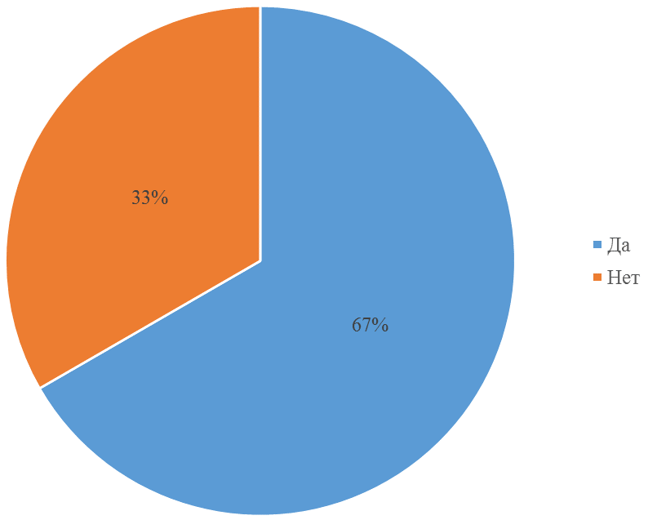
- – Результаты ответа на вопрос о прохождении квалификации, в разрезе регионов Российской Федерации
- – Результаты ответов на вопрос о частоте обучения (повышение квалификации), в разрезе регионов Российской Федерации
Согласно ответам респондентов, основными формами обучения, повышения квалификации являются очные и заочные дистанционные курсы, на третьем месте находятся вебинары (рисунок 57).
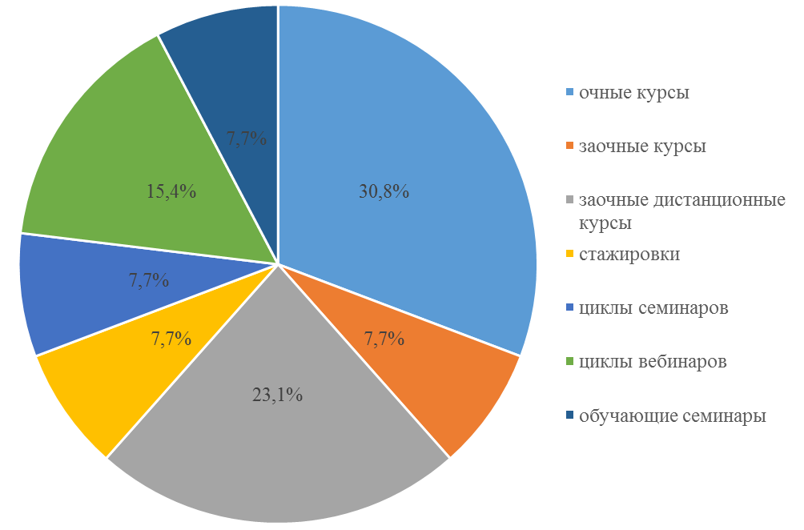
- – Результаты ответов на вопрос о формах обучения (повышения квалификации)
Проанализировав ответы респондентов 1-3, можно выделить следующее: не во всех регионах специалисты органов исполнительной власти субъектов Российской Федерации, осуществляющие переданные полномочия по государственному контролю качества дошкольного образования проходят обучение (повышение квалификации) о чем свидетельствует показатель – 33%.
В соответствии со ст. 89 пп. 2 ФЗ Российской Федерации от 29 декабря 2012 г. N 273-ФЗ "Об образовании в Российской Федерации" работники федеральных государственных органов, органов государственной власти субъектов Российской Федерации, осуществляющих государственное управление в сфере образования, органов местного самоуправления, осуществляющих управление в сфере образования, руководителей и педагогических работников образовательных организаций должны проходить подготовку и повышение квалификации. Данные мероприятия необходимы для актуализации знаний о требованиях законодательства об образовании, мер по пресечению и (или) устранению последствий выявленных нарушений таких требований в связи с систематическим обновлением законодательной базы.
Введение федеральных государственных образовательных стандартов дошкольного образования также требует от органов исполнительной власти субъектов Российской Федерации, осуществляющих переданные полномочия по государственному контролю качества дошкольного образования, повышения уровня квалификации в данном направлении с целью обеспечения адекватной оценки соответствия реализации основных образовательных программ дошкольного образования в образовательных организациях требованиям федерального государственного образовательного стандарта (ФГОС ДО). Необходимо отметить тот факт, что в рамках программ обучения, повышения квалификации не были затронуты вопросы внедрения и реализации ФГОС ДОО. Так указали 2/3 специалистов органов исполнительной власти субъектов Российской Федерации, осуществляющих переданные полномочия по государственному контролю качества дошкольного образования (рисунок 58).
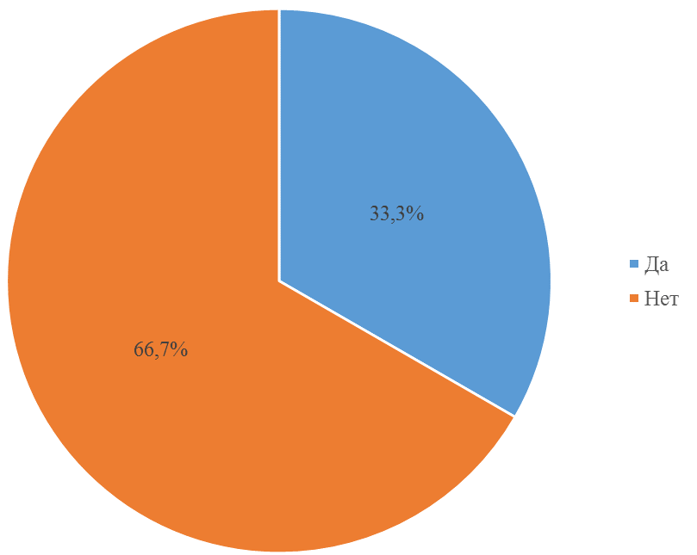
- – Ответы респондентов на вопрос о программах обучения (повышения квалификации), затрагивающих вопросы внедрения и реализации ФГОС ДОО
Несмотря на то, что все респонденты-специалисты органов исполнительной власти субъектов Российской Федерации, осуществляющих переданные полномочия по государственному контролю качества дошкольного образования, осуществляют контрольно-надзорные мероприятия в отношении организаций, реализующих основные образовательные программы дошкольного образования (рисунок 59), только половина респондентов указала на то, что в их регионе ведется разработка и (или) внедрение информационных баз данных материалов, используемых в процедурах контрольно-надзорных мероприятий, регламентов информационно-технического обеспечения организации массовых процедур контроля и надзора образования (рисунок 60).
В условиях информатизации общества требуют усовершенствования процедуры контрольно-надзорных мероприятий в части внедрения информационных баз данных с целью повышения эффективности работы данных органов, возможности проводить анализ результатов деятельности дошкольных образовательных организаций в сфере контроля качества.
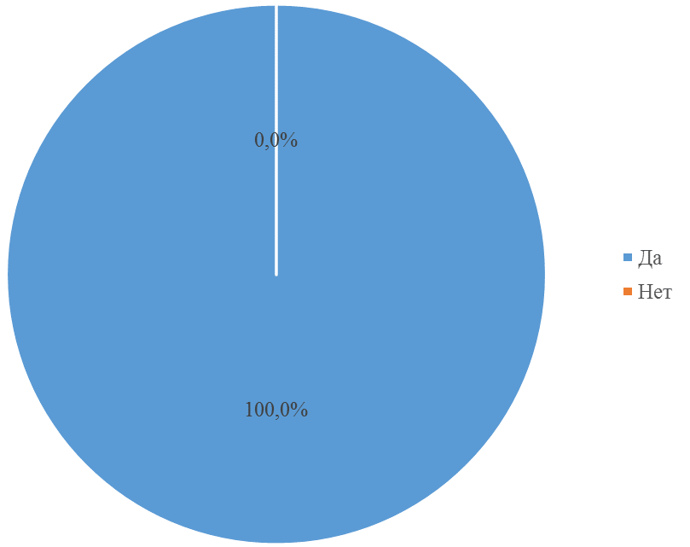
- – Ответы респондентов на вопрос об осуществлении контрольно-надзорных мероприятий в отношении организаций, реализующих основные образовательные программы дошкольного образования
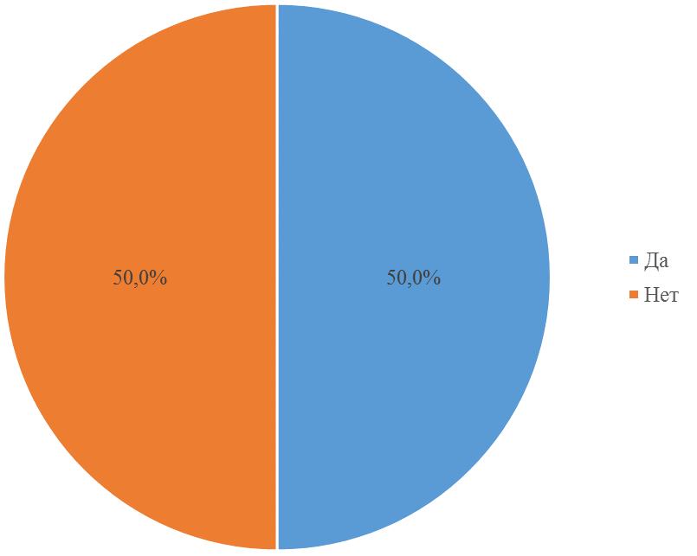
- – Ответы респондентов на вопрос о разработке и (или) внедрении информационных баз данных материалов, используемых в процедурах контрольно-надзорных мероприятий, регламентов информационно-технического обеспечения организации массовых процедур контроля и надзора образования
Наибольшее количество осуществленных документарных плановых проверок наблюдается в Тверской и Смоленской областях; Тамбовская область отличается наименьшим количеством таких проверок (рисунок 61).
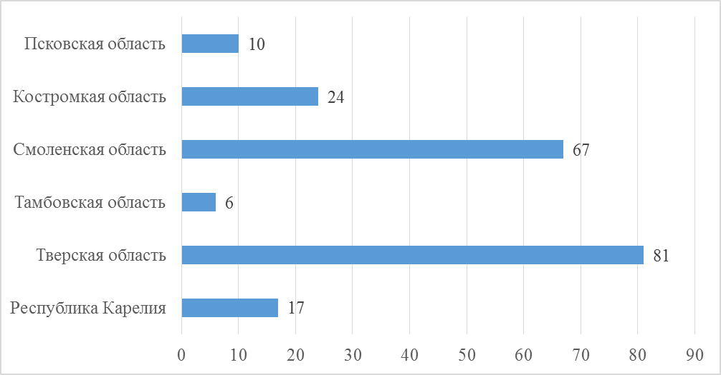
- – Статистика контрольно-надзорных мероприятий в отношении организаций, реализующих образовательные программы дошкольного образования (количество осуществленных документарных плановых проверок) в регионах Российской Федерации за 2014/2015 гг.
Наибольшее количество выездных плановых проверок наблюдается в Тверской области, второе и третье места заняли Костромская и Смоленская области, наименьшее количество выездных плановых проверок наблюдается в Псковской области (рисунок 62).
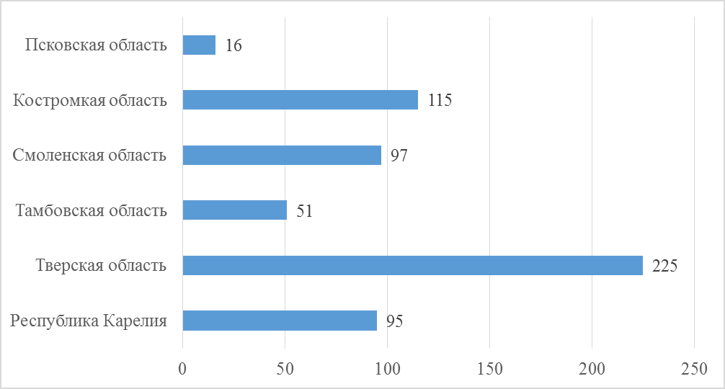
- – Количество осуществленных выездных плановых проверок за 2014/2015 гг.
По количеству предписаний, изданных Управлением, по результатам плановых проверок, наблюдается в Тверской, Смоленской и Костромской областях (рисунок 63).
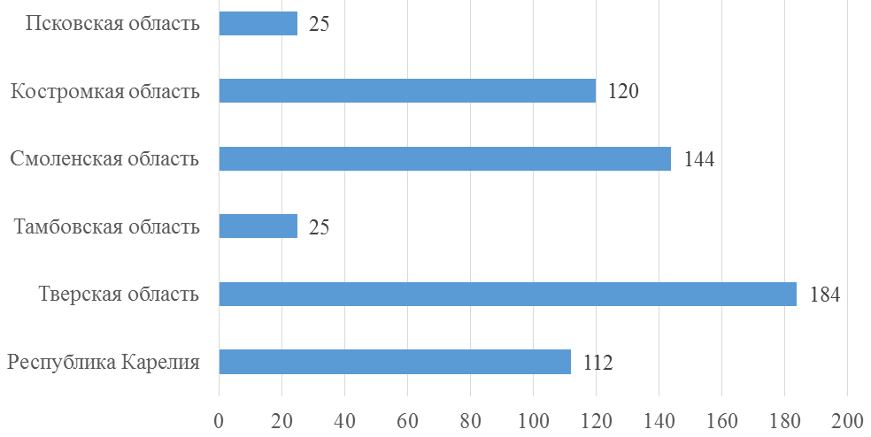
- – Количество предписаний, изданных Управлением по результатам плановых проверок за 2014/2015 гг.
Меньше всего выполненных предписаний, изданных Управлением по результатам плановых проверок, наблюдаются в Республике Карелия, далее идут Тверская и Смоленская области (рисунок 64).
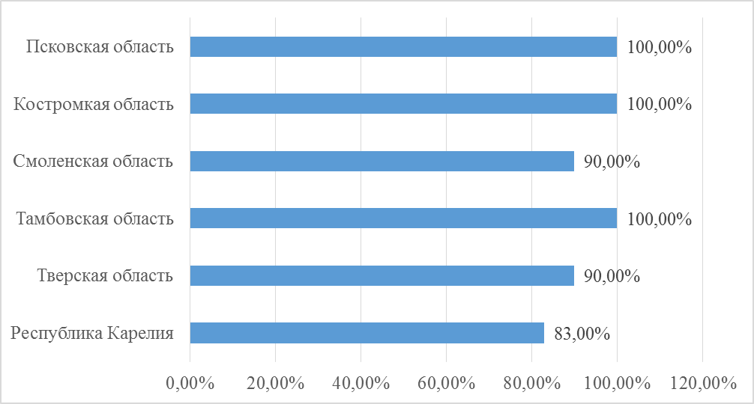
- – Доля исполненных предписаний, изданных Управлением по результатам плановых проверок за 2014/2015 гг.
По количеству осуществленных документарных внеплановых проверок лидируют Тверская, Костромская и Тамбовская области (рисунок 65).
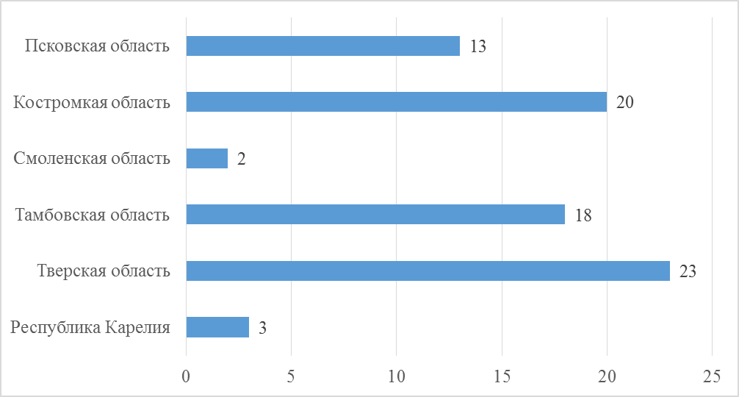
- – Количество осуществленных документарных внеплановых проверок, за 2014/2015 гг.
Что касается осуществления выездных внеплановых проверок, то этот вид проверок наиболее распространен в Тамбовской и Тверской областях (рисунок 66).
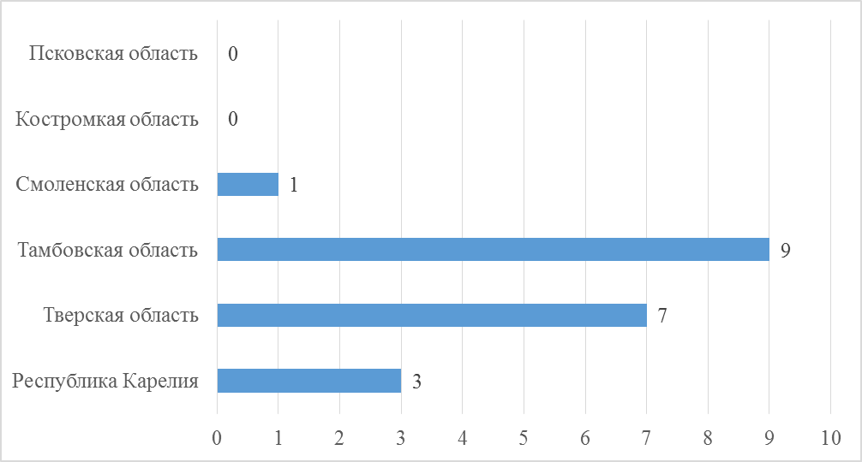
- – Количество осуществленных выездных внеплановых проверок за 2014/2015 гг.
По результатам внеплановых проверок наибольшее количество предписаний издано Управлением в Тверской и Костромской областях (рисунок 67).
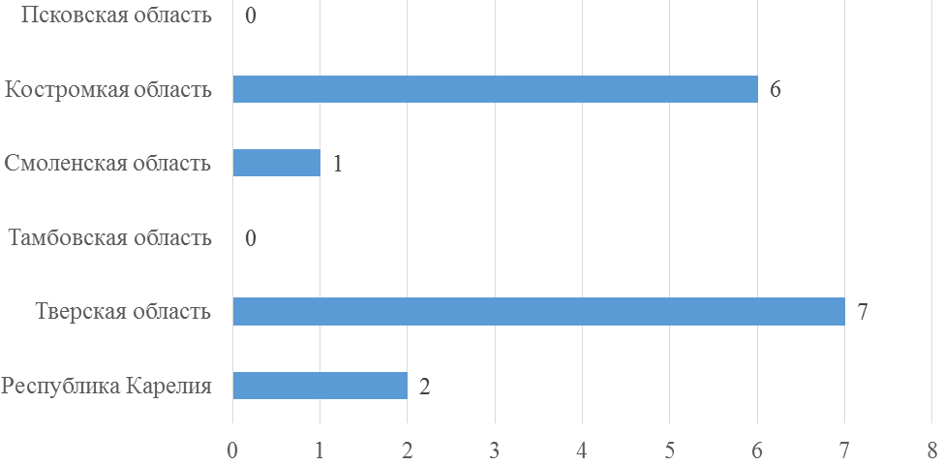
- – Количество предписаний, изданных Управлением по результатам внеплановых проверок за 2014/2015 гг.
Хотелось бы подчеркнуть, что при этом в Костромской области были выполнены все предписания, изданные Управлением по результатам внеплановых проверок, а в Тверской области было выполнено только 86% предписаний (рисунок 68).
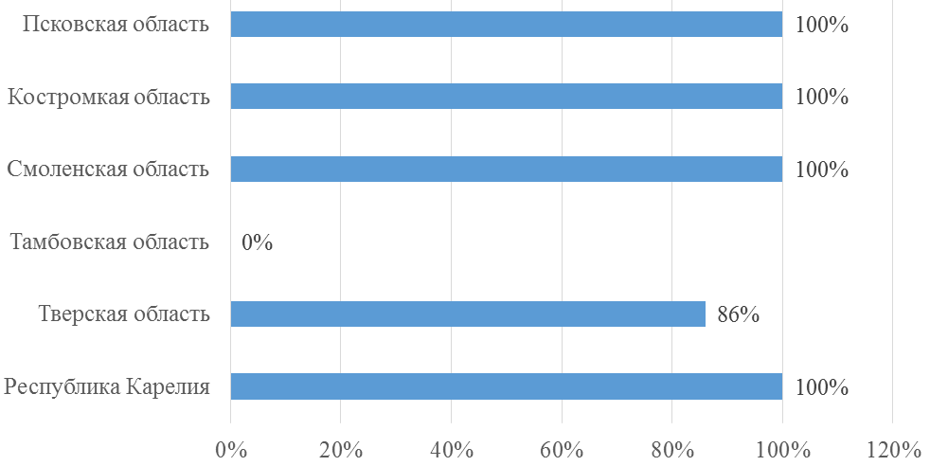
- – Доля исполненных предписаний, изданных Управлением по результатам внеплановых проверок за 2014/2015 гг.
В 83,3% случаев основанием для проведения проверки организаций, осуществляющих реализацию образовательных программ дошкольного образования, является приказ Рособрнадзора о проведении проверки в соответствии с ее назначением (рисунок 69).
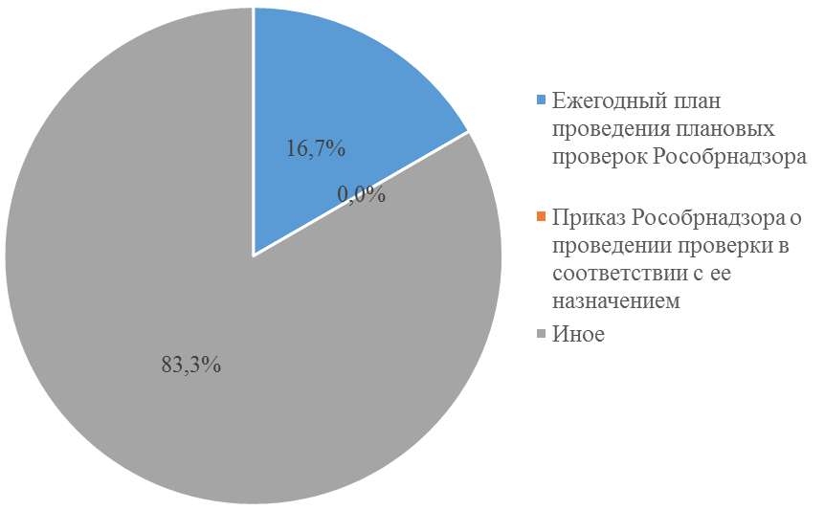
- – Ответ респондентов на вопрос: «Что является основанием для проведения проверки организаций, осуществляющих реализацию образовательных программ дошкольного образования»
Предметом государственного контроля при осуществлении контрольно-надзорных мероприятий в отношении организаций, осуществляющих реализацию образовательных программ дошкольного образования, в основном является (рисунок 70):
установление соблюдения требований законодательства в сфере образования в части выполнения ДОО лицензионных требований и условий (37,5%);
установление соответствия содержания и (или) качества подготовки обучающихся и выпускников ДОО требованиям ФГОС ДО (25%);
установление соответствия содержания и (или) качества подготовки обучающихся и выпускников ДОО ФГОС ДО в процессе реализации образовательных программ дошкольного образования ДОО (18,8%).
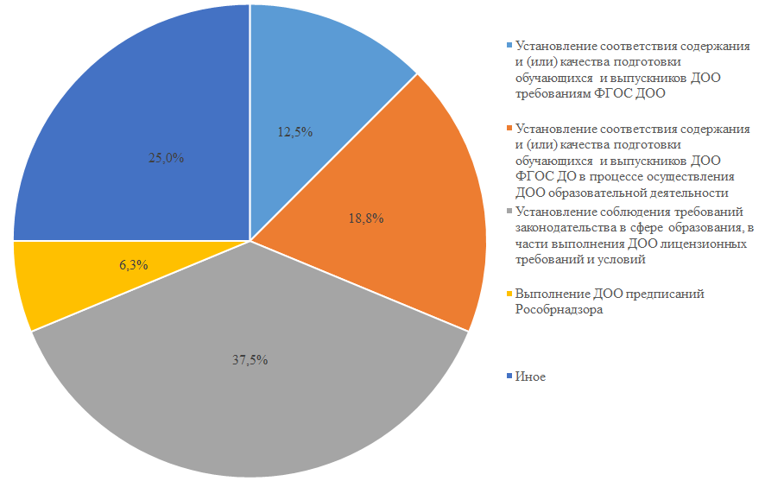
- – Ответ респондентов на вопрос: «Что является предметом государственного контроля при осуществлении контрольно-надзорных мероприятий в отношении организаций, осуществляющих реализацию образовательных программ дошкольного образования?»
Проверки по определению соответствия содержания и (или) качества подготовки обучающихся и выпускников ДОО требованиям ФГОС ДО ориентированы на контроль уровня доступности дошкольного образования, результатов освоения основной образовательной программы дошкольного образования в ДОО (отметили 1/3 респондентов). Таким образом, мониторинг показал, что довольно многие органы исполнительной власти, осуществляющие переданные полномочия по контролю качества дошкольного образования, фактически нарушают нормы Федерального Закона №273-ФЗ, а также ФГОС ДО, в которых содержится прямой запрет на контроль образовательных результатов воспитанников программ дошкольного образования. Итоговую и промежуточную аттестацию в дошкольном образовании отменяет Федеральный Закон №273-ФЗ. Более того, ФГОС ДО вообще не содержит требований к результатам освоения основной образовательной программы, а лишь целевые ориентиры при реализации программы дошкольного образования в ДОО, которые также запрещены к экспертизе в процессе оценки качества образования в ДОО.
Также легко увидеть нарушения законодательства в части определения соответствия содержания основной образовательной программы требованиям ФГОС, поскольку ФГОС любого уровня, в том числе, уровня дошкольного образования, согласно Закону «Об образовании в Российской Федерации» не содержит нормирования содержания и методов, с помощью которых реализуется программа; требования ФГОС ограничиваются требованиями к структуре программ, условиям их реализации, результатам их освоения (последний комплекс требований не относится к уровню дошкольного образования). Согласно Федеральному Закону №273-ФЗ организации обладают полной свободой в разработке и реализации своих программ в соответствии с нормами Закона и ФГОС. Следовательно, контроль качества образования может опираться только на требования ФГОС, т.е. для уровня дошкольного образования на требования к структуре и/или к условиям реализации программ.
Если посмотреть на данные, полученные в ответ на вопросы о конкретных параметрах, по которым контролируются содержание и качество подготовки воспитанников организаций, реализующих основные программы дошкольного образования, легко заметить, что каждый раз половина респондентов выбирает каждую из представленных в опроснике опций. Это значит, что как минимум в 50% субъектов Российской Федерации органы исполнительной власти, осуществляющие полномочия по контролю качества дошкольного образования, фактически наполняют проверки качества исследованием множества параметров, которые либо не имеют отношения к содержанию и результатам, и действительно могут оцениваться, но сотрудники Обрнадзоров этого не знают, либо не могут исследоваться, поскольку это запрещено нормами законодательства в области образования.
С другой стороны, на прямой вопрос относительно использования в ходе проверок экспертизы качества результатов освоения образовательных программ, все регионы ответили отрицательно. Это может свидетельствовать о принципиальной информированности сотрудников Обрнадзоров о неподконтрольности образовательных результатов детей дошкольного возраста, однако при этом нельзя не заметить противоречий в ответах на по-разному сформулированные, но относящиеся к одному объекту вопросы. То есть, мы имеем картину порой довольно хаотичных проверок, когда их содержание представляет собой смесь из новых и старых нормативов, некоторые из которых оказались за рамками закона. Совершенно очевидно, что исследованная выборка в принципе не может быть достаточной для выяснения такой подробной картины; уточнить количество регионов можно только в процессе исследования практики всех регионов, т.е. полностью всей целевой группы (рисунки 71-72).
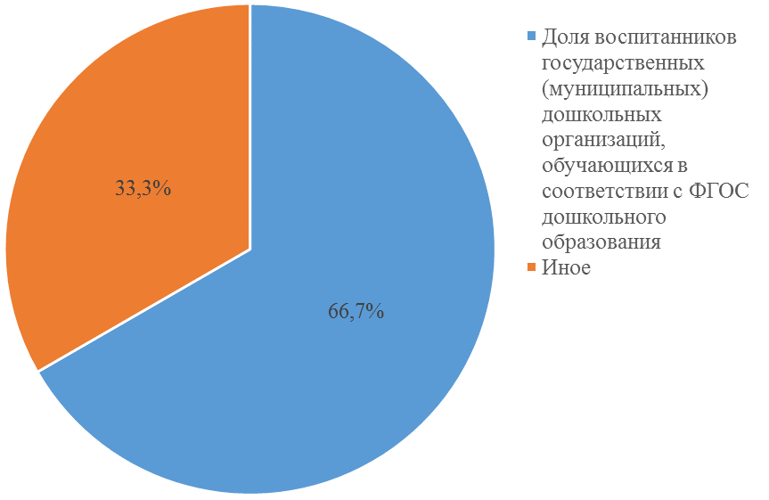
- – Ответ респондентов на вопрос: «Что контролируется при установлении соответствия содержания и (или) качества подготовки обучающихся и выпускников ДОО требованиям ФГОС ДО?»
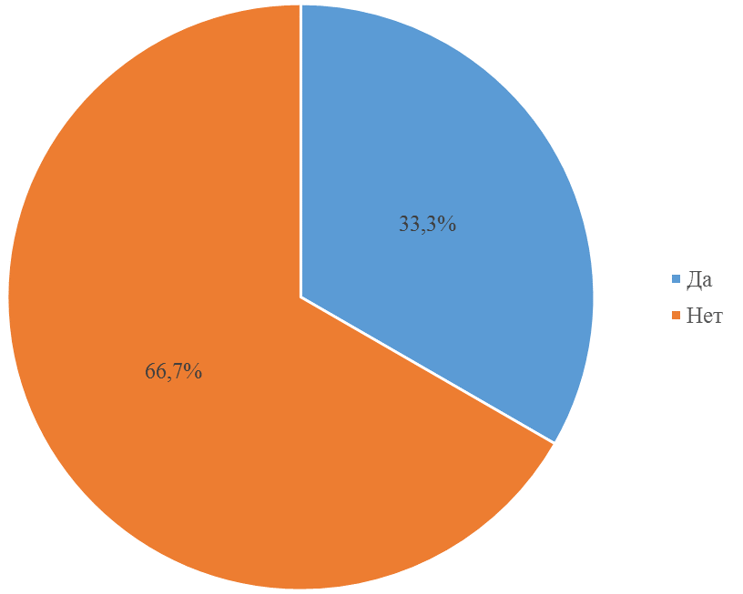
- – Ответ респондентов на вопрос: «Что контролируется при установлении соответствия содержания и (или) качества подготовки обучающихся и выпускников ДОО требованиям ФГОС ДО?»
При осуществлении контроля содержания образовательной деятельности по образовательным программам дошкольного образования равноценно (по 25%) распределились ответы по следующим направлениям (рисунок 73):
соответствие образовательных программ дошкольного образования, реализуемых в ДОО, требованиям ФГОС;
наличие консультативной поддержки педагогических работников и родителей (законных представителей) по вопросам образования и охраны здоровья воспитанников, в том числе инклюзивного образования (в случае его организации), наличие организационно-методического сопровождения процесса реализации образовательной программы дошкольного образования и соответствие основной образовательной программы дошкольного образования ДОО требованиям ФГОС ДО к психолого-педагогическим условиям ее реализации.
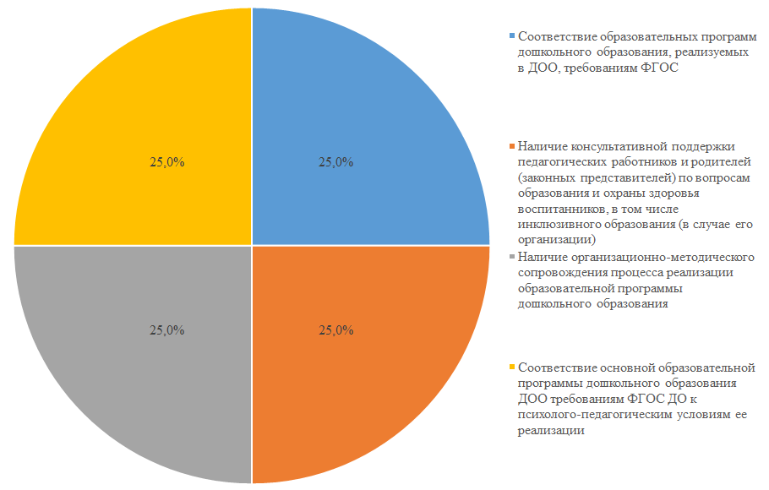
- – Ответ респондентов на вопрос: «Что контролируется при установлении соответствия содержания и (или) качества подготовки обучающихся и выпускников ДОО требованиям ФГОС ДО при осуществлении контроля содержания образовательной деятельности по образовательным программам дошкольного образования?»
По направлению контроля кадрового обеспечения дошкольных образовательных организаций больше внимания уделяется (рисунок 74):
показателю укомплектованности образовательной организации педагогическими, руководящими в части оценки доли педагогических и учебно-вспомогательных работников ДОО с квалификационными характеристиками, соответствующими, установленным в Едином квалификационном справочнике должностей руководителей, специалистов и служащих, в общем числе педагогических и учебно-вспомогательных работников ДОО;
наличию условий для профессионального развития педагогических и руководящих работников, в том числе их дополнительного профессионального образования, что является основанием для обеспечения непрерывности профессионального развития педагогических работников образовательной организации.
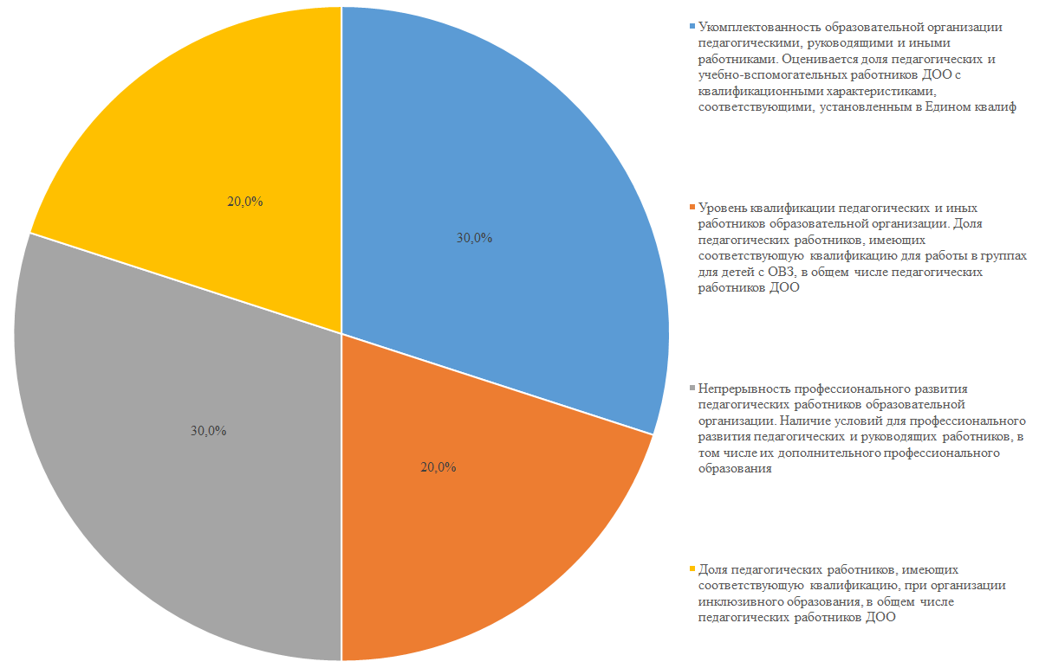
- – Ответ респондентов на вопрос: «Что контролируется при установлении соответствия содержания и (или) качества подготовки обучающихся и выпускников ДОО требованиям ФГОС ДО по направлению контроля кадрового обеспечения дошкольных образовательных организаций?»
Что касается оценки соответствия материально-технического обеспечения дошкольных образовательных организаций требованиям ФГОС ДО, то ответы респондентов распределились поровну среди следующих направлений (рисунок 75):
контроля соответствия развивающей предметно-пространственной среды ДОО образовательным программам дошкольного образования, реализуемым в ДОО, требованиям ФГОС;
контроля соответствия, используемого в ДОО для реализации ООПДО учебно-методического материала требованиям реализуемых ООПДО и требованиям ФГОС;
контроля соответствия средств обучения и воспитания в ДОО возрасту и индивидуальным особенностям развития воспитанников.
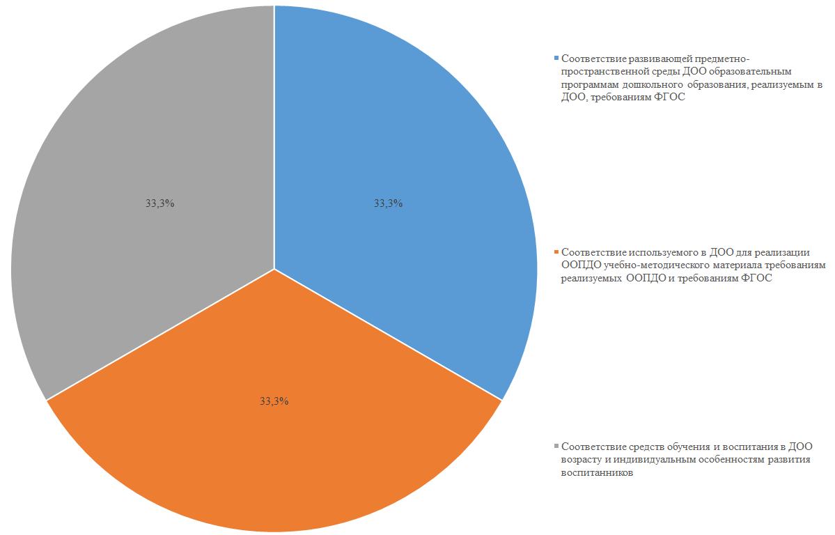
- – Ответ респондентов на вопрос: «Что контролируется при установлении соответствия содержания и (или) качества подготовки обучающихся и выпускников ДОО требованиям ФГОС ДО в части соответствия материально-технического обеспечения дошкольных образовательных организаций требованиям ФГОС ДО?»
При оценке условий получения дошкольного образования лицами с ограниченными возможностями здоровья и инвалидами больше внимания уделяется наличию перечней и планов индивидуально ориентированных коррекционных мероприятий, обеспечивающих удовлетворение особых образовательных потребностей детей с ОВЗ, а также наличию условий для их реализации и условий индивидуально ориентированных коррекционных мероприятий в соответствии с перечнем и планом реализации (рисунок 76).
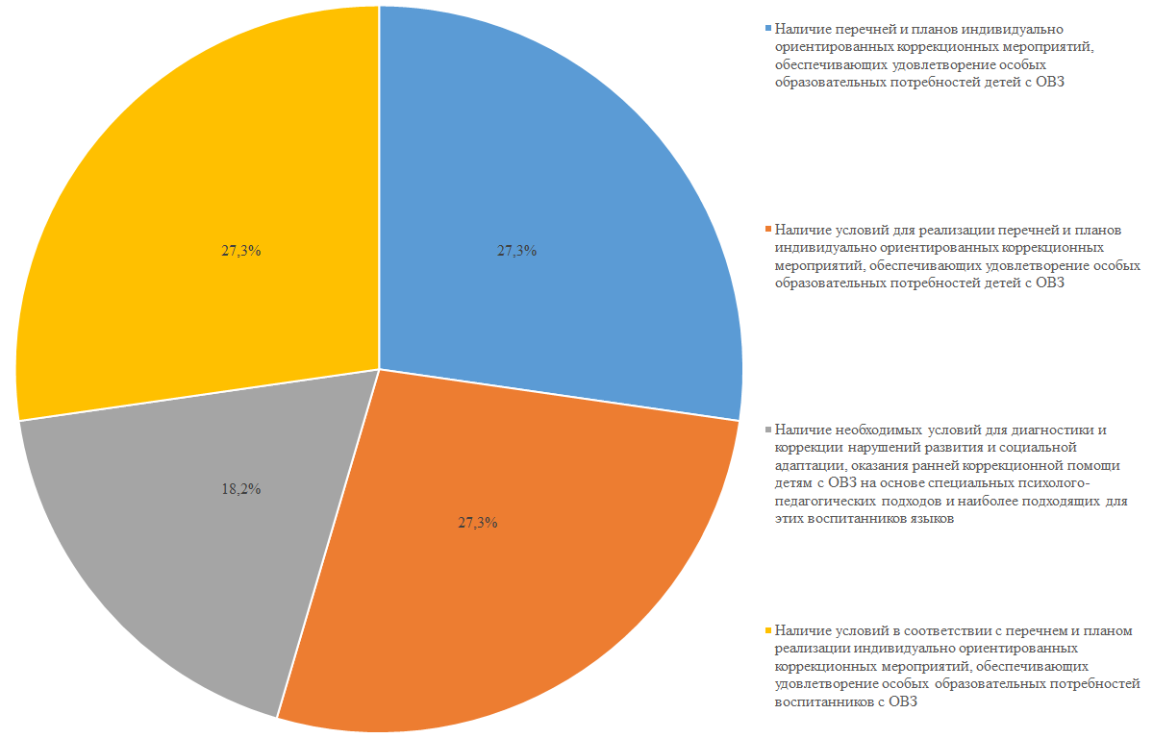
- – Ответ респондентов на вопрос: «Что контролируется при установлении соответствия содержания и (или) качества подготовки обучающихся и выпускников ДОО требованиям ФГОС ДО при оценке условий получения дошкольного образования лицами с ограниченными возможностями здоровья и инвалидами?»
При установлении соответствия содержания и (или) качества подготовки обучающихся и выпускников ДОО требованиям ФГОС ДО органы исполнительной власти субъектов Российской Федерации, осуществляющих переданные полномочия по государственному контролю качества дошкольного образования, не контролируют финансово-экономическую деятельность дошкольных образовательных организаций (рисунок 77).
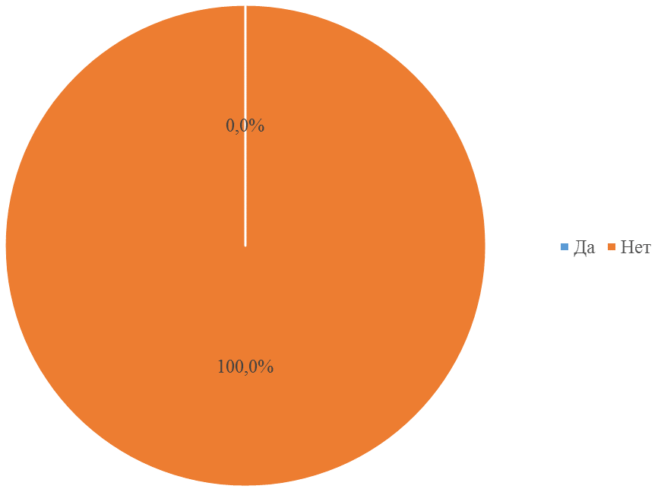
- – Ответ респондентов на вопрос: «Что контролируется при установлении соответствия содержания и (или) качества подготовки обучающихся и выпускников ДОО требованиям ФГОС ДО в части соответствия финансово-экономической деятельности дошкольных образовательных организаций?»
Наиболее часто используемыми процедурами при установлении соответствия содержания и (или) качества подготовки обучающихся и выпускников ДОО требованиям ФГОС ДО являются (рисунок 78):
анализ и экспертиза документов и материалов, характеризующих деятельность организации;
средств обеспечения образовательного процесса;
анализ использования в образовательном процессе объектов, необходимых для реализации образовательных программ (зданий, строений, сооружений, помещений и территорий), учебно-методической документации, учебной, учебно-методической литературы и иных библиотечно-информационных ресурсов, и средств обеспечения образовательного процесса (при проведении выездных проверок).
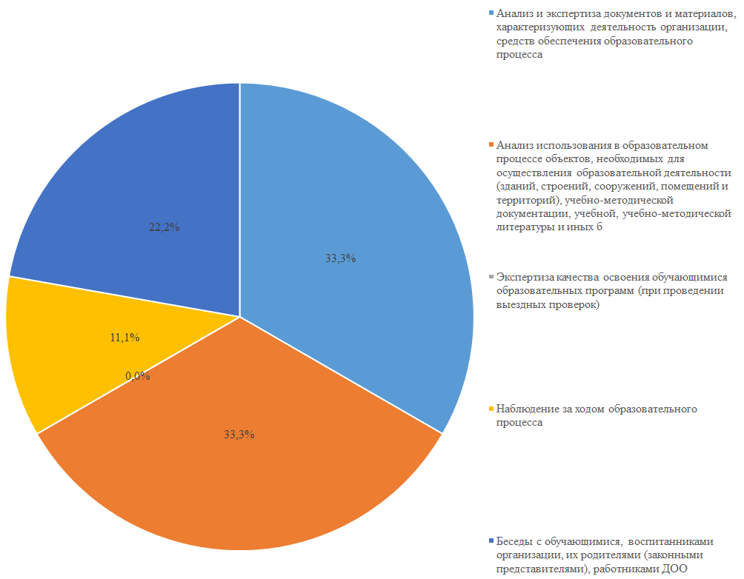
- – Процедуры, используемые при установлении соответствия содержания и (или) качества подготовки обучающихся и выпускников ДОО требованиям ФГОС ДОО
2/3 респондентов отметили, что при установлении соответствия содержания и (или) качества подготовки обучающихся и выпускников ДОО ФГОС ДО в процессе реализации основной образовательной программы ДО контролируется соблюдение сроков размещения на официальном сайте ДОО, а также полноты и корректности информации о приеме в ДОО.
Одним из ключевых аспектов ФГОС ДО является обеспечение доступности дошкольного образования. Однако при оценке качества специалистами органов исполнительной власти субъектов Российской Федерации, осуществляющих переданные полномочия по государственному контролю качества дошкольного образования, отмечен тот факт, что данному вопросу уделяется недостаточно внимания (рисунок 79)
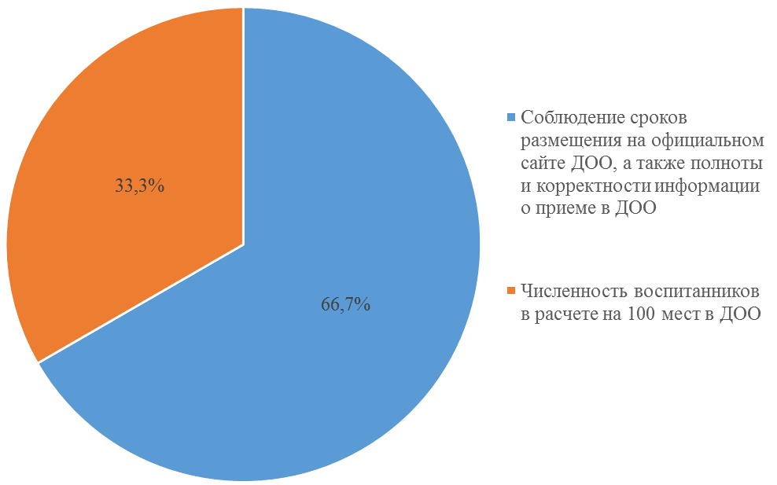
- – Ответ респондентов на вопрос: «Что контролируется при установлении соответствия содержания и (или) качества подготовки обучающихся и выпускников ДОО федеральным государственным требованиям в процессе реализации образовательных программ дошкольного образования в вопросах доступности дошкольного образования и численность населения, получающего дошкольное образование?»
При этом при оценке кадрового обеспечения дошкольных образовательных организаций больше внимания уделяется степени укомплектованности ДОО педагогическими и учебно-вспомогательными кадрами, нагрузке на педагогических работников, работников ДОО, уровню образования педагогических работников (рисунок 80).
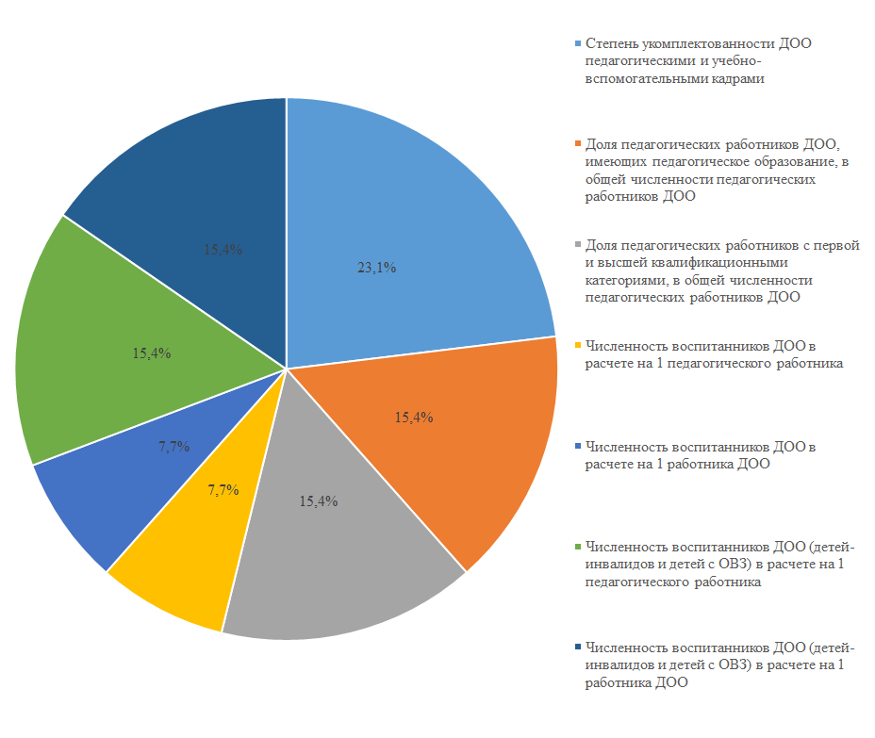
- – Ответ респондентов на вопрос: «Что контролируется при установлении соответствия содержания и (или) качества подготовки обучающихся и выпускников ДОО федеральным государственным требованиям в процессе реализации образовательных программ дошкольного образования в вопросах оценки кадрового обеспечения дошкольных образовательных организаций?»
При оценке информационной открытости образовательной организации всем направлениям деятельности по размещению на сайте образовательной организации информации уделяется одинаковое внимание (рисунок 81).
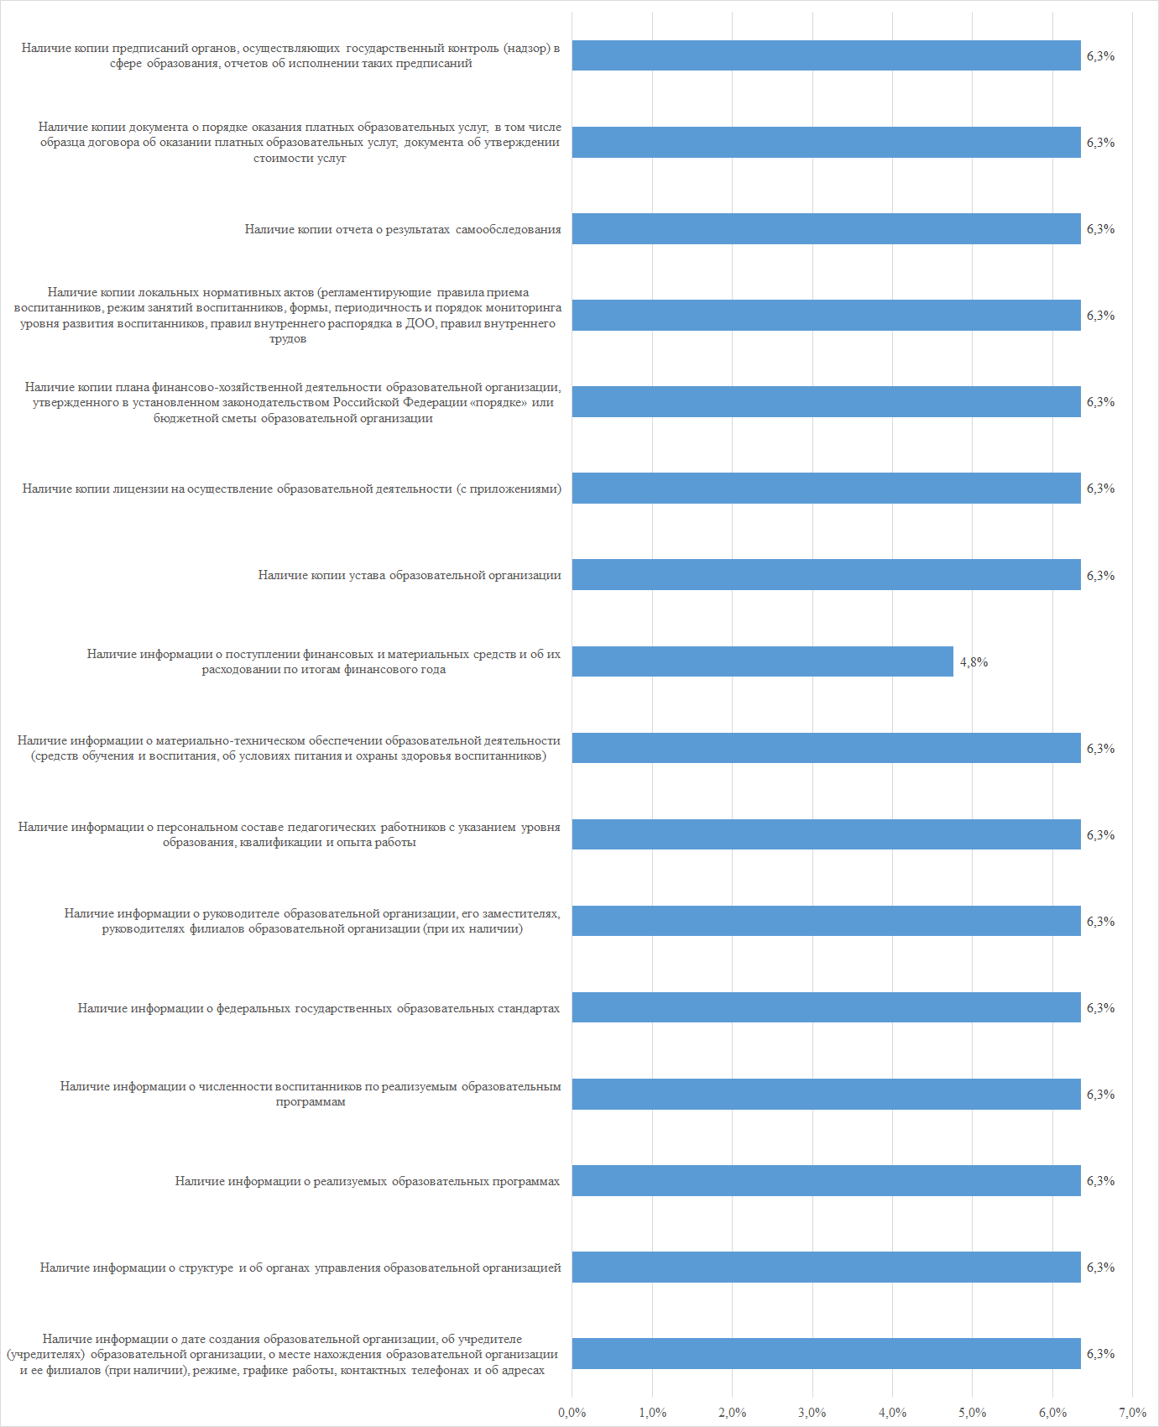
- – Информационная открытость образовательной организации – полнота размещения на сайте образовательной организации установленной законодательством информации
При оценке условий получения дошкольного образования лицами с ограниченными возможностями здоровья и инвалидами органы исполнительной власти субъектов Российской Федерации, осуществляющие переданные полномочия по государственному контролю качества дошкольного образования распределились поровну (рисунок 82):
половина респондентов указала, что контролирует наличие специальных условий для получения дошкольного образования детьми с ОВЗ;
вторая половина указала, что контролирует наличие раздела в образовательной программе по коррекционному и (или) инклюзивному образованию.
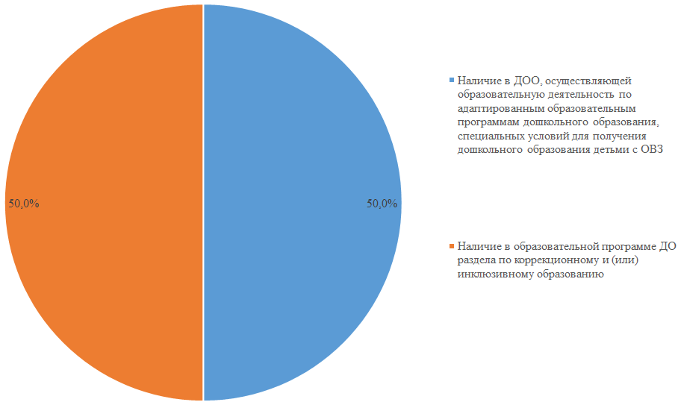
- – Ответ респондентов на вопрос: «Что контролируется при установлении соответствия содержания и (или) качества подготовки обучающихся и выпускников ДОО федеральным государственным требованиям в процессе реализации образовательных программ дошкольного образования в вопросах, касающихся условий получения дошкольного образования лицами с ограниченными возможностями здоровья и инвалидами?»
Несмотря на то, что нормальное развитие ребенка предусматривает полноценное питание, при контроле состояния здоровья лиц, обучающихся по программам дошкольного образования только 16,7% оценивают долю выполнения натуральных норм питания воспитанников в ДОО в соответствии с СанПиН (рисунок 83).
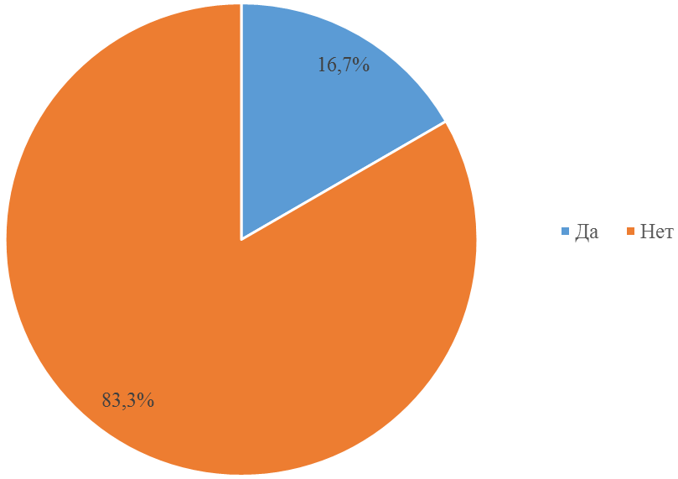
- – Ответ респондентов на вопрос: «Что контролируется при установлении соответствия содержания и (или) качества подготовки обучающихся и выпускников ДОО ФГОС ДО в процессе реализации образовательных программ дошкольного образования в вопросах, касающихся состояния здоровья лиц, обучающихся по программам дошкольного образования?»
При оценке безопасных условий при реализации образовательных программ дошкольного образования в дошкольных образовательных организациях органы исполнительной власти субъектов Российской Федерации, осуществляющие переданные полномочия по государственному контролю качества дошкольного образования распределились поровну (рисунок 84):
половина респондентов указала, что контролирует соответствие деятельности ДОО, условий реализации образовательной программы требованиям СанПиН 2.4.1.3049-13 «Санитарно-эпидемиологические требования к устройству, содержанию и организации режима работы ДОО»;
вторая половина указала, что контролирует соответствие деятельности ДОО, условий реализации образовательной программы требованиям пожарной безопасности.
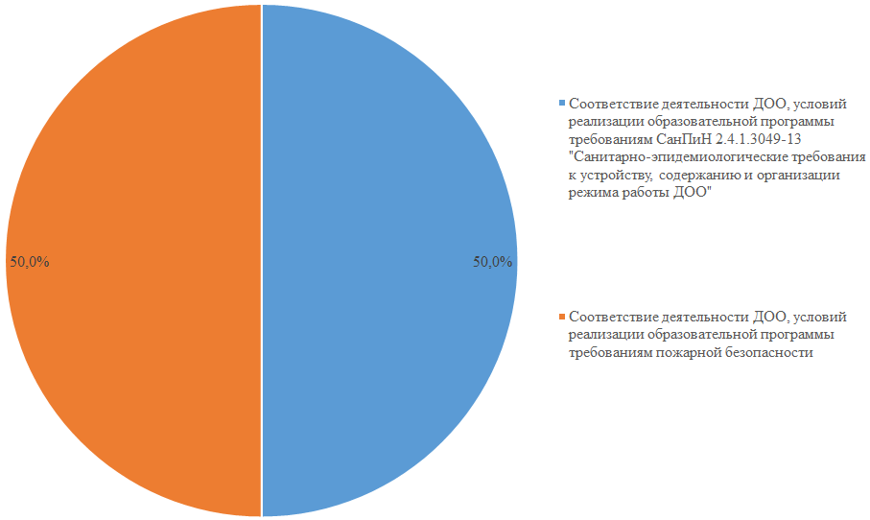
- – Создание безопасных условий при реализации образовательных программ дошкольного образования в дошкольных образовательных организациях
Наиболее распространенными процедурами, используемыми при установлении соответствия содержания и (или) качества подготовки обучающихся и выпускников ДОО ФГОС ДО в процессе реализации образовательных программ дошкольного образования являются (рисунок 85):
анализ использования в образовательном процессе объектов, необходимых для реализации образовательных программ дошкольного образования (зданий, строений, сооружений, помещений и территорий), учебно-методической документации, учебной, учебно-методической литературы и иных библиотечно-информационных ресурсов, и средств обеспечения образовательного процесса (при проведении выездных проверок);
беседы с обучающимися, воспитанниками организации, их родителями (законными представителями), работниками ДОО.
Менее распространены:
наблюдение за ходом образовательного процесса;
анализ и экспертиза документов и материалов, характеризующих деятельность организации, средств обеспечения образовательного процесса.
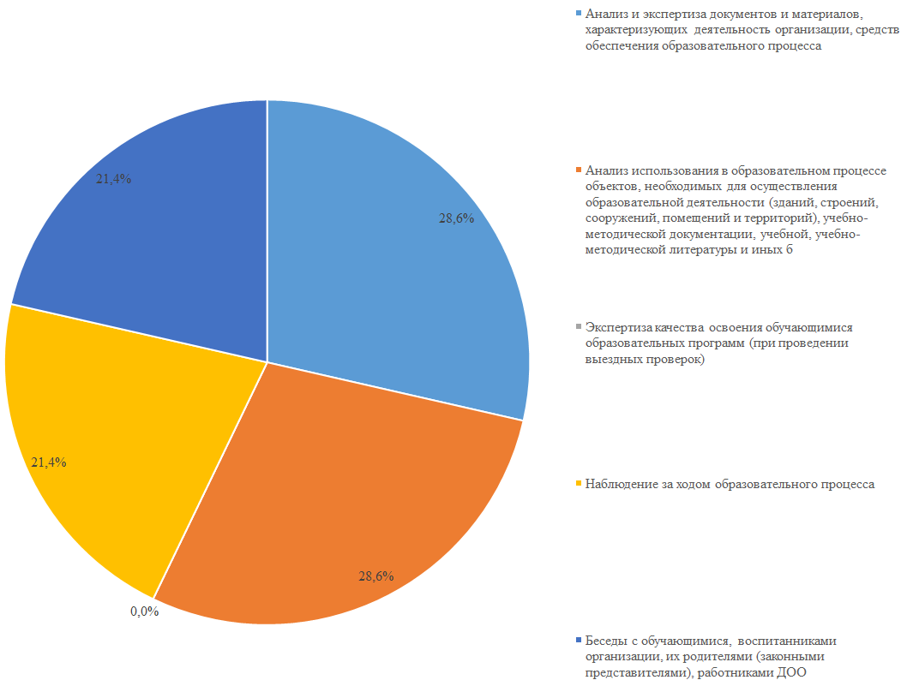
- – Ответ респондентов на вопрос о процедурах, используемых при установлении соответствия содержания и (или) качества подготовки обучающихся и выпускников ДОО ФГОС ДО в процессе реализации образовательных программ дошкольного образования
Также органы исполнительной власти субъектов Российской Федерации, осуществляющие переданные полномочия по государственному контролю качества дошкольного образования полностью контролируют наличие разработанных и утвержденных ДОО образовательных программ в соответствии со статьей 12 Федерального закона «Об образовании в Российской Федерации». Также контролируется кадровое обеспечение дошкольных образовательных организаций в части наличия педагогических работников, заключивших с лицензиатом трудовые договоры, имеющих профессиональное образование, обладающих соответствующей квалификацией, имеющих стаж работы, необходимый для реализации образовательных программ дошкольного образования, и соответствующих требованиям статьи 46 Федерального закона «Об образовании в Российской Федерации», а также требованиям федеральных государственных образовательных стандартов. Важно отметить, таким образом, что не все субъекты Российской Федерации следуют рекомендации Минобрнауки и Рособрнадзора в части предоставления организациям времени до 1 января 2016 г. для приведения их основных образовательных программ в соответствие с требованиями законодательства (рисунки 86-87).
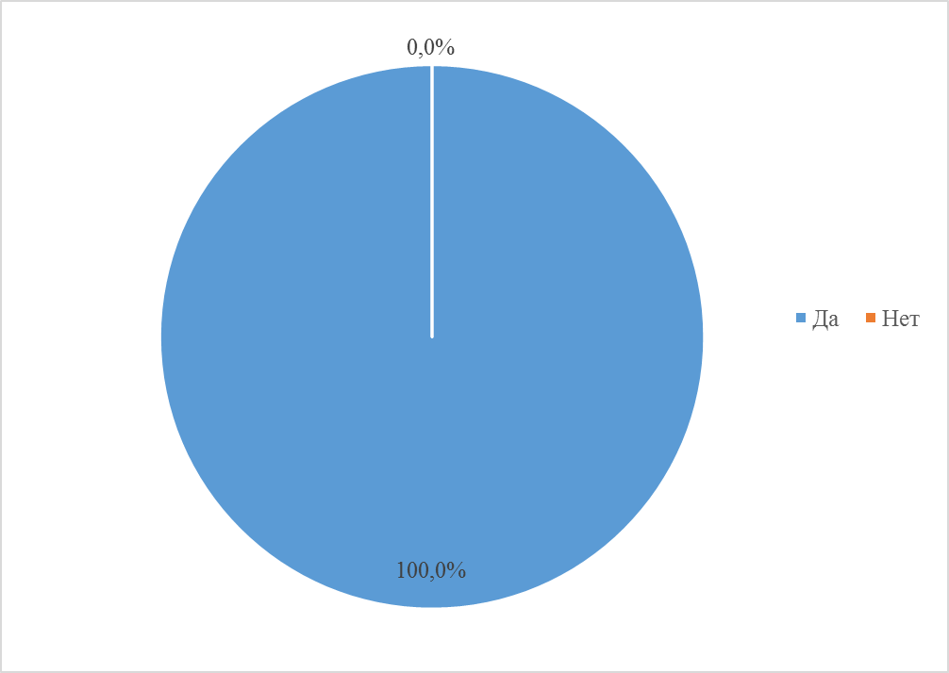
- – Содержание образовательной деятельности и организация образовательного процесса по образовательным программам дошкольного образования – наличие разработанных и утвержденных ДОО образовательных программ в соответствии со статьей 12 Федерального закона «Об образовании в Российской Федерации»
- – Кадровое обеспечение дошкольных образовательных организаций
При установлении соблюдения требований законодательства в сфере образования, в части выполнения лицензионных требований и условий по материально-техническому обеспечению дошкольных образовательных организаций органы исполнительной власти субъектов Российской Федерации, осуществляющие переданные полномочия по государственному контролю качества дошкольного образования не в достаточной мере уделяют внимание всем аспектам данного направления. Респонденты распределились поровну среди следующих направлений (рисунок 88):
контроля наличия у ДОО прав собственности или иных законных оснований на здания, строения, сооружения, помещения и территории (включая оборудованные учебные кабинеты, объекты для проведения практических занятий, объекты физической культуры и спорта), необходимые для реализации образовательных программ дошкольного образования;
контроля соответствия материально-технического обеспечения образовательной деятельности;
оборудования помещений государственным и местным нормам и требованиям, в том числе требованиям ФГОС ДО;
контроля наличия санитарно-эпидемиологического заключения о соответствии санитарным правилам зданий, строений, сооружений, помещений, оборудования и иного имущества, которые предполагается использовать для реализации образовательных программ дошкольного образования, в соответствии с пунктом 2 статьи 40 Федерального закона «О санитарно-эпидемиологическом благополучии населения».
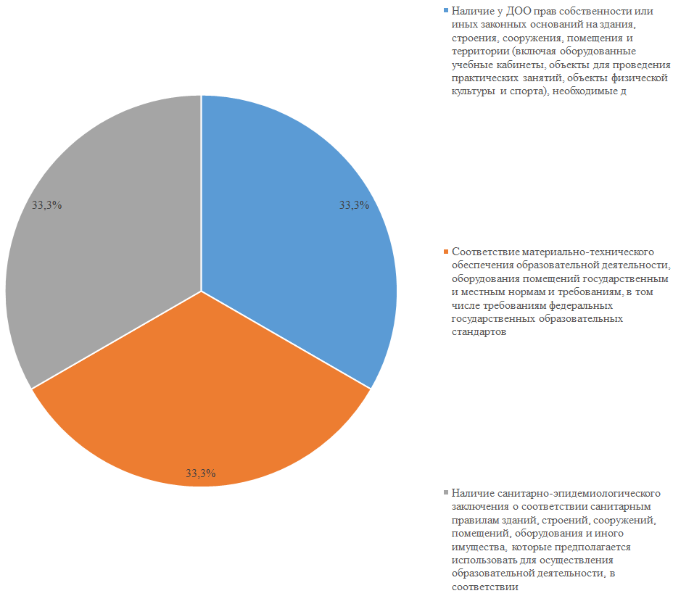
- – Ответы респондентов на вопрос: «Что контролируется при установлении соблюдения требований законодательства в сфере образования, в части выполнения лицензионных требований и условий в вопросах материально-технического обеспечения дошкольных образовательных организаций?»
В части контроля состояния здоровья лиц, обучающихся по программам дошкольного образования половина респондентов указала, что оценивается соответствие условий охраны здоровья воспитанников требованиям ст. 41 Федерального закона «Об образовании в Российской Федерации», вторая половина – что оценивается соответствие организации питания воспитанников требованиям ст. 37 Федерального закона «Об образовании в Российской Федерации» (рисунок 89)
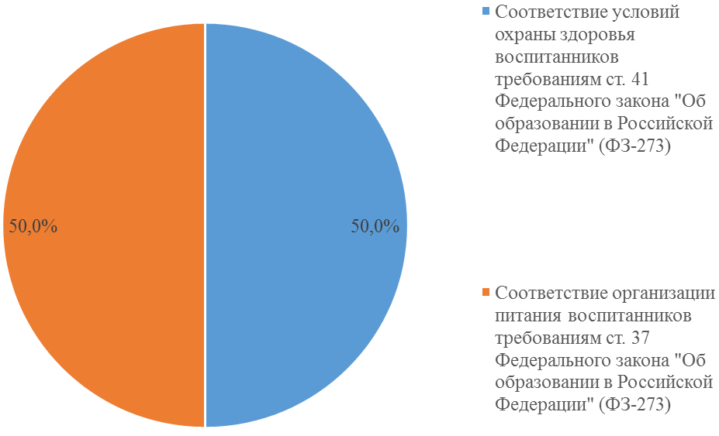
- – Состояние здоровья лиц, обучающихся по программам дошкольного образования
Во всех регионах, попавших в выборку, органы исполнительной власти субъектов Российской Федерации, осуществляющие переданные полномочия по государственному контролю качества дошкольного образования контролируют соответствие условий образовательного и воспитательного процессов, присмотра и ухода за воспитанниками, их содержания установленным нормам, обеспечивающим жизнь и здоровье обучающихся, работников образовательной организации, требованиям, установленным ФГОС ДО, частью 6 статьи 28 Федерального закона «Об образовании в Российской Федерации» (рисунок 90).
- – Создание безопасных условий при реализации образовательных программ дошкольного образования в дошкольных образовательных организациях
При установлении соблюдения требований законодательства в сфере образования, в части выполнения лицензионных требований и условий наиболее распространенными процедурами являются (рисунок 91):
анализ и экспертиза документов и материалов, характеризующих деятельность организации;
средств обеспечения образовательного процесса и анализ использования в образовательном процессе объектов, необходимых для реализации образовательных программ дошкольного образования (зданий, строений, сооружений, помещений и территорий);
учебно-методической документации, учебной, учебно-методической литературы и иных библиотечно-информационных ресурсов, и средств обеспечения реализации образовательных программ дошкольного образования (при проведении выездных проверок).

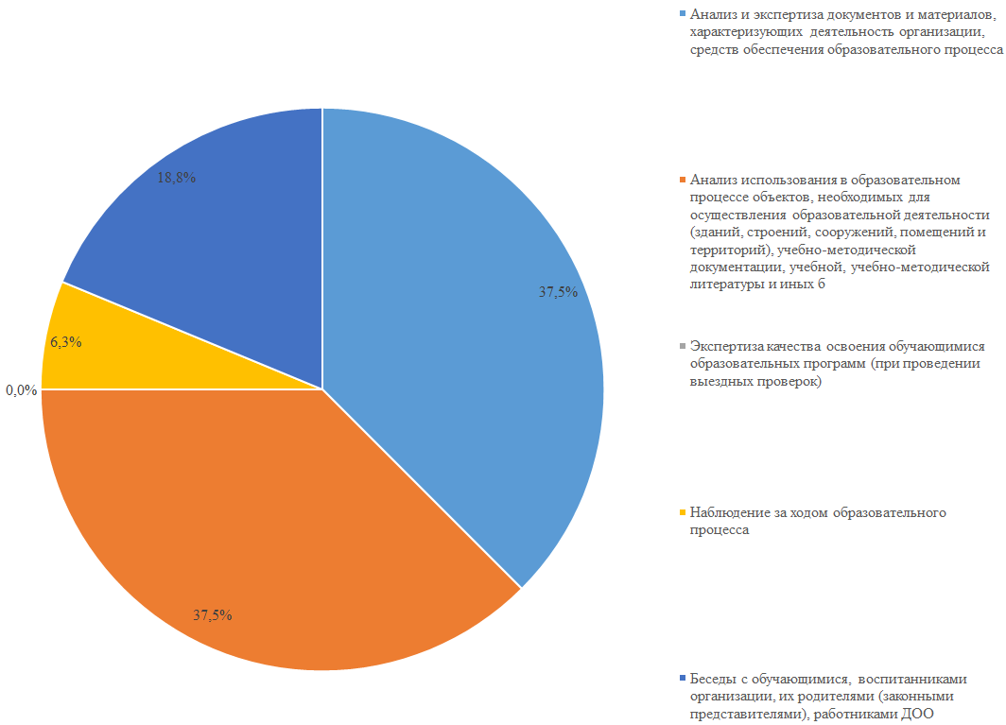
- – Процедуры, используемые при установлении соблюдения требований законодательства в сфере образования, в части выполнения лицензионных требований и условий
Несмотря на широкое распространение информационных технологий в управлении и образовании, только 50% респондентов указали на то, что в их регионе действует информационная система (платформа, сайт) в сети Интернет, являющаяся площадкой для предоставления общественности результатов деятельности Рособрнадзора. Из них 66,7% респондентов указали, что такая информационная система представляет общественности результаты контрольно-надзорных мероприятий в отношении ДОО (рисунки 92-93).
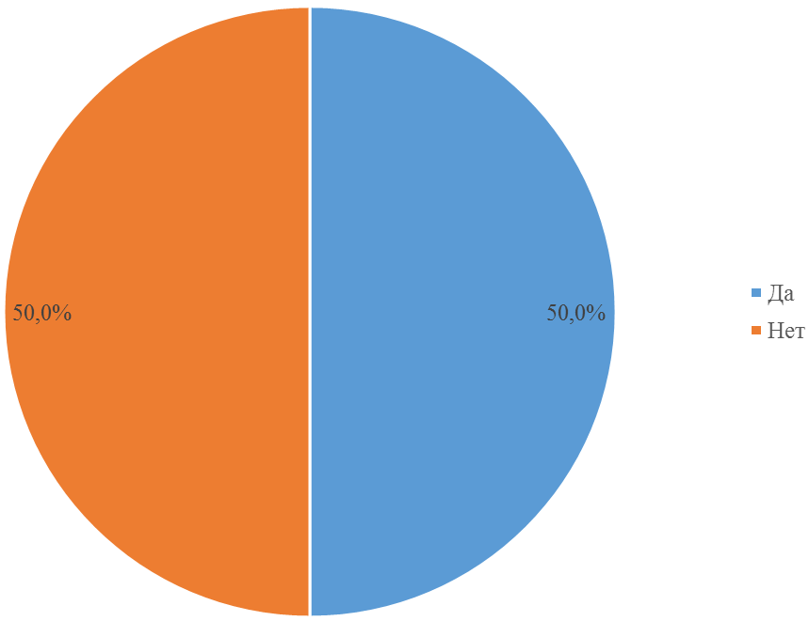
- – Ответ респондентов на вопрос: «Укажите, действует ли в Вашем регионе информационная система (платформа, сайт) в сети Интернет, являющаяся площадкой для предоставления общественности результатов деятельности Рособрнадзора?»

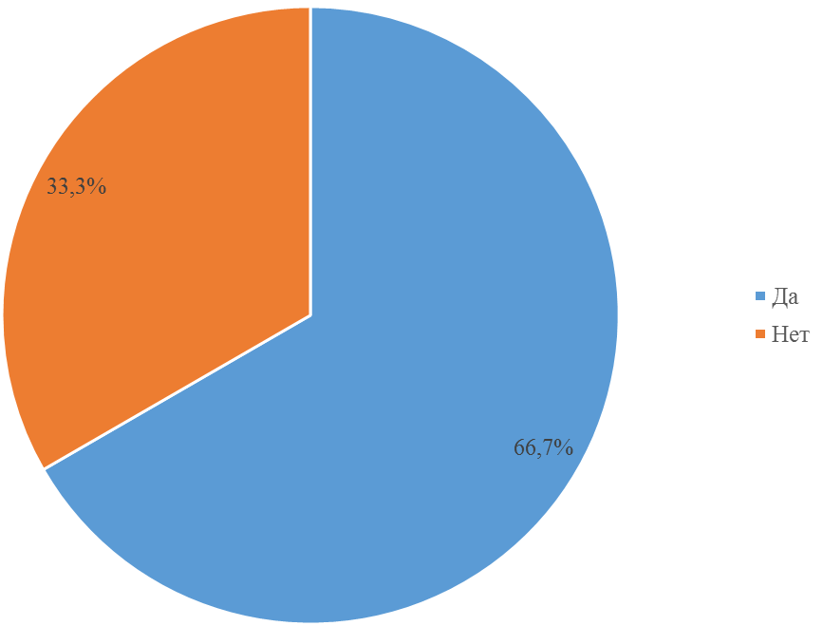
- – Ответ респондентов на вопрос о действующей в регионах информационной системе (платформа, сайт) в сети Интернет, являющейся площадкой для предоставления общественности результатов деятельности Рособрнадзора, в том числе результатов контрольно-надзорных мероприятий в отношении ДОО
При этом данный ресурс не является дискуссионной площадкой для коммуникации всех заинтересованных сторон при высоком значении востребованности в регионах (рисунки 94-95).
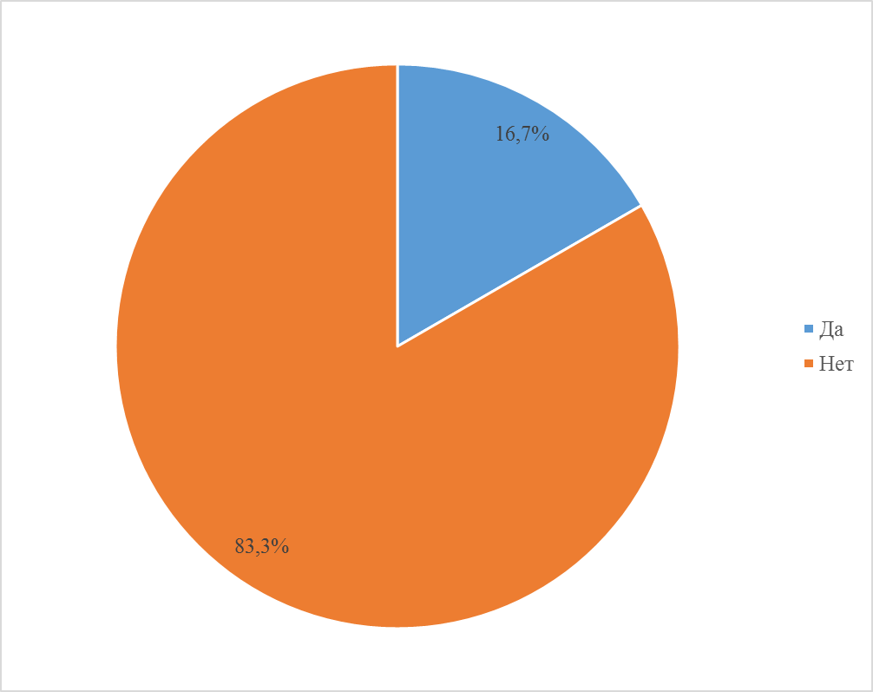
- – Ответ респондентов на вопрос: «Является ли данный ресурс дискуссионной площадкой для коммуникации всех заинтересованных сторон?»
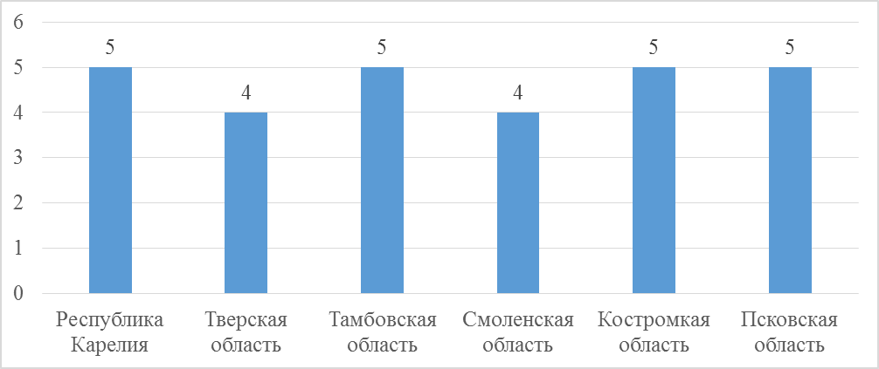
- – Оценка респондентов по 5-балльной шкале, насколько востребована такая площадка в субъектах Российской Федерации
В целом респонденты высоко оценивают эффективность существующих технологий и методик осуществления процедур контрольно-надзорных мероприятий в отношении ДОО в своем регионе. Интересно отметить, что из 6-ти регионов в 5-ти регионах наблюдается следующая зависимость: если респонденты оценивают эффективность существующих технологии и методики осуществления процедур контрольно-надзорных мероприятий в отношении ДОО не достаточно высоко (на 4 балла), то востребованность сотрудниками площадки для коммуникации всех заинтересованных сторон оценивают на наивысший балл (5 баллов) – рисунок 96.
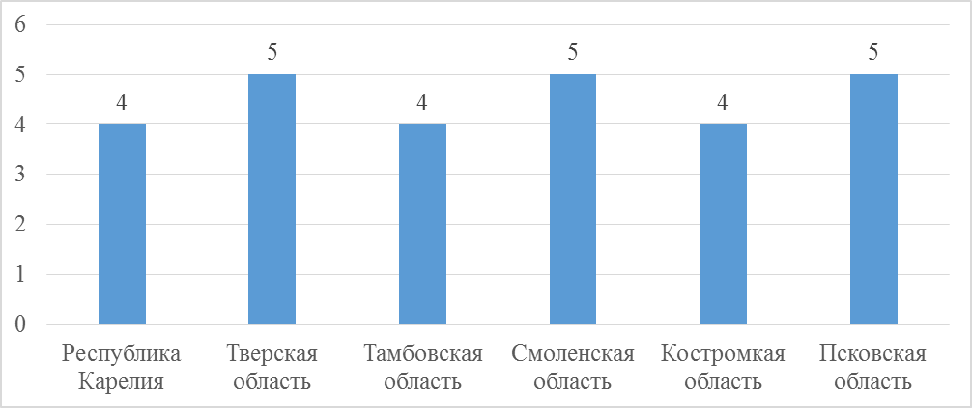
- – Оценка респондентов по 5-балльной шкале эффективности существующих в регионах Российской Федерации технологии и методики осуществления процедур контрольно-надзорных мероприятий в отношении ДОО
Вывод: Систематизация и обобщение данных мониторингового исследования позволили сделать вывод о неполном охвате специалистов органов исполнительной власти субъектов Российской Федерации, осуществляющих переданные полномочия по государственному контролю качества дошкольного образования программами повышения квалификации, в том числе по вопросам внедрения и реализации ФГОС ДОО. Также была отмечена различная периодичность прохождения квалификации работников данной сферы.
В условиях широкого распространения процессов информатизации в обществе необходимо отметить недостаточным внедрение информационных баз данных материалов, используемых в процедурах контрольно-надзорных мероприятий, а также регламентов информационно-технического обеспечения организации массовых процедур контроля и надзора образования.
Предметом государственного контроля при осуществлении контрольно-надзорных мероприятий в отношении организаций, осуществляющих реализацию образовательных программ дошкольного образования, в основном является установление соблюдения требований законодательства, вопросы качества подготовки обучающихся и выпускников ДОО требованиям ФГОС ДОО. При определении соответствия содержания и (или) качества подготовки обучающихся и выпускников ДОО требованиям ФГОС ДОО проверки ориентированы в основном на контроль уровня доступности дошкольного образования и результатов освоения основной образовательной программы дошкольного образования в ДОО, что не соответствует требованиям ФГОС ДО.
По направлению контроля кадрового обеспечения дошкольных образовательных организаций больше внимания уделяется показателю укомплектованности образовательной организации педагогическими, руководящими работниками, нагрузке на педагогических работников, работников ДОО, уровню образования педагогических работников и наличию условий для профессионального развития педагогических и руководящих работников. При этом не все субъекты Российской Федерации следуют рекомендации Минобрнауки и Рособрнадзора в части предоставления организациям времени до 1 января 2016 г. для приведения их основных образовательных программ в соответствие с требованиями законодательства.
Особого внимания заслуживает недостаточное внедрение информационных систем (платформ, сайтов) в сети Интернет, являющихся площадками для предоставления общественности результатов деятельности Рособрнадзора при острой необходимости в данных видах ресурсов.
В целом можно заключить, что системы и модели оценки и управления качеством дошкольного образования, используемые в субъектах Российской Федерации имеют характер контроля и стимулирования профессионального развития педагогов, а существующие технологии и методики осуществления процедур контрольно-надзорных мероприятий в отношении организаций, осуществляющих реализацию образовательных программ дошкольного образования, в некоторых регионах оценены как недостаточно эффективные.

5. Разработка рекомендаций по внедрению механизмов периодического мониторинга государственного контроля и оценки качества в системе дошкольного образования с учетом международного опыта проведения и исследования качества дошкольного образования

Главной задачей государственной образовательной политики Российской Федерации в условиях модернизации системы образования является обеспечение современного качества образования, в том числе и дошкольного. Качество дошкольного образования в целом представляет собой многомерное синтетическое понятие. Именно эта многогранность определяет подходы и задает логику формирования информационной базы его оценки. Оценка качества дошкольного образования (далее – ДО) на уровне муниципальных образований и городских поселений в разных субъектах Российской Федерации использует разные модели, решает различные задачи и использует разные инструменты и процедуры. При этом в современных условиях функционирования системы образования Российской Федерации существует проблема дефицита информации относительно механизмов контроля качества в сфере дошкольного образования, учитывая изменившиеся нормы законодательства, которые нормируют отношения между субъектами образовательной деятельности, особенно, на уровне образовательной организации. В связи с этим возникает необходимость внедрения механизма периодического мониторинга государственного контроля и оценки качества в системе дошкольного образования, направленного на получение достоверной информации и повышение прозрачности системы оценки и контроля качества дошкольного образования. Скорость изменения существующих в мире образовательных систем подтверждает актуальность проведения регулярных исследований в данном направлении.
Важным аспектом системных изменений в сфере контроля качества в системе дошкольного образования является необходимость анализа международного опыта оценки качества дошкольного образования с целью определения наиболее эффективных методов оптимизации управления качеством дошкольного образования, на основе результатов проведения межстрановых исследований качества дошкольного образования определения места российского ДО среди других мировых практик управления ДО. Целесообразность данного направления исследования подтверждается тем фактом, что многие из зарубежных методов исследования качества дошкольного образования основаны на подходах, принципиально близких к положениям Федерального закона «Об образовании в Российской Федерации» N 273 ФЗ, а также, в основном, отвечающих требованиям Федерального государственного стандарта дошкольного образования.
Реализация мероприятий по систематическому наблюдению за процессом государственного контроля и оценки качества в системе дошкольного образования позволит:
исследовать существующие механизмы контроля качества в сфере дошкольного образования;
выяснить условия для развития независимой оценки качества дошкольного образования в регионах Российской Федерации со стороны общественных организаций, местного сообщества, заинтересованных субъектов, вовлеченных в сферу дошкольного образования;
определить наличие контрольных процедур, противоречащих Федеральному закону "Об образовании в Российской Федерации" N 273-ФЗ и Федеральному государственному образовательному стандарту дошкольного образования;
оценить, в какой степени учитывается международный опыт оценки качества;
определить проблемы реализации мероприятий контроля качества в сфере дошкольного образования.
Внедрение механизмов периодического мониторинга государственного контроля и оценки качества в системе дошкольного образования с учетом международного опыта проведения и исследования качества дошкольного образования является основой совершенствования системы управления качеством дошкольного образования.
Целью рекомендаций по внедрению механизмов периодического мониторинга государственного контроля и оценки качества в системе дошкольного образования с учетом международного опыта проведения и исследования качества дошкольного образования является формирование предложений по формированию и внедрению механизмов периодического мониторинга государственного контроля и оценки качества в системе дошкольного образования, в т.ч. предложений по внесению изменений в нормативные правовые акты в части внедрения механизмов периодического мониторинга государственного контроля и оценки качества в системе дошкольного образования, предложения по разработке методических материалов в части внедрения механизмов периодического мониторинга, его инструментария, предложения по организации взаимодействия федеральных и региональных структур при проведении периодического мониторинга, предложения по механизмам использования результатов периодического мониторинга.
Актуальность предлагаемых рекомендаций обусловлена необходимостью координации субъектов мониторинга в процессе организации и проведения периодического мониторинга государственного контроля и оценки качества в системе дошкольного образования.
Предложенные рекомендации могут быть использованы в практике контрольно-надзорной деятельности в системе дошкольного образования сотрудниками федеральных органов, осуществляющих контроль и надзор в области дошкольного образования, органов исполнительной власти субъектов Российской Федерации, осуществляющих переданные полномочия в сфере контроля и надзора в системе дошкольного образования, а также органов управления образованием муниципальных образований и городских поселений, на уровне дошкольных образовательных организаций субъектов Российской Федерации в части формирования и внедрения механизмов периодического мониторинга государственного контроля и оценки качества в системе дошкольного образования, а также повышения эффективности взаимодействия федеральных и региональных структур при проведении периодического мониторинга государственного контроля и оценки качества в системе дошкольного образования.
Рекомендации по внедрению механизмов периодического мониторинга государственного контроля и оценки качества в системе дошкольного образования с учетом международного опыта проведения и исследования качества дошкольного образования были согласованы с Заказчиком и представлены в Приложении Г.

Заключение

В результате проведенных мероприятий в рамках выполненных работ по проекту «Внедрение механизмов периодического мониторинга государственного контроля и оценки качества в системе дошкольного образования», проводимому в рамках подмероприятия 7.2 «Разработка, апробация и внедрение моделей независимой системы оценки результатов дошкольного, профессионального и дополнительного образования» мероприятия 7 «Обеспечение условий для развития и внедрения независимой системы оценки качества образования на всех уровнях системы образования», задачи 3 «Развитие системы оценки качества образования и востребованности образовательных услуг» Федеральной целевой программы развития образования 2011-2015 годы были получены следующие результаты:
1. Разработана методика исследования систем и моделей оценки и управления качеством дошкольного образования, используемых в субъектах Российской Федерации, на уровне муниципалитетов, городских поселений, а также дошкольных образовательных организациях.
В рамках разработки методики были подготовлены 2 анкеты:
Анкета для работников ДОО «Исследование эффективности моделей оценки качества дошкольного образования в процессе самоанализа дошкольных образовательных организаций»;
Анкета для работников органов управления образованием и независимых экспертов «Исследование эффективности моделей оценки и управления качеством дошкольного образования, используемых в субъектах Российской Федерации, на уровне муниципалитетов, городских поселений, а также дошкольных образовательных организациях».
2. Проведено исследование систем оценки и управления качеством дошкольного образования, включая модели, инструменты и процедуры, используемые в субъектах Российской Федерации на уровне муниципальных образований, городских поселений, дошкольных образовательных организаций.
По результатам проведенного исследования и анализа составлен аналитический отчет о результатах исследования систем оценки и управления качеством дошкольного образования, включающий в себя:
описание хода работ по проведению исследования;
результаты систематизации и анализа собранной информации, включая описание выявленных моделей, инструментов и процедур, используемых в субъектах Российской Федерации на уровне муниципальных образований, городских поселений, дошкольных образовательных организаций;
информацию об оказании консультационной и методической поддержки (количество обращений, типовые вопросы и ответы).
3. Была разработана методика проведения периодического мониторинга процедур государственного контроля качества дошкольного образования, осуществляемых в субъектах Российской Федерации.
Методика включает в себя:
формирование целей и задач проведения периодического мониторинга процедур государственного контроля качества дошкольного образования, осуществляемых в субъектах Российской Федерации;
описание объектов исследования;
описание технологии проведения исследования;
описание инструментария проведения исследования (в том числе разработку анкеты, содержащую вопросы о действующих в субъектах Российской Федерации нормативных правовых актов, регламентирующих подходы к проведению контрольно-надзорных мероприятий в системах дошкольного образования; установленных регламентах государственного контроля качества дошкольного образования субъектов Российской Федерации; принятой практике контрольно-надзорных мероприятий, проводимых органами исполнительной власти субъектов Российской Федерации, осуществляющими переданные полномочия в сфере образования);
описание механизмов взаимодействия с органами исполнительной власти субъектов Российской Федерации, осуществляющими переданные полномочия в сфере образования; описание механизмов обработки, систематизации и обобщения результатов проведения исследования.
4. Проведен пилотный мониторинг процедур государственного контроля качества дошкольного образования, осуществляемых в субъектах Российской Федерации на уровне дошкольных образовательных организаций.
В мониторинге участвовали специалисты органов исполнительной власти субъектов Российской Федерации, осуществляющие переданные полномочия по государственному контролю качества дошкольного образования из не менее 6 субъектов Российской Федерации. Перечень субъектов Российской Федерации – участников пилотного мониторинга Исполнителем определен самостоятельно.
В результате его проведения был сформирован отчет, включающий:
описание хода работ по проведению мониторинга;
результаты систематизации и обобщения собранной информации, включая описание выявленных моделей, инструментов и процедур, используемых в субъектах Российской Федерации на уровне органов исполнительной власти субъектов Российской Федерации, осуществляющих переданные полномочия по государственному контролю качества дошкольного образования;
информацию об оказании консультационной и методической поддержки.
Результаты мониторинга позволили оценить современные модели, инструменты и процедуры государственного контроля качества дошкольного образования, используемые в субъектах Российской Федерации на уровне дошкольных образовательных организаций, а также выявить проблемные зоны в существующем механизме осуществления контрольно-надзорных мероприятий в системе дошкольного образования.
5. По результатам проведенных исследований были разработаны рекомендации по внедрению механизмов периодического мониторинга государственного контроля и оценки качества в системе дошкольного образования с учетом международного опыта проведения и исследования качества дошкольного образования.
Рекомендации включают следующие разделы:
Анализ подходов, применяемых в международных исследованиях, отражающих международную практику оценки качества дошкольного образования;
Обобщение информации, включая описание выявленных моделей, инструментов и процедур, используемых в субъектах Российской Федерации на уровне муниципальных образований, городских поселений, дошкольных образовательных организаций, собранной в рамках проведения исследования систем оценки и управления качеством дошкольного образования, включая модели, инструменты и процедуры, используемые в субъектах Российской Федерации на уровне муниципальных образований, городских поселений, дошкольных образовательных организаций;
Обобщение информации, включая описание выявленных моделей, инструментов и процедур, используемых в субъектах Российской Федерации на уровне органов исполнительной власти субъектов Российской Федерации, осуществляющих переданные полномочия по государственному контролю качества дошкольного образования, собранной в рамках пилотного мониторинга процедур государственного контроля качества дошкольного образования, осуществляемых в субъектах Российской Федерации;
Предложения по внедрению механизмов периодического мониторинга государственного контроля и оценки качества в системе дошкольного образования, включая:
описание проблематики внедрения механизмов периодического мониторинга государственного контроля и оценки качества в системе дошкольного образования;
предложения по внесению изменений в нормативные правовые акты (не менее 2), в части внедрения механизмов периодического мониторинга государственного контроля и оценки качества в системе дошкольного образования;
предложения по разработке методических материалов (не менее 2-х) в части внедрения механизмов периодического мониторинга государственного контроля и оценки качества в системе дошкольного образования;
предложения по инструментарию проведения периодического мониторинга государственного контроля и оценки качества в системе дошкольного образования;
предложения по организации взаимодействия федеральных и региональных структур при проведении периодического мониторинга государственного контроля и оценки качества в системе дошкольного образования;
предложения по механизмам использования результатов периодического мониторинга государственного контроля и оценки качества в системе дошкольного образования.
Результаты в целом могут быть использованы в практике контрольно-надзорной деятельности в системе дошкольного образования сотрудниками органов государственной власти, осуществляющих переданные полномочия по контролю и надзору, сотрудниками органов местного самоуправления (муниципалитетов, городских поселений), а также администрацией и педагогами муниципальных дошкольных образовательных организаций.
Изменения законодательства обуславливают необходимость регулярного отслеживания механизмов и процедур государственного контроля качества дошкольного образования, проводимого органами государственной власти субъектов Российской Федерации, осуществляющими переданные полномочия в сфере образования. В связи с этим разработанная методика проведения периодического мониторинга процедур государственного контроля качества дошкольного образования, осуществляемых в субъектах Российской Федерации является актуальной. Внедрение предложенной методики периодического мониторинга государственного контроля и оценки качества в системе дошкольного образования, позволит своевременно выявлять проблемы при реализации процедур контроля и оценки качества дошкольного образования, а это в свою очередь, станет основой для своевременного принятия адекватных управленческих решений.

Список использованных источников

- ФЗ «Об образовании в Российской Федерации» от 29.12.2012 г.№273.
- Письмо Заместителя Министра образования и науки Российской Федерации А.Б. Повалко от 14 октября 2013 г. «Методические рекомендации по проведению независимой системы оценки качества работы образовательных организаций».
- Письмо Министерства образования и науки РФ от 28 октября 2010 г. № 13-312 «О подготовке публичных докладов».
- Постановление Правительства РФ от 10 июля 2013 г. № 582 «Об утверждении правил размещения на официальном сайте образовательной организации в информационно-телекоммуникационной сети «Интернет» и обновления информации об образовательной организации».
- Постановление Правительства РФ от 30 марта 2013 г. № 286 «О формировании независимой системы оценки качества работы организаций, оказывающих социальные услуги».
- Приказ Министерства образования и науки Российской Федерации от 14 июня 2013 г. № 462 г. «Об утверждении порядка проведения самообследования образовательной организацией».
- Распоряжение Правительства РФ от 30 марта 2013 г. № 487-р «План мероприятий по формированию независимой системы оценки качества работы организаций, оказывающих социальные услуги, на 2013-2015 годы».
- Указ Президента Российской Федерации от 7 мая 2012 г. № 597 «О мероприятиях по реализации государственной социальной политики» и Федеральный закон «Об образовании в РФ», утвержденный 29.12.2012.
- Приказ Министерства образования и науки РФ от 2 мая 2012 г. N 370 "Об утверждении Административного регламента исполнения Федеральной службой по надзору в сфере образования и науки государственной функции по осуществлению федерального государственного контроля качества образования"
- Письмо Федеральной службы по надзору в сфере образования и науки от 16 июля 2012 г. N 05-2680 «О направлении методических рекомендаций по организации и проведению органами исполнительной власти субъектов РФ, осуществляющими переданные полномочия РФ в области образования, федерального государственного контроля качества образования в образовательных учреждениях, реализующих основные образовательные программы начального общего, основного общего, среднего (полного) общего образования»
- Письмо Федеральной службы по надзору в сфере образования и науки от 6 марта 2015 г. N 01-50-89/05-1217 «О Методических рекомендациях по организации и проведению органами исполнительной власти субъектов Российской Федерации, осуществляющими переданные полномочия РФ в сфере образования контрольно-надзорных мероприятий, в части обеспечения государственных гарантий реализации прав на получение общедоступного и бесплатного дошкольного образования в муниципальных дошкольных образовательных организациях, общедоступного и бесплатного дошкольного, начального общего, основного общего, среднего общего образования в муниципальных общеобразовательных организациях»
- Приказ Министерства образования и науки Российской Федерации (Минобрнауки России) от 17 октября 2013 г. N 1155 г. «Об утверждении федерального государственного образовательного стандарта дошкольного образования».
- Письмо Рособрнадзора от 07.02.2014 N 01-52-22/05-382 «О недопустимости требования от организаций, осуществляющих образовательную деятельность по программам дошкольного образования, немедленного приведения уставных документов и образовательных программ в соответствие с ФГОС ДО».
- Постановление Правительства РФ от 20.08.2009 N 689 (ред. от 25.02.2014) «Об утверждении Правил аккредитации граждан и организаций, привлекаемых органами государственного контроля (надзора) и органами муниципального контроля к проведению мероприятий по контролю».
- Письмо Минобрнауки России от 10.01.2014 N 08-5 «О преждевременности требования от организаций, осуществляющих образовательную деятельность по программам дошкольного образования, немедленного приведения уставных документов и образовательных программ в соответствие с ФГОС ДО».
- Приказ Минобрнауки России от 02.05.2012 N 370 «Об утверждении Административного регламента исполнения Федеральной службой по надзору в сфере образования и науки государственной функции по осуществлению федерального государственного контроля качества образования».
- Единая рамочная Концепция качества дошкольного образования. – [Электронный ресурс]. Режим доступа: http://literature-edu.ru/pravo/5464/index.html
- Технология обработки результатов процедур оценки качества дошкольного образования. – [Электронный ресурс]. Режим доступа: http://pandia.ru/text/78/189/22084.php
- Независимая оценка качества как инструмент прогноза развития дошкольной образовательной организации. – [Электронный ресурс]. Режим доступа: http://erdetsad.ru/topic/nezavisimaya-otsenka-kachestva-kak-instrument-prognoza-razvitiya-doshkolnoy-obrazovatelnoy-organizatsii/
- Инструментарий для проведения исследований по оценке эффективности разработки, апробации и внедрения моделей независимой системы оценки результатов дошкольного, профессионального и дополнительного образования. – [Электронный ресурс]. Режим доступа: http://pandia.ru/text/77/282/23116.php
- Оценка качества дошкольного образования: сравнительный анализ российской и международной практики. – [Электронный ресурс]. Режим доступа: ftp://w82.ranepa.ru/rnp/ppaper/mak18.pdf
- Эмпирическое исследование профессионально важных качеств воспитателя в дошкольном образовательном учреждении. – [Электронный ресурс]. Режим доступа: http://www.eduriver.ru/dionums-553-1.html
- Исследование готовности ребенка к школе и его индивидуального прогресса в течение первого года обучения (iPIPS). – [Электронный ресурс]. Режим доступа: http://ioe.hse.ru/ipips
- Контрольно-надзорные мероприятия, проводимые в отношении ОУ. Лицензирование – url: http://dok.opredelim.com/docs/index-40084.html
- Максимова Л. И. Практика осуществления полномочий государственной власти по надзору и контролю в области образования органами исполнительной власти субъектов Российской Федерации // Вестник Бурятского Государственного Университета, 2011, № 1 – [Электронный ресурс]. Режим доступа:
http://cyberleninka.ru/article/n/praktika-osuschestvleniya-polnomochiy-gosudarstvennoy-vlasti-po-nadzoru-i-kontrolyuv-oblasti-obrazovaniya-organami-ispolnitelnoy#ixzz3kwGrLLuO
- Heckman, J. Interpreting the evidence on life cycle skill formation // Handbook of the Economics of Education, Volume 1. / J. Heckman, F. Cunha, L. Lochner, D. Masterov Amsterdam: Elsevier, 2006.
- Zigler, E. Forty Years of Believing In Magic Is Enough. In Social Policy Report / E. Zigler, 2003.
- OECD Starting Strong II, Paris, Author, 2006.
- Kamerman, S. B. A Global History of Early Childhood Education and Care. Background Paper Prepared for the Education for All Global Monitoring Report / S. B. Kamerman 2007 Strong foundations: early childhood care and education. E-resource //: http://unesdoc.unesco.org/images/0014/001474/147470e.pdf.
- Children in Europe. Young Children and their Services: Developing a European Approach, A Children in Europe Policy paper, 2008.
- Council of the European Union Council conclusions on the education of children with a migrant background, 2978th Education, Youth and Culture Council Meeting. Brussels, 29 November 2009.
- Naudeau, S. Investing in Young Children: An Early Childhood Development Guide for Policy Dialogue and Project Preparation.The World Bank / S. Naudeau, N. Kataoka, A. Valerio, M. J. Neuman, L. K. Elder 2011.
- Bennett, J. Improving the well-being of young children in Europe: the role of early years services. Discussion paper, part of EUROCHILD series, New Realities for Children and Young People in Europe / J. Bennett 2009.
- Hirsh-Pasek, K. Einstein Never Used Flashcards: How Our Children Really Learn and Why They Need to Play More and Memorize Less Paperback / K. Hirsh-Pasek, R. MichnickGolinkoff, D. Eyer. Library of Congress Cataloging-in Publication Data, 2004.
- Рубцов, В.В. Современные проблемы дошкольного образования // Психологическая наука и образование / В.В. Рубцов, Е.Г. Юдина. – № 3. – С. 5-19.
- Fuller, B. Standardized Childhood: the Political and Cultural Struggle over Early Education / B. Fuller Stanford. 2010.
- Taguma, M. Quality Matters in Early Childhood Education and Care / M. Taguma, I. Litjens, K. Makowieck. New Zealand. OECD. 2012. E-resource //: http://www.oecd.org/edu/school/NEW%20ZEALAND%20policy%20profile%20-%20published%203-8-2012.pdf.
- Moss, P. Beyond Quality in Early Childhood Education and Care-Languages of Evaluation / P. Moss, G. Dahlberg New Zealand Journal of Teachers’ Work, Volume 5, Issue 1, 03-12, 2008.E-resource // http://www.teacherswork.ac.nz/journal/volume5_issue1/moss.pdf.
- Тэнкерслей, Д. Практика внедрения принципов качественной педагогики ISSA. Пособие для педагогов / Д. Тэнкерслей, С. Брайкович, С. Хандзар, Р. Римкене, Р. Сабаляускене, З. Трикич, Т. Вонта. ОSA, 2011.
- Тэнкерслей, Д. Инструмент профессионального развития для улучшения качества работы педагогов детсада / Д. Тэнкерслей, С. Брайкович, С. Хандзар. ОSA, 2011.
- Harms, T. Early Childhood Environment Rating Scale. /Revised Edition / T. Harms, R.M. Clifford, D. Cryer. N.-Y. & London. 2005.
- Silva, K. ECERS-E. The Four Curricular Subscales Extension to the Early Childhood Environment Rating Scale (ECERS-R). 4th Edition with Planing Notes / K. Silva, I. Syraj-Blatchford, B. Taggart. Columbia University, N.-Y. & London. 2011.
- Pianta, R. C. Classroom Assessment Scoring System (CLASS™) Manual / R. C. Pianta, K. M. La Paro, B. K. Hamre. Pre-K., 2008.
- Шиян, О. А. О новых подходах к оценке качества дошкольного образования / О. А. Шиян. [Электронный ресурс] // Дошкольное образование. – 2008. – №17 (234) – 1 – 15 мая. Режим доступа: http://dob.1september.ru/view_article.php?id=200801708.
- Юдина, Е.Г. Позиция педагога: авторитаризм и партнерство // Вопросы психологии / Е.Г. Юдина. – 2005. – №4.
- Юдина, Е.Г. Образ ребенка в двух образовательных системах: Человек / Е.Г. Юдина – М.: Наука – №2 – 2009а.
- Юдина, Е.Г. Позиция взрослого во взаимодействии с ребенком дошкольного возраста// Теоретическая и экспериментальная психология. Т. 2 / Е.Г. Юдина. – №2 – М., 2009б.

Федеральный закон "Об образовании в Российской Федерации" N 273-ФЗ, ст.63
в соответствии с Приказом Министерства образования и науки РФ от 5 декабря 2014 г. N 1547 «Об утверждении показателей, характеризующих общие критерии оценки качества образовательной деятельности организаций, осуществляющих образовательную деятельность»
Мероприятие 5.3 (Постановление Правительства РФ от 23.05.2015 N 497 "О Федеральной целевой программе развития образования на 2016 - 2020 годы" Задача 5 «Формирование востребованной системы оценки качества образования и образовательных результатов»)
утв. приказом Министерства образования и науки РФ от 5 декабря 2014 г. N 1547
ФГОС ДО (утв.приказом Министерства образования и науки РФ от 17 октября 2013 г. N 1155)
Федеральный образовании в Российской Федерации" N 273 закон "Об -ФЗ, ст.63

